Projektarbeit

zum Thema

PersonalFit

Kurzfassung

Bei dem Projekt PersonalFit handelt es sich um das Konzept einer Fitness-App für mobile Endgeräte. Sie bietet dem Benutzer einen dynamisch auf sein Leistungsniveau sowie auf seine thematischen Schwerpunkte angepassten Trainingsplan. Die App umfasst dabei sowohl Übungen zur Steigerung der körperlichen als auch geistigen Fitness und verfügt außerdem über Self-Tracking-Funktionen.

Das hier vorgestellte Konzept enthält die Analyse bestehender Fitness-Apps des Google Play Stores und Apple App Stores, die Dokumentation der Projektplanung und des Projektverlaufs sowie die Vorstellung der PersonalFit-App. Diese umfasst die Beschreibung des Funktionsumfangs, eine Anforderungserhebung und mehrere Phasen den Interface Designs.

Das erarbeitete Konzept setzt die Vorgaben des Projekts dabei weitestgehend um und hebt sich durch ein einzigartiges Levelsystem sowie durch die Kombination von geistigen und körperlichen Workouts von vergleichbaren Fitness-Apps ab.

Ein für die Implementierung ausreichender Detailgrad bezüglich der Anforderungen konnte jedoch nicht erreicht werden. Um Mehrdeutigkeiten und Missverständnisse zu vermeiden ist hierfür zunächst eine Verfeinerung der vorgestellten Anforderungen nötig.

Abstract

PersonalFit is the concept of a fitness app for mobile devices. The goal of the app is providing a personalized user experience, consisting of workouts, which are adapted to the user’s fitness level as well as his or her personal goals. Depending on the user’s liking, PersonalFit offers physical and/or mental exercises and even provides various self-tracking capabilities.

The hereby proposed concept includes the analysis of the most popular fitness apps on both the Google Play Store and Apple App Store as well as the documentation of the PersonalFit project itself. We present various development artifacts such as requirements, models and multiple phases of interface design.

Although the concept doesn’t quite reach the necessary granularity regarding the requirements for implementing the app right away, further refinements could achieve that goal.

With a unique set of features, such as a level system and the combination of physical and mental exercises, PersonalFit is able to distinguish itself from the most popular existing apps.

Inhaltsverzeichnis

Abbildungsverzeichnis VI

Tabellenverzeichnis VIII

1 Einleitung 1

1.1 Projektbeschreibung 1

1.2 Projektplanung 1

1.2.1 Aufgabenverteilung 2

1.2.2 Meilensteine 3

1.2.3 Herausforderungen 4

2 Analyse bestehender Fitness-Apps 5

2.1 Fitbit 6

2.2 30 Tage Fitness-Challenge 10

2.3 Home Workouts Personal Trainer 13

2.4 Garmin Connect Mobile 16

2.5 Google Fit – Fitness-Tracking 18

2.6 7-Minuten-Training 20

2.7 Gymondo – Fitness Training 20

2.8 Fitness&Bodybuilding 22

2.9 Schlussfolgerungen 26

3 Projektübersicht 29

3.1 Zielgruppe 29

3.2 Anforderungen 32

3.2.1 User-Stories 32

3.2.2 Funktionale Anforderungen 32

3.2.3 Nicht-funktionale Anforderungen 35

3.2.4 Data Dictionary 35

3.3 Modelle 42

3.3.1 Sitemap 42

3.3.2 UML-Klassendiagramm 48

3.4 Prototypen 51

3.4.1 Papierprototypen 52

3.4.2 Wireframes 52

3.4.2.1 Aufmachung und Willkommen 53

3.4.2.2 Fitnesskategorien 54

3.4.2.3 Einstellungen 55

3.4.2.4 Einstufungstest 57

3.4.2.5 Dashboard 57

3.4.2.6 Statistiken 59

3.4.2.7 Mein PersonalWorkout 60

3.4.2.8 Übung 60

3.4.3 Mock-Ups 61

3.4.3.1 Human Interface Guidlines (iOS) 62

3.4.3.2 Überführung Wireframes in Mockups 73

3.5 SWOT-Analyse 76

4 Zusammenfassung & Fazit 77

5 Ausblick 80

6 Literatur 82

Abbildungsverzeichnis

Abbildung 1 Fitbit Einrichtung, Festlegung des Aktivitätsziels 7

Abbildung 2 Fitbit Dashboard 9

Abbildung 3 Fitbit 7 Tage Übersicht 10

Abbildung 4 30 Tage Fitness-Challenge Dashboard 12

Abbildung 5 30 Tage Fitness-Challenge Workout 13

Abbildung 6 Home Workout Personal Trainer Muskelübersicht 15

Abbildung 7 Home Workout Personal Trainer alternative Trainingsgeräte 16

Abbildung 9: Garmin Connect Mobile Personalisierung Quelle: (Garmin Connect Mobile) 17

Abbildung 9: Garmin Connect Mobile Dashboard Quelle: (Garmin Connect Mobile) 17

Abbildung 11: Google Fit – Fitness-Tracking Dashboard Quelle: (Google Fit - Fitness-Tracking) 19

Abbildung 11: Google Fit – Fitness-Tracking Neue Ziel erstellen Quelle: (Google Fit - Fitness-Tracking) 19

Abbildung 13: Gymondo – Fitness Training Liste der Workouts Quelle: (Gymondo - Fitness Training) 21

Abbildung 13: Gymondo – Fitness Training Liste der Rezepte Quelle: (Gymondo - Fitness Training) 21

Abbildung 15: Gymondo – Fitness Training Push-Benachrichtigungen Quelle: (Gymondo - Fitness Training) 22

Abbildung 15: Gymondo – Fitness Training Workout Ansicht Quelle: (Gymondo - Fitness Training) 22

16Startbild 23

Abbildung 17:Fitness&Bodybuilding Startbild 23

Abbildung18:Fitness&Bodybuiding Dashboard 23

Die Komponente „Maßgeschneidert“, erlaubt es dem Nutzer sein eigenes Training zu gestalten, mit den Übungen, die in der ersten Komponente „Übungen“ enthalten sind. Diese Komponente ist für erfahrenere Sportler interessant, da sie genügend Erfahrung und Wissen haben und somit in der Lage sind ein effektives sowie individuell ausgelegtes Workout zu schaffen. Abbildung 19: Fitness&Bodybuilding 24

Abbildung 20: Fitness&Bodybuilding Ansicht 25

Abbildung 21 Funktionsübersicht 28

Abbildung 1: Zielgruppe Geschätzte Sitzzeit an einem typischen Wochentag Quelle: https://www.tk.de/centaurus/servlet/contentblob/819848/Datei/3221/TK-Bewegungsstudie-2016-Beweg-dich-Deutschland.pdf 29

Abbildung 2: Zielgruppe chronische Erkranungen 30

Abbildung 3: Zielgruppe Auswirkungen 31

Abbildung 23: Sitemap 45

Abbildung 24: Klassendiagramm 49

Abbildung 6: Wireframes Aufmachung und Willkommen 54

Abbildung 7: Wireframes Fitnesskategorien 55

Abbildung 8: Wireframes Fitnesskategorien 55

Abbildung 9: Wireframes Einstellungen 56

Abbildung 10: Wireframes Einstufungstest 57

Abbildung 11: Wireframes Dashboard 58

Abbildung 12: Wireframes Statistiken 59

Abbildung 13: Wireframes Auswahlstatistiken 60

Abbildung 14: Wireframes Workout 60

Abbildung 15: Wireframes Übung 61

Abbildung 16: iOS Guidelines Authenfication 62

Abbildung 17: iOS Guidelines Color 64

Abbildung 18: iOS Guidelines Interaktive und Nicht-Interaktive Farben 64

Abbildung 19: iOS Guidelines Layouts 65

Abbildung 20: iOS Guidelines Text Styles 66

Abbildung 21: iOS Guidelines Status Bar Hell 67

Abbildung 22: iOS Gudielines System Icons 68

Abbildung 23: iOS Guidelines Scroll Views 69

Abbildung 24 Beispiel Sliders 71

Abbildung 25: iOS Guidelines Steppers 71

Abbildung 26: iOS Guidelines Text Fields 72

Abbildung 27: Mockups Launch Screen 73

Abbildung 28: Mockups Willkommen 74

Abbildung 29: Mockups Einstellungen 75

Tabellenverzeichnis

Tabelle 1: Data Dictionary 28

# Einleitung

...

## Projektbeschreibung

Ziel dieses Bachelor Projektes ist die Konzipierung einer Fitness- und Gesundheits-Applikation. Die zu erarbeitende App trägt den Namen „PersonalFit“ und soll den Nutzer an sein persönliches Fitnessziel führen und ihm dabei Informationen über sein Trainingsverhalten liefern, angelehnt an die Idee einer Self-Tracking-App. Das Konzept der App baut auf eine möglichst individuelle Nutzerbehandlung auf. So wird der Nutzer zunächst eine Einrichtung vornehmen müssen, in der er Angaben zu grundlegenden personenbezogenen Daten tätigt, wie z.B. sein Alter oder das Geschlecht, um daraufhin einen Einstufungstest zu absolvieren. Anhand der Testergebnisse und der angegebenen Wochenstunden, die dem Nutzer für die App-Nutzung zur Verfügung steht, wird ein individueller Trainingsplan generiert, um das angestrebte Ziel in realistischer Zeit erreichen zu können. In welchem Umfang und welcher Form der Trainingsplan zur Verfügung gestellt werden soll, wird hierbei offen gelassen. Zu den auswählbaren Zielen sollen neben dem klassischen Muskelaufbau und der Fettverbrennung auch eine bessere Beweglichkeit und Konzentration, sowie das Reduzieren von Stress gehören. Hierbei wird nicht festgelegt, ob ein kombiniertes Training oder separate Trainings zu den jeweiligen Zielen erarbeitet werden sollen. Sobald die Applikation eingerichtet ist und die gewünschten Ziele festgelegt sind, sollen dem Nutzer Übungen zur Verfügung stehen, zu welchen es Erklärungen geben soll, sodass auch unerfahrene Nutzer die Übungen korrekt durchführen können. Auf dem Dashboard bzw. dem Homescreen der App soll dem Nutzer ein visueller Eindruck von seinem persönlichen Fortschritt vermittelt werden. In PersonalFit geschieht dies bspw. in Form eines Levelsystems und der Möglichkeit persönliche Statistiken zu seinem genaueren Trainingsfortschritt anzuschauen.

Während des Projektverlaufs sind die Teilnehmer dazu angehalten Prototypen in Form von Papierprototypen, Mock-Ups oder Wireframes zu entwerfen, sowie im Anschluss eine detaillierte Beschreibung des Vorgehens zu einzureichen. Dazu zählen bspw. Analysen und Funktionsbeschreibungen, aber auch die Planung des Vorgehens im Allgemeinen.

## Projektplanung

...

### Aufgabenverteilung

In diesem Abschnitt werden sowohl die ursprüngliche Aufgabenverteilung vorgestellt, als auch die Veränderungen diesbezüglich im Laufe des Projekts sowie die Gründe für diese Veränderungen.

Die ursprüngliche Aufgabenverteilung, welche zu Beginn der Projektarbeit aufgeteilt wurde, orientiert sich an den drei großen Bestandteilen des hier vorgestellten Konzepts: die Anforderungen (siehe Abschnitt 3.2), die Modellierung (siehe Abschnitt 3.3) und das Design (siehe Abschnitt 3.4).

Bevor die Gruppenmitglieder sich mit ihrer individuellen Aufgabe beschäftigen konnten, musste hierfür zunächst eine gemeinsame Basis geschaffen werden. Das Ziel war also zunächst, den Funktionsumfang der PersonalFit-App gemeinsam zu bestimmen.

Der erste Schritt für das Erreichen dieses Ziels lag in der Analyse bestehender Fitness-Apps. Hierfür wurden die beliebtesten Apps des Google Play Stores sowie des Apple App Stores unter den Gruppenmitgliedern aufgeteilt (vgl. Kapitel 2).

Aus den daraus gewonnen Erkenntnissen und der Zuhilfenahme der Aufgabenstellung des Projektes, konnte der Funktionsumfang sowie die Festlegung einer Zielgruppe der PersonalFit-App durch die gesamte Gruppe festgelegt werden.

Die anschließende Aufgabenverteilung hat vorgesehen, dass sich die Gruppenmitglieder Steffi Tchotchie und Kimngan Tran mit der Erhebung der funktionalen sowie nichtfunktionalen Anforderungen beschäftigen. Als Werkzeug für die Erhebung der Anforderungen wurden eine Reihe von User-Stories erstellt. Aufgrund des Umfangs sowie der zentralen Wichtigkeit dieser Artefakte für den weiteren Projektverlauf wurden dieser Aufgabe zwei Gruppenmitglieder zugeteilt.

Das Gruppenmitglied Jérôme Hubain wurde währenddessen mit der Auswahl sowie der Erstellung der für das Projekt unterstützenden Modelle eingeteilt. Das Anlegen des Data Dictionary sowie dessen Pflege im weiteren Projektverlauf gehörten ebenfalls zu seinen Aufgaben.

Der dritte Aufgabenbereich des Interface Designs wurde dem Gruppenmitglied Melanie Constantin zugeteilt. Dieser Aufgabenbereich umfasst neben der Erstellung von Papierprototypen für die initiale Ideensammlung außerdem das Erstellen von Wireframes und Mock-Ups im weiteren Projektverlauf. Melanie Constantin war außerdem für die Protokollierung der bei den Gruppenmeetings getroffenen Entscheidungen zuständig.

In dieser Phase waren stets kurze Kommunikationswege gefragt und es lag in der Verantwortung eines jeden Gruppenmitglieds, Feedback und Anregungen zu den von Anderen erbrachten Leistungen zu geben. So wurde sichergestellt, dass einzelne Artefakte der Konzeptionierung nicht die Ideen eines Einzelnen, sondern die der gesamten Gruppe wiederspiegeln.

Da es sich sowohl bei den Prioritäten der anfallenden Aufgaben, als auch bei dem durch die Gruppenmitglieder zu leistenden zeitlichen Aufwand um dynamische Komponenten handelt, haben sich im Projektverlauf Änderungen an der ursprünglichen Aufgabenverteilung ergeben. So hat sich Kimngan Tran nach dem Festlegen der funktionalen Anforderungen, welche zu Anfang des Projekts die höchste Priorität besaßen, in dem Bereich des Interface Designs mit dem Erstellen von Wireframes und Mock-Ups beschäftigt.

Der folgende Abschnitt befasst sich mit dem zu Beginn des Projekts erstellten Meilensteinplan.

### Meilensteine

In diesem Abschnitt wird der für das Kick-Off-Meeting am 09. Mai 2017 erarbeitete Meilensteinplan vorgestellt und mit dem tatsächlichen Projektfortschritt verglichen.

Der ursprüngliche Meilensteinplan war für einen Umfang von 16 Wochen der insgesamt 18 Wochen Projektarbeit ausgelegt. Es sei darauf hingewiesen, dass bereits die ersten beiden Wochen für die Analyse bestehender Fitness-Apps genutzt wurden.

Der Plan besteht aus vier Meilensteinen:

1. **Funktionsumfang festlegen (drei Wochen)**  
   Die ersten drei Wochen der Projektarbeit sollten dafür genutzt werden, den Funktionsumfang der PersonalFit-App zu bestimmen. Dabei sollte auf Grundlage der vorangegangenen App-Analysen und der gegebenen Aufgabenstellung klar definiert werden, welche Funktionen die PersonalFit-App bieten soll und welche Grenzen das zu konzipierende System aufweist.
2. **Initiale Anforderungserhebung (zwei Wochen)**  
   In den beiden darauffolgenden Wochen sollte der zuvor bestimmte Funktionsumfang mithilfe einer initialen Anforderungserhebung konkretisiert werden.
3. **Modellierung & Interface Design (sechs Wochen)**  
   Auf Grundlage der initialen Anforderungen sollten die nächsten sechs Wochen sowohl für die Modellierung möglicher Umsetzungen ebendieser Anforderungen, als auch für das Interface Design genutzt werden.
4. **Dokumentation (fünf Wochen)**  
   Anschließend waren die verbleibenden fünf Wochen für die eigentliche Dokumentation der konzeptuellen Überlegungen eingeplant.

Im Laufe der Projektarbeit hat sich herausgestellt, dass das Erreichen des ersten Meilensteins innerhalb von drei Wochen eine unrealistische Zielsetzung war. Aufgrund der unterschiedlichen Ideen und Vorstellungen der einzelnen Gruppenmitglieder hat sich die für die Erreichung des ersten Meilensteins benötigte Zeit mehr als verdoppelt (vgl. Abschnitt 1.2.3). Es hat daher bis zum 28. Juni 2017 gedauert, bis der erste Meilenstein erreicht werden konnte.

Dabei hat sich herausgestellt, dass die ursprünglich später vorgesehene Modellierungsphase während des gesamten Projektverlaufs Vorteile bieten kann. So wurde die in Abschnitt 3.3.1 vorgestellte Sitemap bereits für die Festlegung des Funktionsumfangs als Kommunikationsmittel genutzt. Auch die einheitliche Definition wichtiger Begriffe half beispielsweise dabei, den Unterschied zwischen „Workouts“ und „Übungen“ festzulegen. Somit wurden bereits erste Begriffe des Data Dictionary definiert.

Der Übergang zwischen den einzelnen Phasen der Projektarbeit ist also teilweise verschwommen. Dies hatte oftmals zur Folge, dass Änderungen an Konzeptartefakten der späteren Phasen (darunter Anforderungen, Sitemap, Klassendiagramm, Papierptototypen und Wireframes) nötig waren, wenn die Grundlage verändert wurde, auf der diese Artefakte aufgebaut wurden. Aufgrund der anfänglichen Verzögerung, haben sich die Meilensteine 2 und 3 ebenfalls nach hinten verschoben.

Im folgenden Abschnitt wird näher auf die im Projekt PersonalFit auftretenden Herausforderungen eingegangen.

### Herausforderungen

...

# Analyse bestehender Fitness-Apps

In diesem Kapitel wird eine Analyse verschiedener Applikationen vorgenommen, welche im Google Play Store, sowie im Apple App Store zur Verfügung stehen. Dieses Vorgehen soll einerseits dazu dienen hervorzuheben welche Funktionen die App mindestens vorweisen sollte, andererseits ebenso um herauszufinden mit welchen Funktionalitäten sich die zu konzipierende App von den vorhandenen Applikationen abgrenzen könne, um einen dadurch einen Wettbewerbsvorteil zu generieren (Mroz 2016, S. 77f.).

Zur Analyse werden die folgenden Betrachtungskriterien untersucht:

Zunächst wird betrachtet, ob der Nutzer beim erstmaligen Starten der Applikation eine Einrichtung vornehmen muss und in welcher Form bzw. in welchem Umfang diese erfolgt.

Zur Einrichtung ergibt sich speziell für unsere Applikation auch die Frage nach einem Einstufungstest. Sollte zu der Einrichtung ein Test angeboten werden, wird die Einordnung des persönlichen Levels betrachtet.

In Bereich Fitness und Training ergeben sich mehrere Möglichkeiten ein Training zu gestalten. Mit PersonalFit kann der Nutzer zwar auch weniger physikalische Ziele verfolgen, dennoch bietet die App drei eher körperlich angesetzte Ziele, Kraftaufbau, Fettverbrennung und Beweglichkeit. Die Analyse der Zielsetzungen anderer Applikationen kann daher herausstellen, ob sich PersonalFit in diesem Konzept von bestehenden Apps unterscheidet.

Bietet eine App Training der körperlichen Fitness an, geschieht dies meist durch in Workouts zusammengefasste Übungseinheiten, welche wiederum in einen Trainingsplan eingeordnet werden können. Je nach App werden unterschiedliche Ziele und Herangehensweisen realisiert und somit auch verschiedene Arten der Zielerreichung angeboten. Um zu erfahren, welche Konzepte, je nach Zielgruppe, bereits auf dem Markt bestehen, wird die Planung des Trainings betrachtet. Dazu steht besonders die geforderte Häufigkeit der Nutzung der App bzw. der Durchführung der Trainingseinheit im Fokus.

Ein weiteres starkes Unterscheidungsmerkmal bietet die Qualität der dargebotenen Inhalte. Besonders bei Fitness-Applikationen bieten sich bzgl. der Detaillierung und Art der Darstellung unterschiedliche Möglichkeiten. Einerseits stellen manche Applikationen lediglich statische Bilder zur Verfügung, andere bieten ganze Videodateien an, die das gesamte Workout begleiten. (Mroz 2016, S. 76)

Auch betrachtet wird der Funktionsumfang der einzelnen Applikationen. Darunter fallen bspw. die Möglichkeit zur Auswertung und Pflege von Statistiken zum eigenen Erfolg (Tracken), oder die bereits erwähnte Auswahlmöglichkeit unterschiedlicher Trainingspläne und –ziele. (Mroz 2016, S. 77)

Desweiteren ist das Design einer Applikation häufig ausschlaggebend für die Benutzung der App. Ein klares Design kann sich unterstützend auf die Usability auswirken, eine konkrete Zielgruppe ansprechen oder Emotionen mit der App verbinden. (Mroz 2016, S. 76f.; Jänicke 2016)

Die Usability einer Applikation beschreibt eine effiziente und zufriedenstellende Zielerreichung durch die Nutzung der App, man kann sie auch als Benutzerfreundlichkeit umschreiben (Mroz 2016, S. 76f.).

Im Bezug auf Fitness-Apps könnte man zusätzlich betrachten, wie die Nutzer durch die Applikation motiviert werden ihre Ziele zu erreichen.

Zusätzlich werden Besonderheiten der einzelnen Applikationen herausgestellt, um zu erfassen, inwieweit sie sich durch diese von Konkurrenzanwendungen abheben.

## Fitbit

Fitbit ist eine Fitness-Tracker-App, die in Verbindung mit einem Fitness-Armband von der Marke Fitbit verwendet wird. Zweck dieser Applikation ist die Darstellung der eigenen geleisteten Sporteinheiten durch Auswertung der an das Armband übergebenen Daten. Dies geschieht durch eine Aufzeichnung der gegangenen Schritte, wobei das Gerät erkennt, wann der Nutzer eine sportliche Aktivität beginnt und so eine Angabe über die verbrannten Kalorien und der zurück gelegten Strecke liefert. Im Google Play Store werben die Vertreiber mit dem treffenden Slogan: „AKTIV WERDEN GESÜNDER ERNÄHREN GEWICHT KONTROLLIEREN BESSER SCHLAFEN“. (Fitbit 2017)

Zunächst wird die Einrichtung der Applikation betrachtet. Diese gestaltet sich als farbenfroh und schick designt und begleitet Einrichtung eines Accounts, die Synchronisation mit dem gewählten Fitness-Armband, sowie die Einrichtung des Dashboards, anhand der gewählten persönlichen Ziele. Zunächst wird der Nutzer angehalten einen Account einzurichten und soll Daten zu seiner Person bereitstellen, wonach er das zu verknüpfende Fitness-Armband auswählt und ebenfalls einrichtet. Daraufhin kann ein Nutzer zwischen fünf Zielen wählen, aber dennoch auch jedes Ziel anstreben. Trotz der Nachfrage zur eigenen Fitness und verfügbaren Zeit, ist nicht ersichtlich wie diese Informationen verwendet werden, oder welche Auswirkungen es auf die selbst festgelegten Ziele hat. Hierbei ist positiv anzumerken, dass beim Auswählen der persönlichen zu erreichenden konkreten Zielkennzahl, hilfreiche Tipps zur sinnvollen Auswahl auf Basis von offiziellen Quellen bzw. Statistiken aus dem Themenbereich Sport und Gesundheit gegeben werden. Allgemein wirkt die Einrichtung sehr detailliert, aber durch die ansprechenden, wenn auch eher kindlichen Bilder und Erläuterungen, besitzt der Prozess einen Unterhaltungscharakter (vgl. Abbildung 1).

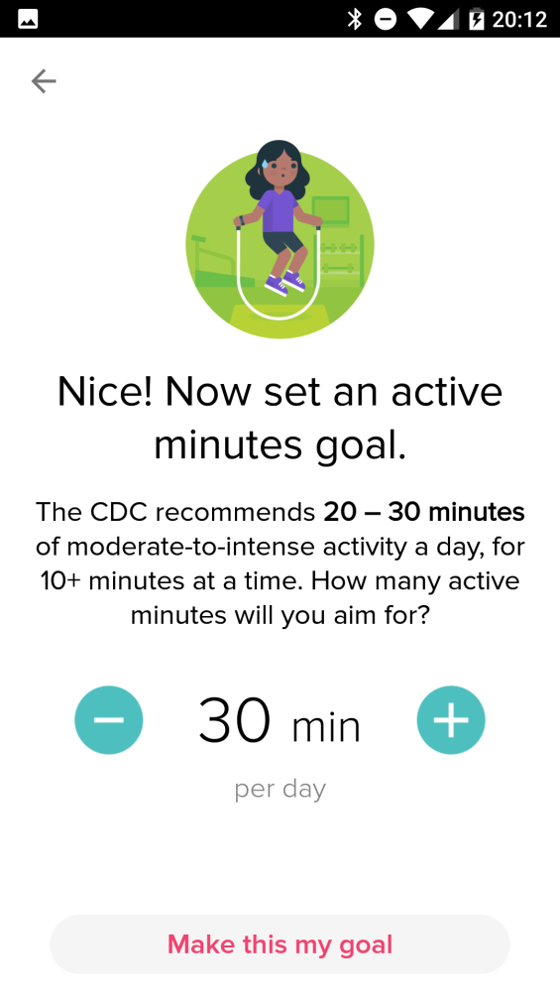

Abbildung 1 Fitbit Einrichtung, Festlegung des Aktivitätsziels

Ein Einstufungstest geschieht somit nur in Form von drei Fragen, nach dem Ziel, dem wichtigsten persönlichen Ziel z.B. ein schönes Äußeres und zuletzt einer Einschätzung seiner körperlichen Fitness. Anhand dieser Informationen kann der Nutzer keiner Stufe bezüglich seines Fitnesslevels zugeordnet werden.

Die Applikation Fitbit fokussiert sich auf das Festhalten der Fortschritte seiner Nutzer, dem sogenannten Tracking. Demnach sind auch die auswählbaren Ziele auf das Nachhalten der durchgeführten Einheiten ausgerichtet. Dem Nutzer ist es möglich seine Schlafgewohnheiten festzuhalten, welche anhand eines Bewegungsprofils ausgewertet werden, und prüft, ob das gesetzte Stundenziel erreicht wird. Desweiteren ist es dem Nutzer möglich ein Ziel für regelmäßiges Training, mehr Bewegung bzw. Schritte oder ein Wunschgewicht festzuhalten und kann dabei noch seine Essgewohnheiten festhalten, um ein umfassenderes Bild von sich selbst zu erhalten.

Einen Trainingsplan bzw. Workouts als solches bietet die App nicht, da sie lediglich zum festhalten der eigenen Fortschritte gedacht ist. Das Sportangebot lagert die Firma Fitbit in Form einer anderen eigenen App namens „Fitstar“ aus. Es findet sich allerdings eine Funktion sich selbst oder befreundete Nutzer zu einer Schritte-Challenge herauszufordern.

Da die Applikation keine direkten Workouts beinhaltet kann zur Qualität dieser keine zum Vergleich geeignete Aussage getroffen werden.

Zum Thema Funktionsumfang der App ist das Tracken als Hauptkonzept anzuführen, wie auch die Möglichkeit zur Verknüpfung mit Freunden. Zum Tracken wird ein Fitness-Armband verwendet und somit die gegangenen Schritte festgehalten. Zusätzlich zu erwähnen ist das Tracken des Schlafes und der Essgewohnheiten, sowie der Möglichkeit einer 7-Tage Übersicht. In den Einstellungen lassen sich außerdem das Dashboard, bzw. die Ziele, bearbeiten und hinzufügen oder entfernen.

Das gewählte Design unterstützt die auf das Nachhalten der Ergebnisse ausgerichtete Funktionsoberfläche. Mit bunten Motiven wird auf einem Dashboard direkt ersichtlich, wie viel man erreicht hat und kann durch intuitives anklicken nähere Informationen erhalten (vgl. Abbildung 2). Regelmäßig erinnert einen die Applikation, sofern der Nutzer diese Funktion aktiviert hat, an Trainingseinheiten und liefert motivierende Sprüche und Bilder beim Festhalten und Auslesen der erreichten Leistung. Also wirkt sich das Design allgemein unterstützend und motivierend auf den Nutzer aus, auch wenn es eher farbenfroh gehalten ist, ist es durch die schlichte Anordnung wohl durchaus für eine breite Zielgruppe geeignet.

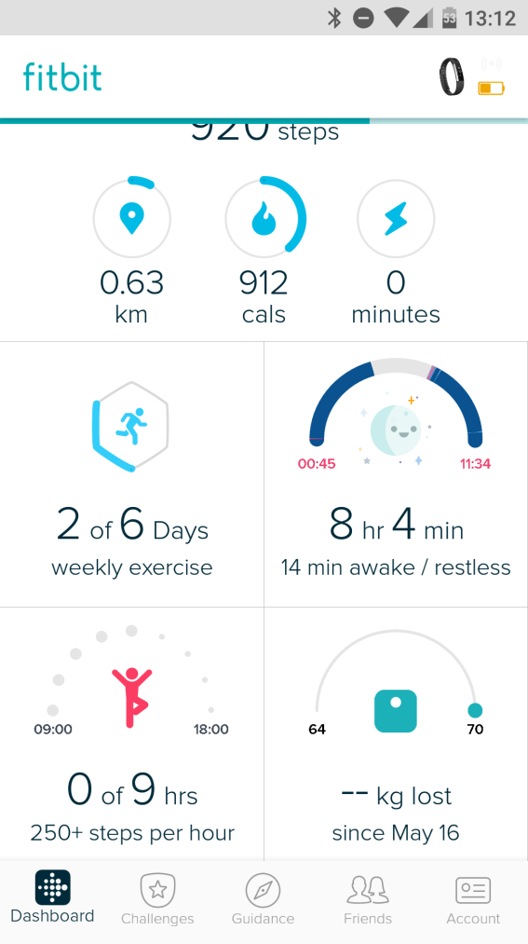

Abbildung 2 Fitbit Dashboard

Wie bereits aufgeführt beinhaltet die App auch eine Funktion den Nutzer an Trainingsziele zu erinnern und somit zu motivieren, als auch Erfolge mit motivierenden und lustigen Bildern zu untermalen (vgl. Abbildung 3).

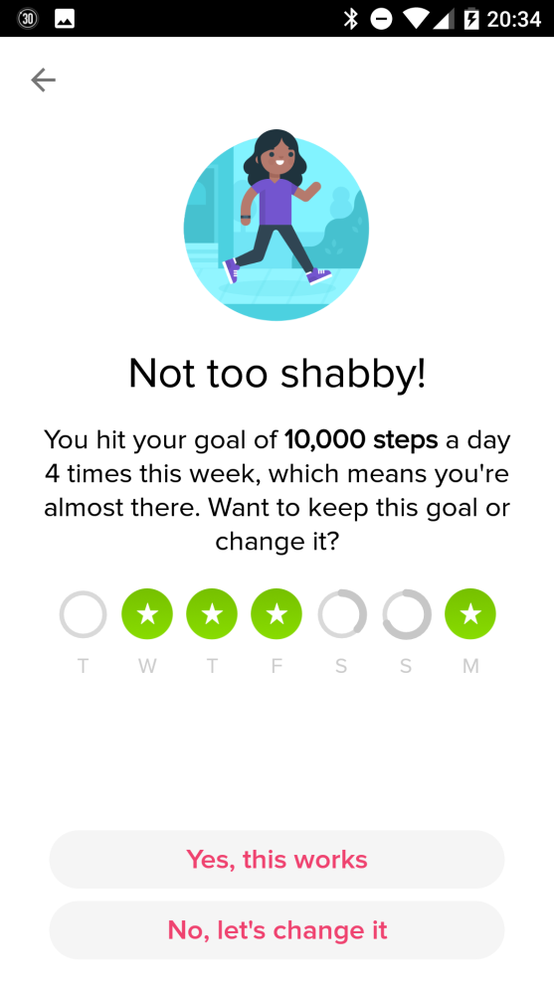

Abbildung 3 Fitbit 7 Tage Übersicht

Zu den Besonderheiten dieser Applikation sind die umfangreichen Möglichkeiten das Nutzerverhalten zu tracken festzuhalten, sowie die Option sich mit dem sozialen Netzwerk auf Fitbit zu verbinden, als auch das farbenfroh lustige und dennoch stilvolle Design. Durch die sehr unterschiedlichen Tracking Möglichkeiten verbindet die Applikation gesundheitliche Aspekte mit körperlicher Fitness und umfasst somit ein weites Spektrum an Funktionen, welches für den Nutzer alternative Applikationen überflüssig machen könnte.

## 30 Tage Fitness-Challenge

Die App „30 Tage Fitness Challenge“ bietet dem Nutzer eine 30 Tage Workout Challenge in drei wählbaren Schwierigkeitsstufen und entweder speziell für eine Muskelpartie oder einem Ganzkörpertraining. (Leap Fitness Group 2017)

Eine Einrichtung der App existiert in dem Sinne nicht, der Nutzer wird lediglich auf dem Dashboard dazu aufgefordert sein Gewicht einzutragen. Es besteht sofort die Möglichkeit aus den verschiedenen Workouts den passenden Schwierigkeitsgrad auszuwählen und mit der Challenge zu starten.

Eine Einstufung erfolgt somit nur durch den Nutzer selbst und, sodass ein Test entfällt.

Als unterschiedliche Ziele stellt die App den Nutzer vor die Wahl der zu trainierenden Muskelpartie. Es wird lediglich das körperliche Ziel des Muskelaufbaus verfolgt.

Der Trainingsplan wird in dieser Fitness-App auf ein 30 tägiges tägliches Training festgelegt, wobei die einzelnen täglichen Workouts etwa 5-10 Minuten Zeit in Anspruch nehmen und täglich in der Übungszusammenstellung leicht variieren und anspruchsvoller werden.

Die Inhalte werden anhand beweglicher Bilder bereitgestellt und mit Ton untermalt, um nicht beim Training auf das Smartphone schauen zu müssen. Zu jeder Übung findet sich ein Video welches über einen Link in der jeweiligen Übung das Video auf YouTube aufruft. Dennoch müssen dem Nutzer die einzelnen Übungen im Vorfeld bekannt sein, indem er sich in dem Anleitungsbereich der App informiert, oder sich entweder durch das Bild, das Video, oder die textuelle Beschreibung darunter während der Durchführung der Übung erschließen. In der Beschreibung finden sich ebenfalls Informationen über die mit der Übung trainierte Muskelpartie.

Der Funktionsumfang der App schließt eine Übersicht mit persönlichen Statistiken ein, die vom Nutzer selbst gepflegt werden müssen, wie z.B. sein Gewicht, oder durch die Trainingsdurchführung erkennt, wie viel trainiert wird. Der Fortschritt auf dem Dashboard oder der Statistikübersicht angezeigt. Im Dashboard, wie in Abbildung 4 erkennbar, ist der Fortschritt im Bild zur jeweiligen gewählten Muskelpartie prozentual und farblich hinterlegt.

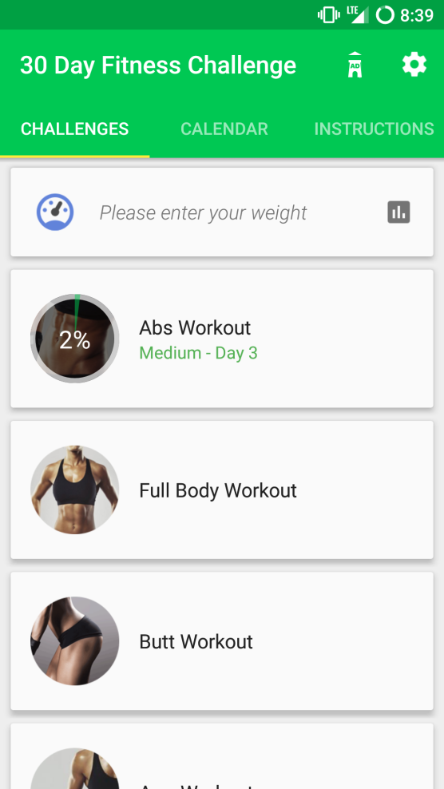

Abbildung 4 30 Tage Fitness-Challenge Dashboard

Das Design dieser App ist sehr funktional gehalten. Bis auf die Bilder neben den Workout-Kategorien beinhaltet die App lediglich eine Liste mit Statistiken und eine in Comic-Grafik gehaltene Figur zur Veranschaulichung der Übungen. Durch die schlichte Farbwahl ist die App eher für eine seriösere und ambitionierte Zielgruppe geeignet, da sie auf das wesentliche beschränkt ist und der Nutzer nicht erst an die Übungen herangeführt werden muss.

Die Usability gestaltet sich dem knappen Funktionsumfang entsprechend sehr einfach und selbsterklärend. Hervorzuheben ist hierbei der zügige Ablauf des Workouts. Beginnend mit einer Liste der anstehenden Übungen und einer Vorbereitungszeit vor der eigentlichen Übung, startet diese und der User gibt selbst an, es sei denn ist handelt sich um eine statische Halteübung, wann er fertig ist (vgl. Abbildung 5). In einem weiteren Screen erscheinen die darauffolgenden Übungen und die Möglichkeit sich vor Beginn der nächsten kurz zu erholen. Nach Beendigung wird der Nutzer mit einem Pokal motiviert und bekommt seine Übungsergebnisse angezeigt. Der Ablauf des Workouts geschieht somit sehr schnell und mit wenigen Nutzereingaben auf dem Screen.

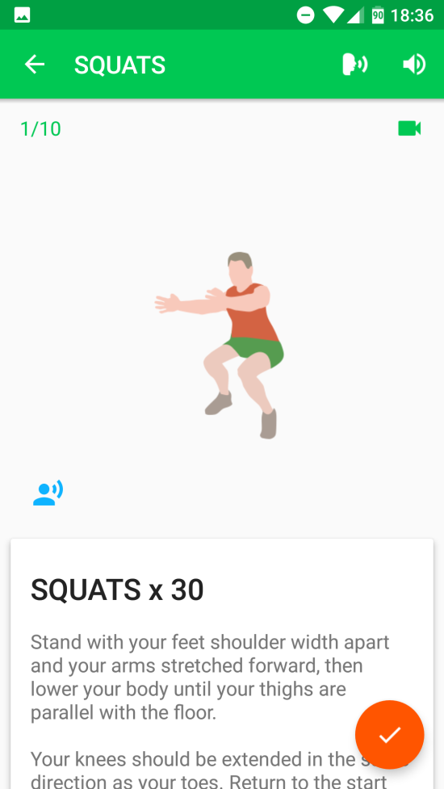

Abbildung 5 30 Tage Fitness-Challenge Workout

Um die Nutzer zu motivieren lassen die Entwickler während des Trainings eine Stimme Fakten zur Übung aufsagen oder motivierende Sätze. Täglich erinnert die App den Nutzer durch einen anspornenden Spruch in einer Benachrichtigung daran, dass er seine Trainingseinheit noch zu erledigen hat.

Abschließend ist der Bereich „Instructions“, also Anleitungen zu nennen, wo sich nicht nur die Anleitungen zu den einzelnen Übungen mit Verlinkung zu Videos auf YouTube finden, sondern auch eine allgemeine Beschreibung für welche Zielgruppe diese App geeignet ist und worauf man bei der Durchführung achten sollte. Alles in allem ist die App ein schlicht gehaltener Personal Trainer, mit kurzen Workout-Einheiten, sodass der Nutzer sich mit wenigen Minuten am Tag selbst herausfordern kann.

## Home Workouts Personal Trainer

Die App „Home Workouts Personal Trainer“ ist ebenfalls eine Fitness-App mit einem körperlichen Fitnessziel, jedoch bietet sie dem Nutzer die Möglichkeit zwischen verschiedenen vordefinierten Workouts zu unterschiedlichen Fitnesszielen zu wählen. So gibt es Ziele zum Muskelaufbau, aber auch zur Fettreduktion und die Möglichkeit seine eigenen Workouts in sehr detaillierter Form zu erstellen. (Fitness 22 2017)

Beim ersten Starten der Applikation startet ein Video mit einer kurzen Einleitung, woraufhin man zur Einrichtung gelangt. Der Nutzer gibt sein Geschlecht an und befindet sich sofort in einer Liste mit Workouts. Zusätzliche Daten zu seinem Profil, wie ein Foto, sein Alter, seine Größe, oder sein Gewicht kann er nachträglich hinzufügen.

Einen Einstufungstest ist in dieser App nicht vorgesehen, der Nutzer wählt selbst eine von drei Schwierigkeitsstufen aus.

Die Ziele dieser App sind ausschließlich auf körperlicher Ebene ausgelegt, jedoch werden Workouts für den Muskelaufbau als auch für allgemeine Fitness oder Fettverbrennung angeboten, sowie für spezielle Muskelpartien.

Hat der Nutzer sich für ein Trainingsziel entschieden, erhält er einen Plan über vier Wochen mit Informationen zu den einzelnen Übungen wie z.B. der Anzahl Wiederholungen.

Das Workout selbst wird als Liste von Übungen dargestellt mit einem kleinen Video von der aktuell auszuführenden Übung. Der Nutzer muss eine Eingabe tätigen, wenn er die Übungseinheit abgeschlossen hat. Klickt er auf den Informations-Button zu der aktuellen Übung, erscheint ein Screen mit Informationen zur Übung, bestehend aus einer Kombination von bewegten Bildern, Videos und einer textuellen Beschreibung.

Die Funktionen, beginnend mit den Workouts, schließen kostenpflichtige Workouts ein, aber auch das Erstellen eigener Workouts. Mit Hilfe eines Fotos von einer Person mit eingezeichneten auswählbarer Muskelpartien, kann der Nutzer sein individuelles Training gestalten (vgl. Abbildung 6). Vordefinierte Trainingspläne sind nur bei Abschluss eines Abonnements erhältlich. Lediglich wenige grundlegende Workouts sind frei verfügbar.

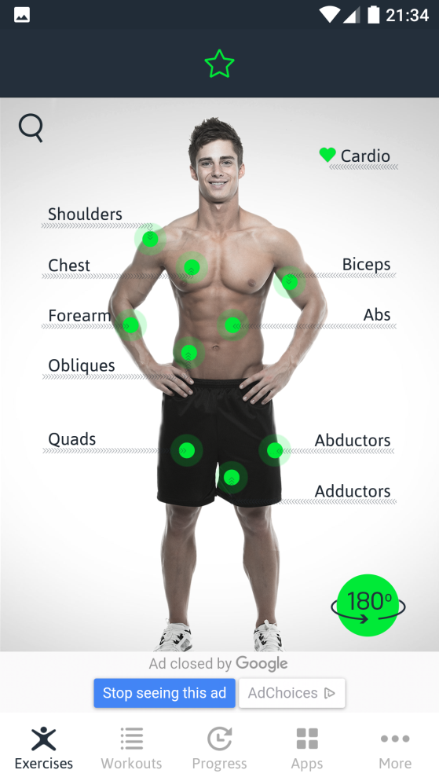

Abbildung 6 Home Workout Personal Trainer Muskelübersicht

Die App erscheint in einem schlichten dunklen grau, weiß und grünen Hervorhebungen, also sehr einfach und stilvoll gehalten. Es werden Fotos von Erwachsenen trainierten Personen angezeigt in schlichter Kleidung und auch die Anordnung der einzelnen Unterpunkte ist eher funktional als speziell.

Trotz der Vielzahl Funktionen im Hinblick auf den Detaillierungsgrad der Workouts, unterstützt das Design eine intuitive Bedienung durch den Nutzer.

Motivation erfährt der Nutzer durch eine separate Übersicht mit seinen absolvierten Workout-Einheiten. Ebenfalls werden dem Nutzer gleich zu Beginn alternative Trainingsgeräte vorgeschlagen, um nicht durch mangelndes Equipment von der Nutzung abzuschrecken (vgl. Abbildung 7).

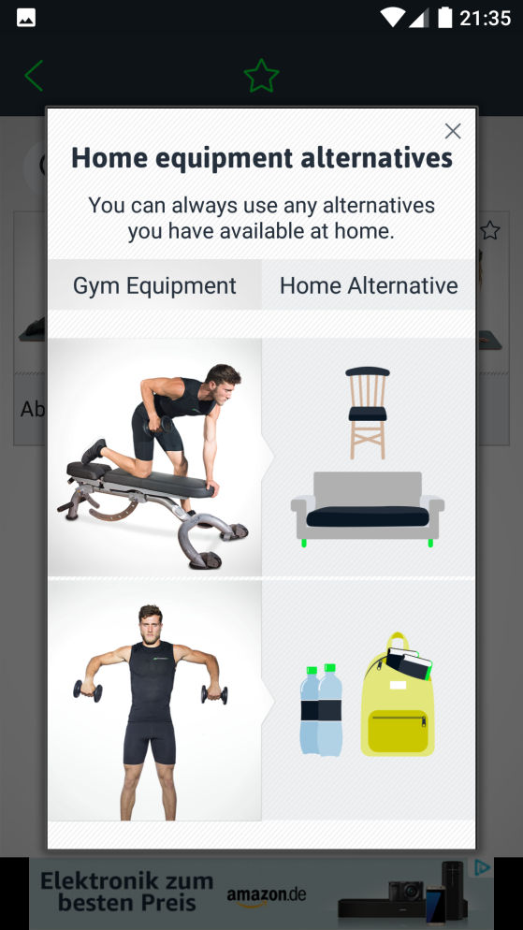

Abbildung 7 Home Workout Personal Trainer alternative Trainingsgeräte

Da die Auswahl an kostenfreien Workouts und Trainingsplänen eingeschränkt ist, liegt der Fokus für eine kostenlose Nutzung der App auf der Erstellung eigener Workouts, welches erfahrenere Nutzer anspricht, bezogen auf den Umgang mit dem Smartphone, als auch das Trainieren als solches. Positiv aufgefallen ist allerdings die Auswahlmöglichkeit nach einzelnen Muskeln und nicht wie in anderen Applikationen geläufig großen Muskelpartien.

## Garmin Connect Mobile

Bei der „Garmin Connect Mobile“-App handelt es sich um die begleitende Software der Fitness-Wearables des Herstellers Garmin. Sie ermöglicht die anfängliche Einrichtung sowie die personalisierte Anpassung der Software des Gerätes. Es werden dabei ausschließlich die Fitnesstracker und Sportuhren dieses Herstellers unterstützt. Darüber hinaus bietet die App, ähnlich wie jene der anderen Hersteller von Fitness-Wearables (vgl. Abschnitt 2.1), umfassende Möglichkeiten zur Überwachung der sportlichen Aktivitäten sowie eine Schlafüberwachung.

Nach dem ersten Start der „Garmin Connect Mobile“-App, ist zunächst eine Registrierung des Benutzers nötig. Hierfür akzeptiert der Benutzer den Endbenutzer-Lizenzvertrag (EULA), bestätigt, dass er mindestens 16 Jahre alt ist, und registriert sich anschließend mit seiner E-Mail-Adresse sowie einem selbst gewählten Kennwort. Außerdem gibt er seinen Vornamen an. Hat der Benutzer bereits ein Konto registriert, kann er sich ebenfalls mit dem vorhandenen Konto anmelden. Eine Anmeldung mit einem vorhandenen Facebook- oder Google-Konto scheint ebenfalls möglich zu sein. Diese Funktion wurde jedoch nicht näher betrachtet.

Nach erfolgreicher Anmeldung beziehungsweise Registrierung, kann der Benutzer aus einer bebilderten Liste von Garmin-Geräten jenes wählen, welches er mit seinem Smartphone verknüpfen möchte. Bei dem für das PersonalFit-Projekt zur Verfügung gestellten Garmin-Gerät geschieht dies durch eine Bluetooth-Verbindung.

In Abbildung 1 ist das Dashboard der „Garmin Connect Mobile“-App dargestellt. Dieses ist gleichzeitig der Einstiegspunkt der App nachdem der Benutzer sich registriert oder angemeldet hat. Das Dashboard zeigt standartmäßig die Ansicht „Mein Tag“ an, welche eine Übersicht der am aktuellen Tag zurückgelegten Schritte und Stockwerke, der verbrauchten Aktiv-Kalorien, der Anzahl der Aktivitäten und Intensivminuten anzeigt. Außerdem wird die Dauer der vergangenen Nachtruhe angezeigt. Über Wischbewegungen gelangt der Benutzer zu detaillierteren Ansichten, welche personalisiert werden können (vgl. Abbildung 2). Der Benutzer hat so die Möglichkeit, für ihn uninteressante Bereiche auszublenden.

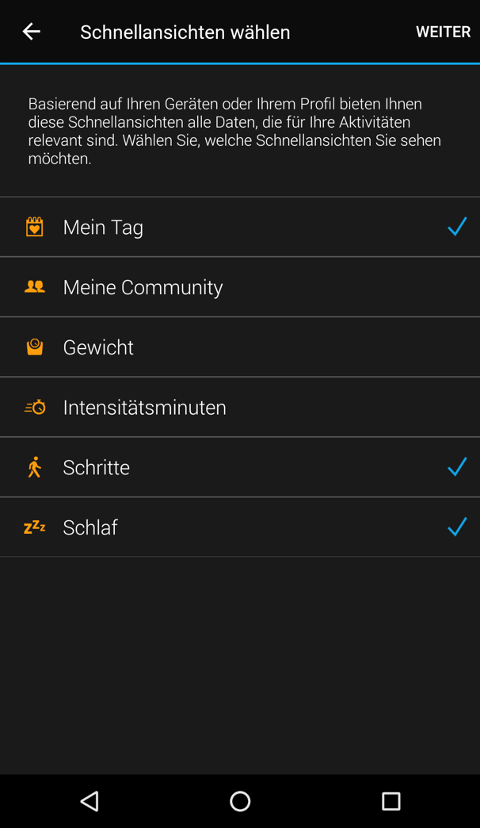

Abbildung : Garmin Connect Mobile  
Personalisierung  
Quelle: (Garmin Connect Mobile)

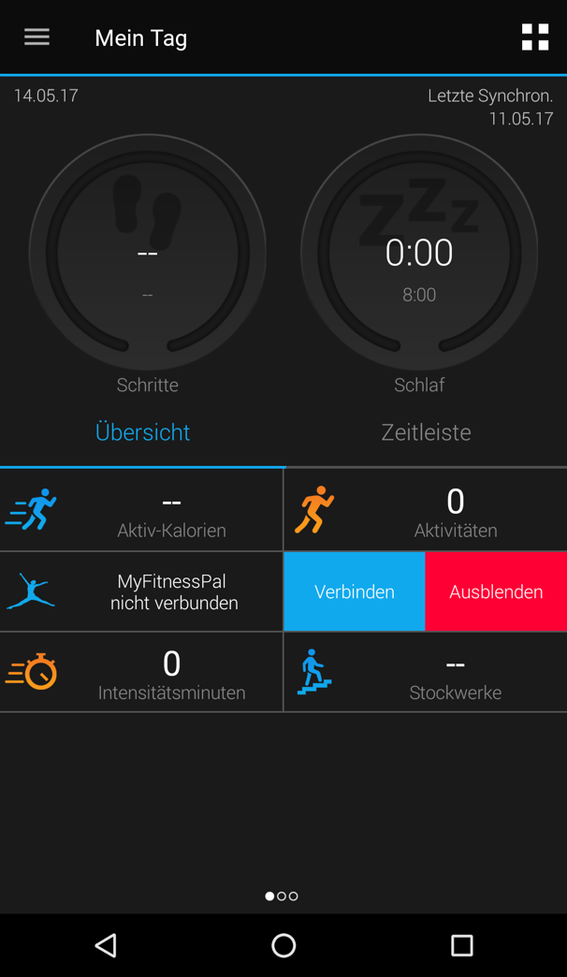

Abbildung : Garmin Connect Mobile  
Dashboard  
Quelle: (Garmin Connect Mobile)

Ein weiterer wichtiger Bestandteil der „Garmin Connect Mobile“-App ist die Kommunikation mit anderen Benutzern über die sogenannte „Community“. Der Entwickler Garmin erhofft sich durch diesen Bestandteil eine langfristige Motivation des Benutzers zu erreichen (Garmin Connect Mobile). So werden neben dem Teilen des eigenen Fortschrittes mit Freunden auch „Challenges“ angeboten, die gemeinsam mit anderen Community-Mitgliedern abgeschlossen werden können.

Die App beinhaltet, ähnlich wie die in Abschnitt 2.1 beschriebene FitBit-App, keine eigenen Workouts oder Trainingspläne und beschränkt sich auf das Erfassen und Aufbereiten der durch das Fitness-Wearable erfassten Daten.

Das Design der „Garmin Connect Mobile“-App erweckt durch den schwarzen Hintergrund in Kombination mit einigen farbigen Akzenten einen schlichten, funktionalen und fokussierten Eindruck. Das Design scheint gut auf die Zielgruppe abgestimmt, befinden sich im Sortiment von Garmin doch Fitness-Wearables im höheren Preissegment von bis zu 999€ (Garmin Online Shop), welche sich eindeutig an Enthusiasten richten.

## Google Fit – Fitness-Tracking

Ähnlich wie die Apps von FitBit und Garmin, richtet die von Google selbst entwickelte „Google Fit – Fitness-Tracking“-App den Fokus auf die Erfassung und Darstellung von Aktivitäten (Google Fit - Fitness-Tracking). Sie ist kompatibel mit Wearables, welche über das ebenfalls von Google entwickelte Android Wear verfügen, kann jedoch auch ohne zusätzliche Geräte und nur mit Hilfe der im Smartphone verbauten Sensorik genutzt werden.

Bei den automatisch erfassten Daten handelt es sich um die Dauer der an diesem Tag durchgeführten Aktivitäten, die zurückgelegte Entfernung, die verbrauchten Kalorien und die zurückgelegten Schritte (vgl. Abbildung 3). Zudem ist die App in der Lage, automatisch zu erkennen, wann eine Aktivität begonnen und beendet wird.

Wie für diese Art der Self-Tracking-Apps üblich, bietet „Google Fit“ keine eigenen Workouts oder Übungen an. Ohnehin ausgeführte sportliche Aktivitäten können jedoch, wie bereits erwähnt, aufgenommen werden.

Eine Besonderheit der „Google Fit“-App liegt in der Definition von persönlichen Zielen. Wie in Abbildung 4 zu sehen, kann der Benutzer aus einer Reihe von vorgeschlagenen Zielen wählen. Außerdem können individuelle Ziele erstellt werden, welche sich auf den Kalorienverbrauch, die Aktivitätsdauer, die zurückgelegte Distanz oder eine von über 100 sportlichen Betätigungen (darunter beispielsweise Gehen, Radfahren und Basketball) beziehen können. Für jede dieser Kategorien kann eine tägliche/wöchentliche/monatliche Häufigkeit, eine bestimmte Dauer oder die zurückgelegte Entfernung das Ziel darstellen.

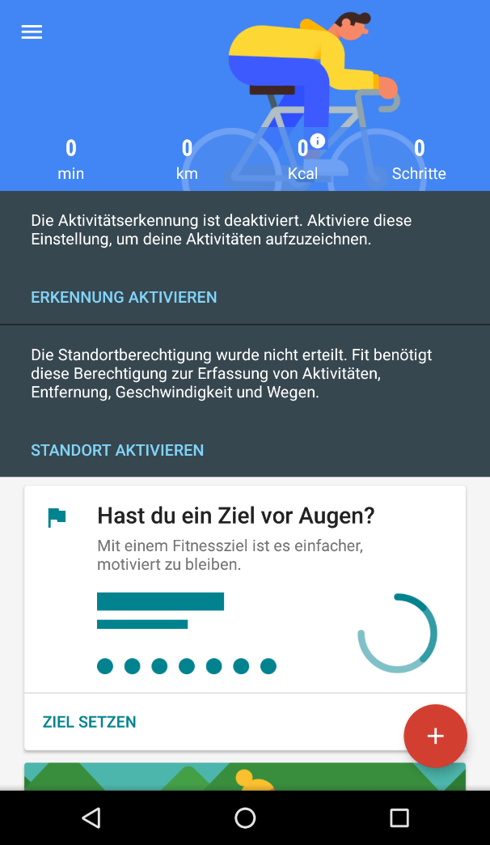

Abbildung 11: Google Fit – Fitness-Tracking Dashboard  
Quelle: (Google Fit - Fitness-Tracking)

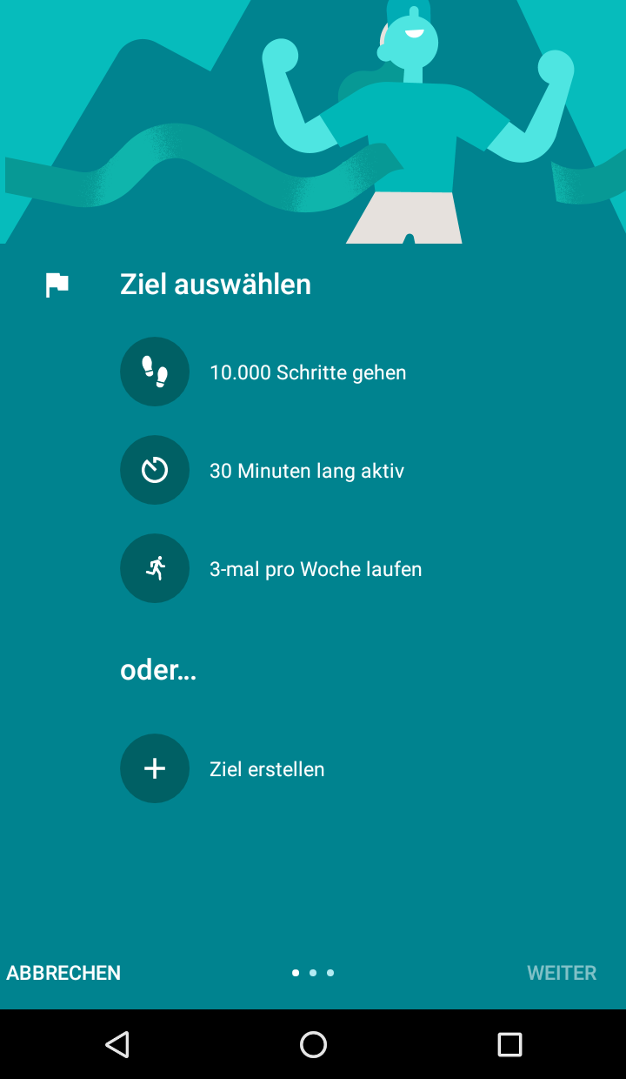

Abbildung : Google Fit – Fitness-Tracking  
Neue Ziel erstellen  
Quelle: (Google Fit - Fitness-Tracking)

Eine Registrierung ist für die Nutzung der „Google Fit“-App nicht nötig, da hierfür automatisch das auf dem Smartphone hinterlegte Google-Konto genutzt wird. Vor der ersten Nutzung, müssen jedoch die Nutzungsbedingungen akzeptiert werden.

Das Design der App ist im von Google entwickelten „Material Design“ gehalten und soll dadurch die breite Masse der Android-Nutzer ansprechen (Material Design Guidelines).

## 7-Minuten-Training

Die „7-Minuten-Training“-App hat sowohl optisch als auch funktional so große Überschneidungen mit der in Abschnitt 2.2 vorgestellten „30 Tage Fitness-Challenge“-App, dass die Vermutung naheliegt, dass beide Apps von ein und demselben Entwickler stammen könnten. Zumindest die im Google Play Store hinterlegten Entwickler stimmen jedoch nicht überein (7-Minuten-Training).

Nichtsdestotrotz bieten beide Apps nahezu identische Workouts, welche in beiden Fällen für die Durchführung an 30 aufeinanderfolgenden Tagen vorgesehen sind. Die „7-Minuten-Training“-App macht ihrem Namen dabei alle Ehre und umfasst bei jedem Workout exakt 14 Übungen à 30 Sekunden.

Die grafische Aufbereitung der Workouts sowie die akustische und visuelle Unterstützung des Benutzers währenddessen stimmen ebenfalls mit der „30 Tage Fitness-Challenge“-App überein.

## Gymondo – Fitness Training

Die „Gymondo – Fitness Training“-App bietet nach eigenen Aussagen innerhalb der App über 400 verschiedene Workouts (Gymondo - Fitness Training). Ein Workout besteht dabei aus mehreren Übungen und hat in der Regel eine Dauer von 15-20 Minuten. Ein Teil dieser Workouts sind kostenlos verfügbar, viele benötigen jedoch eine Premium-Mitgliedschaft, welche für einen monatlichen Beitrag zu erstehen ist. Die Mindestvertragslaufzeit beträgt drei Monate. Dieses Geschäftsmodell erinnert stark an eine Mitgliedschaft in einem Fitnessstudio. Für die von Gymondo bereitgestellten Workouts werden jedoch keine Geräte benötigt – es ist damit für die Anwendung zuhause ausgelegt.

Neben den Workouts bietet Gymondo außerdem eine nicht näher definierte Anzahl von Rezepten. Für Premium-Mitglieder gibt es außerdem sogenannte Programme, welche sich über mehrere Wochen erstrecken. Diese setzen sich aus einer Reihe von verschiedenen Workouts, dem Ziel entsprechenden Rezepten sowie Ernährungstipps zusammen.

Außerdem bietet die App die Möglichkeit, ein „Fitnessprofil“ anzulegen. In diesem Profil können die wöchentlich verbrannten Kalorien, das aktuelle Gewicht und verschiedene Körperumfangsmaße eingesehen und verfolgt werden. Die „Gymondo – Fitness Training“-App bietet damit einen enormen Funktionsumfang.

Für die Nutzung der App ist zunächst eine Registrierung mithilfe eines Facebook-, Google- oder E-Mail-Kontos nötig. Außerdem wird der Benutzer zur Eingabe seines vollständigen Namens, seines Geschlechts, Geburtstages, Gewichts und seiner Größe aufgefordert. Anschließend kann der Benutzer aus den vier Zielen „Abnehmen“, „Straffen“, „Muskelaufbau“ und „Beweglichkeit“ wählen. Er wird außerdem danach gefragt, ob er regelmäßige motivierende Benachrichtigungen erhalten möchte (vgl. Abbildung 14).

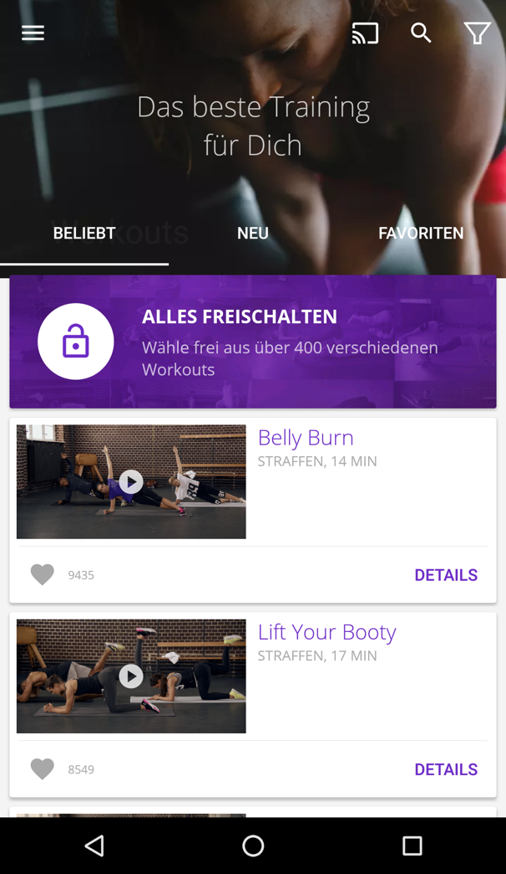

Abbildung 13: Gymondo – Fitness Training  
Liste der Workouts  
Quelle: (Gymondo - Fitness Training)

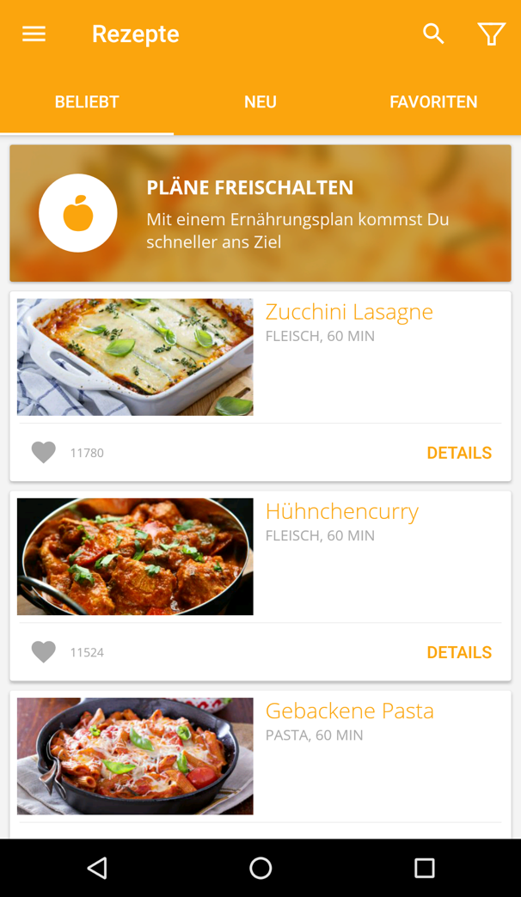

Abbildung : Gymondo – Fitness Training  
Liste der Rezepte  
Quelle: (Gymondo - Fitness Training)

In Abbildung 15 ist die Ansicht eines Workouts zu sehen. Diese umfasst neben einem Vorschaubild und dem Titel im oberen Bereich, außerdem die Angaben zur benötigten Zeit, den verbrannten Kalorien und dem Schwierigkeitsgrad des Workouts. Zudem wird das Workout in textueller Form beschrieben, es ist ersichtlich, welche Körperpartien beansprucht werden und um wen es sich bei dem im Video zu sehenden Trainer handelt.

Um das Workout zu starten, genügt es, den Start-Knopf zu betätigen. Daraufhin wird ein Video geöffnet, welches die gesamte Dauer des Workouts abdeckt. Der Personal Trainer führt dem Benutzer dabei die Übungen vor und gibt motivierende sowie hilfreiche Hinweise und Hilfestellungen.

Das Design der „Gymondo – Fitness Training“-App lässt sich als farbenfroh und übersichtlich beschreiben. Der Benutzer erhält die wichtigsten Informationen in Textform, viele Inhalte werden jedoch visualisiert dargestellt, so zum Beispiel die Liste der Workouts und Rezepte oder die Durchführung der einzelnen Übungen.

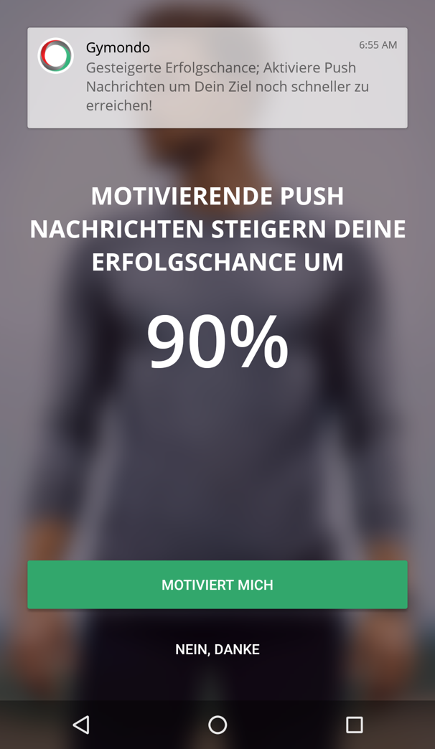

Abbildung : Gymondo – Fitness Training  
Push-Benachrichtigungen  
Quelle: (Gymondo - Fitness Training)

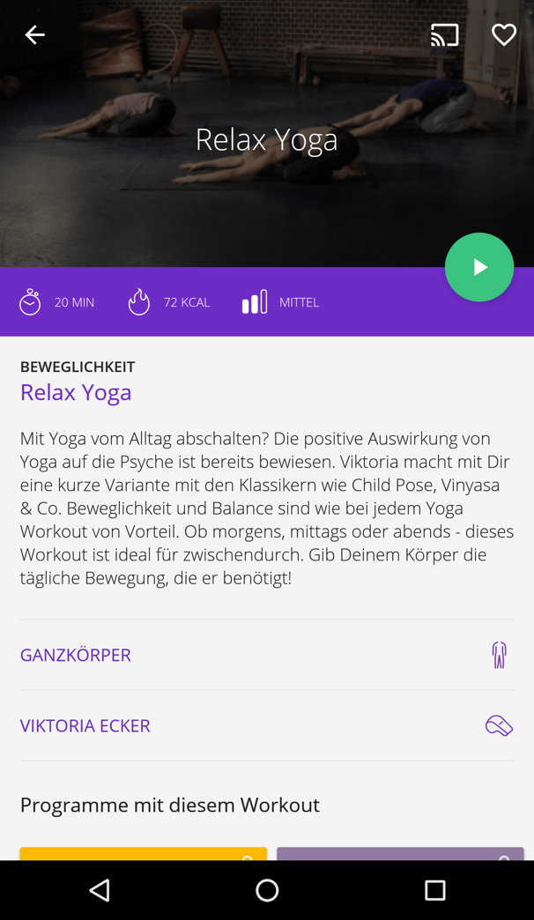

Abbildung 15: Gymondo – Fitness Training  
Workout Ansicht  
Quelle: (Gymondo - Fitness Training)

## 2.8 Fitness&Bodybuilding

Im Folgenden wird die App „Fitness&Bodybuilding“ vorgestellt, welche von Vgfit Lcc entwickelt wurde. Das ist ein Team von Android-Entwicklern, das seit 2015 besteht, und bereits sieben Fitness-Apps auf dem Markt veröfflicht.

Im Folgenden wird die App „Fitness&Bodybuilding“ vorgestellt, welche von Vgfit Lcc entwickelt wurde. Das ist ein Team von Android-Entwicklern, das seit 2015 besteht, und bereits sieben Fitness-Apps auf dem Markt veröffentlicht. Die obengenannte App ist die erfolgreichste, die von VgFit Lcc entwickelt wurde, sie wurde weltweit 50 millionenfach auf mobilen Endgeräten installiert und ist in 22 Ländern in der Rangliste der besten 100 Apps.

Im weiteren Verlauf wird analysiert, weshalb diese App von den Verbrauchern positiv aufgenommen wurde.

 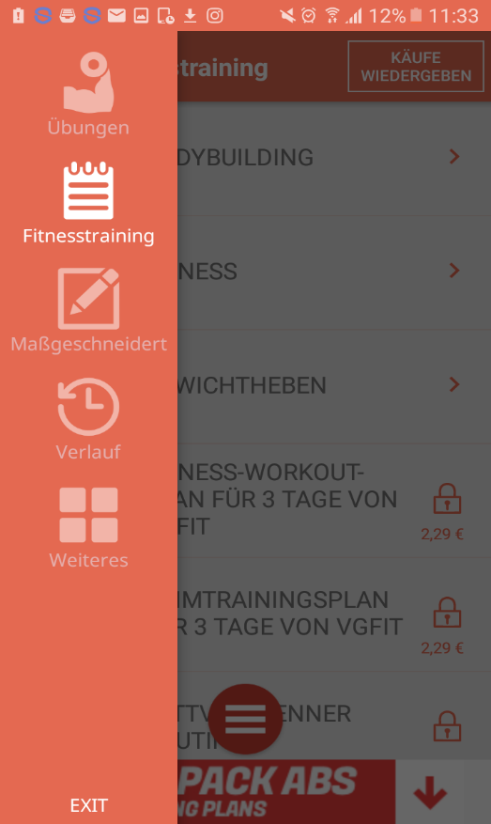

16Startbild

Abbildung 1: Startbild

Abbildung :Fitness&Bodybuilding Startbild

Abbildung18:Fitness&Bodybuiding Dashboard

Das Sportprogramm, welches ausschließlich aus Kraftsport besteht, lässt sich auf drei verschiedene Arten ausführen. Es gibt eine Auswahl aus „Übungen“, „Fitnesstraining“ und „Maßgeschneidert“. Wählt man die Komponente „Übungen“ hat man die Möglichkeit, alle zur Verfügung stehenden Übungen für jede Muskelgruppe auszusuchen und auszuführen. Die Übungen sind entsprechend der Muskelgruppe zusammengefasst, sodass es übersichtlicher für den Verbraucher ist. Z.B. möchte ein Nutzer, der lediglich seinen Bauch trainieren wird, nur eine Liste aus Sit-ups etc. haben.

Die Komponente „Fitnesstraining“ bietet voreingestellte Trainingspläne für jeweils 2,3 oder 4 Tage pro Woche. Für diese Tage sind unterschiedliche Übungen vorgesehen, die als in sich geschlossenes Work-out fungieren. Die ersten drei Trainingspläne sind kostenfrei zu nutzen, dabei handelt es sich um „Bodybuilding“, „Fitness“ und „Gewichtheben“.

Aufgrund dieser Komponente muss der Nutzer keine sportliche Erfahrung mitbringen, um die App zu nutzen zu können, da eine sinnvolle Abfolge der Übungen zur

Erreichung des Fitnessziels zusammengestellt wurde. Außerdem ist der Zeitaufwand geringer, die Zeit muss nicht mit dem Zusammenstellen des Workouts verbracht werden, was für eine berufstätige Person vorteilhaft ist.

Die Komponente „Maßgeschneidert“, erlaubt es dem Nutzer sein eigenes Training zu gestalten, mit den Übungen, die in der ersten Komponente „Übungen“ enthalten sind. Diese Komponente ist für erfahrenere Sportler interessant, da sie genügend Erfahrung und Wissen haben und somit in der Lage sind ein effektives sowie individuell ausgelegtes Workout zu schaffen. Abbildung 19: Fitness&Bodybuilding

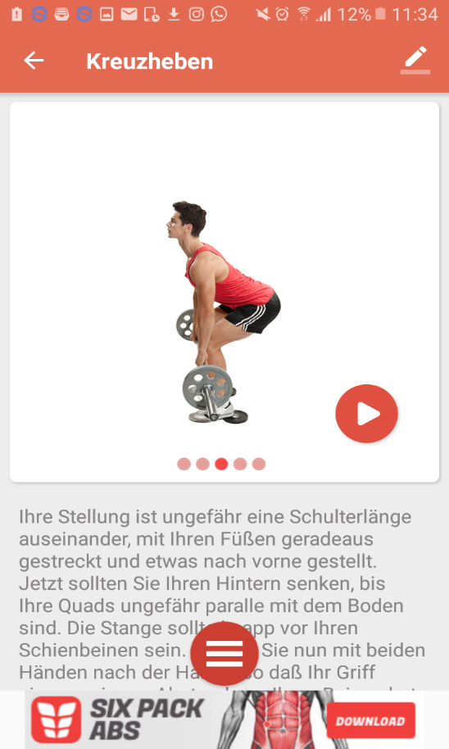

Abbildung 19: Fitness&Bodybuilding Ansicht

der Übungen

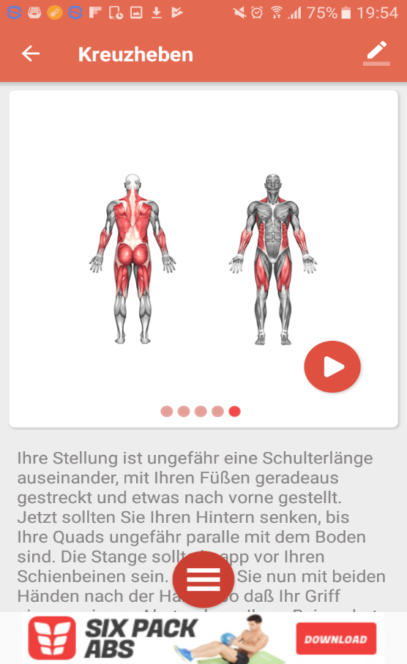

Abbildung 20: Fitness&Bodybuilding Ansicht

der Muskelpartien

Jede einzelne Übung, die zur Verfügung gestellt wird, wird sehr ausführlich erklärt und jede Bewegungsänderung ist als Bild dargestellt. Zusätzlich dazu, kann der Nutzer über das Datenvolumen anschauliche Videos herunterladen. Sowie in der Abbildung „Muskelpartien“ erkennbar ist, kann er auf den ersten Blick sehen, welche Muskelpartien beansprucht werden. Dadurch wird das Bewusstsein für das eigene Training größer und für den Fall, dass der Nutzer sein eigenes Workout zusammenstellt, wird keine für den Nutzer relevante Muskelpartie vergessen.

Übrigens werden alle durchgeführten Workouts im Verlauf gespeichert und können jederzeit angesehen werden. Der Nutzer kann ebenso die Anzahl der Wiederholungen, als auch gegebenenfalls das Gewicht der Hanteln eintragen. Dadurch ist gewährleistet, dass der Trainingsfortschritt wahrgenommen und deutlich sichtbar wird. Dies führt zur Motivation das Training mit der App fortzuführen.

Das Design der App ist sehr ist sehr schlicht und eintönig, weswegen die App einfallslos wirkt. Jedoch sind nicht zu viele verschiedene Elemente vorhanden, was die App sehr übersichtlich und unkompliziert wirken lässt.

Einerseits hat die App „Fitness&Bodybuilding“ einen großen Teil der Funktionen enthalten, die unseren Richtlinien entsprechend, andererseits fehlt dennoch ein Einstufungstest o.Ä., um die vorhandene Leistung des Nutzers einschätzen zu können und eine angemessene Belastung zu gewährleisten. Denn vor allem Anfänger schätzen ihre Belastungsfähig nicht richtig ein und dies kann zu Verletzungen führen oder zu keinem Trainingserfolg.

Zusammenfassend lässt sich sagen, dass die App sehr wichtige Funktionen besitzt, wie z.B. die Möglichkeit sein Workout selbst zu kreieren oder ein bereits konzipiertes Workout. Dadurch ist die App sowohl für Anfänger als auch für erfahrene Sportler nutzbar. Weil die App lediglich Übungen für Kraftsport enthält und damit Muskelaufbau fördert, ist sie nicht sehr abwechslungsreich und deckt nur einen Teil der körperlichen Fitness ab. Die App ist einfach benutzbar, aber auch ausdruckslos.

## 2.9 Schlussfolgerungen

Für die Konzipierung der Applikation PersonalFit ergeben sich aus dieser Aufstellung verschiedene Ansätze und Fragen.

* Welche Zielgruppe wird angesprochen und wie wird entsprechend das Design gestaltet?
* Übungen sollten von Workout zu Workout variieren, um Eintönigkeit zu vermeiden.
* Übungen können Informationen zur trainierten Muskelpartie erhalten und von den Hauptmuskelgruppen bis hin zu einzelnen Muskeln reichen.
* Welches Konzept wird gewählt? Wird der Nutzer herausgefordert oder langsam an ein regelmäßiges Training herangeführt?
* Welche Auswirkung hat die Wahl des Konzepts auf die Nutzungsdauer der Applikation? Ist die Nutzungswahrscheinlichkeit bei einer 30 Tage Challenge höher als bei einer App, die einen persönlichen Trainer simuliert?
* In wie weit wird die App eine Möglichkeit zur Anpassung der Trainingseinheiten beinhalten? Der Nutzer soll einerseits nicht überfordert werden, andererseits etwas Entscheidungsfreiheit erhalten.
* In welcher Form werden die Übungen bzw. Workouts dargestellt und welche Auswirkungen hat dies auf die Größe der App und den Datenverkehr durch die App? Stellt eine Kombination von bewegten Bildern und textueller Beschreibung bereits sicher, dass der Nutzer die Übungen sicher und korrekt ausführt? Wie viele Informationen benötigt ein Nutzer der schnell seine Trainingseinheit durchführen möchte? Werden unerfahrene Nutzer angesprochen, benötigen diese mehr Informationen zum Training und eine Möglichkeit die Übungen zu pausieren und nachzuschlagen?
* Der persönliche Fortschritt kann durch Balken oder Torten oder prozentual dargestellt werden. Außerdem können Informationen zu den einzelnen durchgeführten Trainings angezeigt werden, oder Statistiken zur eigenen Person bzw. Leistung.
* Um den Nutzer zu motivieren gibt es ebenfalls Möglichkeiten durch ansprechendes Design oder aktivierende Sprüche eine Nutzung der App und somit Durchführung der Trainingseinheiten zu initiieren.

Anhand der sich ergebenen Fragen wird deutlich, dass die Entscheidung über die angesprochene Zielgruppe sich auf viele einzelne Bereiche der App wiederfindet. So stellt es einen deutlichen Unterschied dar, ob die App über eine Funktion verfügt mit der man jedes Intervall einzeln genau definieren kann, oder ob man schlicht aus einem Pool vordefinierter Workouts auswählen kann und somit schnell beginnen kann. Auch bei Überlegungen zum Trainingsplan muss die unterschiedliche Zeit, die den Nutzern wöchentlich für Sport zur Verfügung steht, berücksichtigt werden.

|  |  |  |  |  |  |
| --- | --- | --- | --- | --- | --- |
| Funktion | Fitbit | 30 Tage Fitness-Challenge | Home Workout Personal Trainer | Fitness&Bodybuilding |  |
| Einrichtung | ✓ |  |  |  |  |
| Einstufungstest | ✓ |  |  |  |  |
| persönliche Zielauswahl | ✓ | ✓ | ✓ |  |  |
| Verbindung zu Fitnessarmband | ✓ |  |  |  |  |
| Schrittzähler | ✓ |  |  |  |  |
| Statistiken | ✓ | ✓ | ✓ |  |  |
| Trainingsplan statt einzelner Workouts |  | ✓ | ✓ |  |  |
| eigene Workouts konstruierbar |  |  | ✓ |  |  |
| individueller Schwierigkeitsgrad |  | ✓ | ✓ |  |  |
| Motivation als Benachrichtigung | ✓ | ✓ |  |  |  |
| Infos zu tranierter Muskelpartie |  |  | ✓ |  |  |
| Videos zu Übungen |  | ✓ | ✓ |  |  |

Abbildung 21 Funktionsübersicht

Dadurch, dass fast alle Apps über Funktionalitäten wie Statistiken und einer Auswahl aus Zielvorgaben, als auch Videoanleitungen verfügen, ergeben sich diese als Mindestanforderungen für die App PersonalFit (Mroz 2016). Dennoch wird nach der Analyse mehrerer Applikationen deutlich, dass bereits für verschiedene Zielgruppen gut geeignete Fitness-Apps auf dem Markt zu finden sind, doch keine der obig aufgeführten Applikationen kombiniert körperliche als auch geistige Ziele in einer Anwendung. Somit sollte der Fokus des Konzepts auf eine Abgrenzung von vorhandenen Applikationen liegen und vielmehr die Idee einer kombinierten App umsetzen.

# Projektübersicht

...

## Zielgruppe

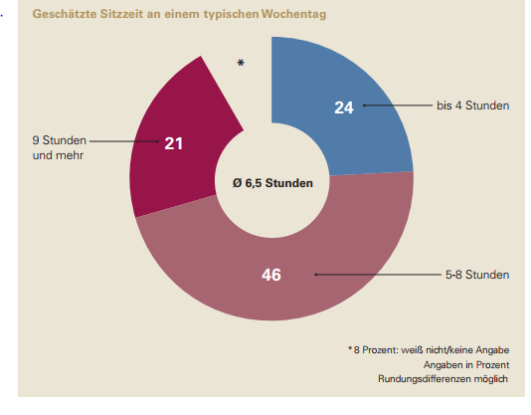Die Studie „Gesundheit in Deutschland aktuell 2012“ von GEDA hat gezeigt, dass in Deutschland 36% der Erwachsenen keinen Sport ausüben (GEDA, S.3). Unabhängig von Geschlecht und Bildungsgruppe erhöht sich die Prozentzahl derer, die nicht Sport machen mit dem Alter (Lampert et al. 2005, S.2). Durch Statistiken der Techniker Krankenkasse wurde festgestellt, dass der durchschnittliche Deutsche mehr als 6,5 Stunden täglich sitzt und mehr als jeder Fünfte auf mehr als 9 Stunden oder sogar mehr kommt (s. Abbildung X) .

Abbildung : Zielgruppe Geschätzte Sitzzeit an einem typischen Wochentag Quelle: https://www.tk.de/centaurus/servlet/contentblob/819848/Datei/3221/TK-Bewegungsstudie-2016-Beweg-dich-Deutschland.pdf

Daraus kann gefolgert werden, dass der Großteil der Bevölkerung sich zu wenig bewegt. Durch die körperliche Inaktivität erhöhen sich gesundheitliche Risikofaktoren. Eine Studie kam zu dem Ergebnis, dass ein Viertel der Bevölkerungen an einer chronischen Erkrankung leidet, die durch mangelnde Bewegung entstanden ist und teilweise zu Todesfällen führen kann. Je höher die Altersgruppe ist, desto höher ist der Anteil der chronisch Erkrankten. Dies wird auch durch die Abbildung X veranschaulicht. (Techniker Krankenkasse 2016, S.7)

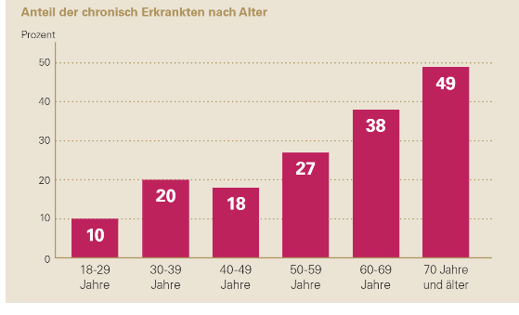

Abbildung : Zielgruppe chronische Erkranungen

Quelle: https://www.tk.de/centaurus/servlet/contentblob/819848/Datei/3221/TK-Bewegungsstudie-2016-Beweg-dich-Deutschland.pdf

Wenn die Hälfte der inaktiven Menschen körperlichen Aktivitäten nachgehen würde, könnte die Anzahl von ungefähr 6.500 Todesfälle durch Herz-Kreislauf-Problemen pro Jahr in Deutschland deutlich verringert werden (Robert Koch Institut Statisches Bundesamt, S.7). Demzufolge hat unregelmäßige Bewegung negative Auswirkungen auf den Körper, da dadurch das Risiko an Krankheiten und Beschwerden steigt. Häufig auftretende Auswirkungen sind zum Beispiel Beschwerden des Bewegungsapparates (s. Abbildung X).

Abbildung : Zielgruppe Auswirkungen

Quelle: https://www.tk.de/centaurus/servlet/contentblob/819848/Datei/3221/TK-Bewegungsstudie-2016-Beweg-dich-Deutschland.pdf

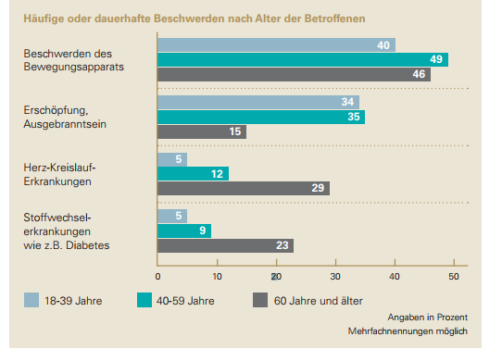

Der Statistik der Auswirkungen kann entnommen werden, dass mangelnde Bewegung sich auch auf das physische und mentale Wohlbefinden auswirken können, wie zum Beispiel Erschöpfung. Für bisher inaktive Erwachsene und Ältere würde ein „strammes Spazieren“ ausreichen, um die Vitalität zu verbessern. Auch bei anderen Erkrankungen kann Sport helfen, denn zum Beispiel Depressions-Erkrankte können durch Sport ihr Selbstvertrauen stärken (Robert Koch Institut Statisches Bundesamt, S. 1, 7, 13).

Ebenfalls wachsen die gesundheitlichen Einschränkungen mit dem Alter (GEDA, S.3). Deshalb wird vom Robort Koch Institut empfohlen täglich mindestens 30 Minuten Sport zu treiben, um die Gesundheit zu fördern(Robert Koch Institut Statisches Bundesamt, S. 13). Schon früher hat eine amerikanische Studie(ACSM) aus 1995 dieselbe Empfehlungsdauer und Häufigkeit der körperlichen Aktivität erkannt (A. Woll 2004, S.6). Auch die World Health Organization rät Erwachsenen dazu, fünf Mal pro Woche 30 Minuten körperlich aktiv zu sein (World Health Organization).

Auf Grund dieser Erkenntnisse wird die Zielgruppe auf die Altersgruppe der 35-65-jährigen unabhängig ihres Geschlechts und besonders auf Arbeitnehmer, die eine Bürotätigkeit ausführen und wenig Freizeit zur Verfügung steht, eingeschränkt. Weitere Kriterien sind zum einen, dass sie der deutschen Sprache mächtig und körperlich nicht erheblich eingeschränkt sind. Zum anderen wird vorausgesetzt, dass die Zielgruppe keine Leistungssportler und Fortgeschrittenen einschließt, sondern sich auf die Anfänger bzw. sportlich inaktive Personen bezieht. Außerdem besitzen die Benutzer ein iPhone, da es für das Betriebssystem des iPhones (iOS) deutlich mehr Applikationen im Bereich des Gesundheitswesens gibt als für Smartphones, die Android als Betriebssystem nutzen (Dr. Martin Lucht, Rainer Bredenkamp, Studienzentrum, S.6-7).

## Anforderungen

In der Systementwicklung ist es wichtig Anforderungen, Dienste und Bedingungen zu beschreiben, um ein Problem zu lösen oder das Ziel zu erreichen. Anforderungen legen die Eigenschaften für das Verhalten des Systems fest, die dem Benutzer zur Verfügung gestellt werden. Bei der Beschreibung der Anforderung müssen folgende Fragen beantwortet werden „Was tut das System?“ und „Was soll es aufgrund der Aufgabenstellung können?“. Im Folgenden werden Anforderungen mit Hilfe von unterschiedlichen Instrumenten spezifiziert.

### User-Stories

...

### Funktionale Anforderungen

Die funktionalen Anforderungen sind ein wichtiger Bestandteil der Spezifikation der Anforderungen, denn sie beschreiben die Funktionen, die vom betrachteten System erwartet werden (Balzert 2009, S.455, 456). Hierbei werden mehre Beschreibungsaspekte berücksichtigt. Zum einen die Eingaben und die zugehörigen Einschränkungen als vordefinierte Funktionsabläufe, die das System aus der Sicht des Benutzers bzw. der Systemumgebung beschreiben. Ein weiterer Aspekt ist die Ausgabe. All diese Aspekte weisen einen bestimmten Algorithmus auf (Ebert 2008, S.31).Die Beschreibung der funktionalen Anforderungen umfasst die Dienste und Funktionalitäten (Beate Hartmann, Andree Teusch, Matthias Wolf 2013). Die einfachste Form einer Spezifikation ist die Anwendung der natürlichen Sprache. Die natürliche Sprache ist eine weit verbreitete Technik und somit für jeden verständlich. Die Strukturierung durch Nummerierung- und Gliederungsschemata klärt Details und veranschaulicht die Zusammenhänge. Deshalb ist es wichtig, dass die Anforderungen prägnant, einfach und soweit wie möglich untergliedert werden. Zusätzlich unterstützt dies die Systementwicklung für alle Beteiligten, da alle weiteren Entwürfe auf dieser Spezifizierung aufbauen. Allerdings kann es durch starke Vereinfachung und Gliederung schnell unübersichtlich werden und zu Missverständnissen kommen (Pohl und Rupp 2009, S.46).

Nach diesem Schema wurden die Anforderungen dokumentiert:

1. Benutzereinrichtung
   1. Der Benutzer wird nach seinem Vornamen gefragt.
   2. Der Benutzer gibt Auskunft über sein „Geschlecht“, „Alter“, „Größe“, „Gewicht“ und „Körperumfang“.
   3. Der Benutzer gibt seine individuelle Trainingshäufigkeit an.
   4. Der Benutzer gibt an, ob er eine Trainingserinnerung von dem System erhalten möchte.
   5. Der Benutzer wählt eine Liste von unterstützen Trackinggeräten diejenige aus, die er besitzt.
   6. Alle getätigten Eingaben können zum beliebigen Zeitpunkt in den Einstellungen verändert werden.
2. Fitnesskategorien
   1. Das System stellt die Fitnesskategorien „Fokus“, „Kraft“, „Balance“, („Stressreduktion“) und „Straffen“ dem Benutzer bereit.
   2. Der Benutzer sucht sich mindestens eine Fitnesskategorie aus. Eine maximale Beschränkung ist nicht vorhanden.
3. Levelsystem
   1. Das Levelsystem besteht aus .. untergeordneten Leveln.
   2. Ein Level wird erhöht, sobald eine gegebene Anzahl an Workouts abgeschlossen wurde.
   3. Nach jedem Level werden fortgeschrittene Übungen freigeschaltet.
4. Einstufungstest
   1. Das System bietet dem Benutzer zu Beginn einen Einstufungstest in den Kategorien „Kraft“, „Balance“ und „Straffen“ an, um sein Fitnesslevel zu identifizieren.
   2. Die Dauer des Einstufungstestes wird vorab angezeigt.
   3. Der Benutzer hat die Möglichkeit nach jedem Level den Einstufungstest zu wiederholen.
5. Trainingsplan
   1. Workout
      1. Das System gibt dem Workout eine bestimmte Reihenfolge der Übungen vor.
      2. Ein Workout besteht aus ? verpflichtende Übungen und ? optionalen Übungen
      3. Das System stellt dem Benutzer eine Reihe von optionalen Übungen dar, die er selbst aus einer Liste von vorgegebenen zusammenstellen kann.
      4. Ein Workout ist abgeschlossen, sobald der Benutzer alle verpflichtende Übungen als auch ein Teil der optionalen Übungen beendet hat.
      5. Wird das angefangene Workout nach einem Tag nicht vollständig beendet, bekommt der Benutzer eine Benachrichtigung.
   2. Übungen
      1. Das System stellt dem Benutzer zu der jeweiligen Übung eine Anleitung bereit.
         1. Die Anleitung besteht aus einem Video, einer Beschreibung in Textform und eine skizzierte Veranschaulichung der jeweiligen beanspruchten Muskelpartien.
      2. Die Übungen passen sich dem jeweiligen Level an, in dem der Benutzer sich befindet.
      3. Das System empfiehlt dem Benutzer zu der jeweiligen Übung eine genaue Anzahl an Sätzen, Wiederholungen, Häufigkeit und Dauer der Pause zu machen.
      4. Das System erfasst, wenn möglich, die erledigte Übungen und kennzeichnet sie.
      5. Der Benutzer kann seine abgeschlossenen Übungen manuell makieren.
6. Dashboard
   1. Das System veranschaulicht kurz und prägnant von den ausgewählten Statistiken einen ausgewählten Parameter an.
   2. Jedes ausgewählte Ziel stellt das System einzeln dar.
   3. Das System zeigt zu jedem ausgewählten Ziel auf dem Dashboard den „Namen“ des ausgewählten Ziels, „Stand des Levels“, „Häufigkeit“ an.
7. Statistiken
   1. Das System stellt dem Benutzer eine Auswahl von Statistiken, um seinen Fortschritt in den Bereichen „Kalorienverbrennung“, „Route“, „Pulsmesser“, „Schritte“, „Gewicht“, „Brust-, Hüft-, Oberarm-, Taillen-, Oberschenkelumfang“ einzusehen.
      1. Die „Kalorienverbrennung“, „Route“, „Pulsmesser“ und „Schritte“ werden eigenständig vom System bzw. vom Trackinggerät erfasst und abgespeichert.
      2. Bei „Gewicht“, „Brust-, Hüft-, Oberarm-, Taillen-, Oberschenkelumfang“ hat der Benutzer die Möglichkeit manuell seine Daten einzugeben.
   2. Der Benutzer kann manuell seine angezeigten Diagramme auswählen und hinzufügen.
   3. Die Werte sind in unterschiedlichen Skalierungen im Zeitlauf darzustellen.

### Nicht-funktionale Anforderungen

...

### Data Dictionary

In der Softwareentwicklung sind verständliche, verlässliche, überprüfbare und letztendlich korrekte Daten von höchster Wichtigkeit. Nur wenn die relevanten Daten einer Domäne auf angemessene Weise in digitaler Form abgebildet werden können, ist die korrekte Funktionsweise technischer Informationssysteme möglich.

Da die relevanten Daten stark von der jeweiligen Domäne des Informationssystems abhängen und damit jede Domäne Besonderheiten mit sich bringt, ist der Einsatz eines Hilfsmittels zur strukturierten Erfassung der relevanten Daten ratsam. Ein mögliches Hilfsmittel für die strukturierte Erfassung dieser Daten ist ein sogenanntes Data Dictionary. Darunter versteht man ein Dokument, welches Metadaten, also Daten über Daten enthält. Es liefert Definitionen für alle relevanten Begriffe des Informationssystems und weist damit Ähnlichkeiten mit einem Wörterbuch auf. Im Gegensatz zu einem klassischen Wörterbuch, welches mitunter für ein und denselben Begriff mehrere Definitionen erlaubt, umfasst das Data Dictionary für jeden Begriff genau eine Definition. Mithilfe dieser einheitlichen Definition können Missverständnisse bei der Kommunikation zwischen verschiedenen Stakeholdern vorgebeugt werden.

Für die Konzeptionierung der Fitness-App PersonalFit hat sich nach wenigen Meetings gezeigt, dass die präzise Verwendung bestimmter Begrifflichkeiten für eine erfolgreiche interne sowie externe Kommunikation zwingend nötig ist. Das Data Dictionary, welches in Tabelle 1 abgebildet ist, wurde im Laufe des Projekts stetig erweitert, da auch der für die Konzeptionierung benötigte Wortschatz im Laufe des Projekts gewachsen ist. Das Data Dictionary wurde in Anlehnung an die ISO/IEC 11179-4 (15.07.2004) Norm erstellt. Zusätzlich zu der Definition, findet sich für den jeweiligen Begriff außerdem ein vorgeschlagener Datentyp (siehe dafür auch Abbildung 3) und eine mögliche, beispielhafte Ausprägung des Begriffs.

Im Folgenden werden die Einträge des in diesem Abschnitt abgebildeten Data Dictionary detailliert beschrieben.

Tabelle 1: Data Dictionary

|  |  |  |  |
| --- | --- | --- | --- |
| Begriff | Datentyp | Beschreibung | Beispiel |
| Workout | Übung[1…n] | Ein Workout besteht aus mindestens 2 verpflichtenden und mindestens einer optionalen Übung. Nach Erfüllen aller nötigen Übungen des Workouts gilt dieses als abgeschlossen. Ein abgeschlossenes Workout trägt zum Fortschritt aller damit verbundenen Ziele bei. Ein Workout ist einem oder mehreren Zielen zugeordnet. | Cardio-Workout |
| Übung | Übung | Eine Übung besteht aus einer Beschreibung in Textform, einer Anleitung in Form eines Videos, einer grafischen Darstellung der beanspruchten Muskelpartien sowie Anzahl der vorgeschlagenen Sätze, Wiederholungen und Pausen. | Liegestütz |
| Ziel | Ziel | Es existieren fünf veschiedene Ziele: "Fokus", "Kraft", "Balance", "Ausgleich" und "Straffen". Der Benutzer wählt bei der Einrichtung der PersonalFit-App mindestens eines der Ziele aus. Ihm stehen im Anschluss Workouts zu allen ausgewählten Zielen zur Verfügung. | Fokus |
| Altersspanne | Altersspanne | Der Benutzer gibt nicht sein konkretes Alter oder seinen Geburtstag an, sondern wählt die seinem Alter entsprechende Altersspanne aus. Dabei gibt es vier verschiedene Ausprägungen: "bis 29", "30-44", "45-64" und "über 65". | 30-44 |
| (Trainings)intensität | Integer | Bei der Einrichtung gibt der Benutzer die gewünschte Trainginsintensität an. Die Intensität reicht von 1 (niedrigste Intensität) bis 5 (höchste Intensität) und wird bei der empfohlenen Anzahl der Wiederholungen und Sätze aller Workouts berücksichtigt. | 3 |
| Level | Integer | Der Benutzer hat für jedes bei der Einrichtung ausgewählte Ziel ein Level, welches seinen Fortschritt für das jeweilige Ziel angibt. Mit dem erfolgreichen abschließen von Workouts steigt das Level aller mit dem Workout verbundenen Ziele. Der Benutzer befindet sich zunächst auf Level 1; eine maximale Begrenzung gibt es nicht. Mit zunehmendem Level werden dem Benutzer zusätzliche verpflichtende sowie optionale Übungen angeboten. | 42 |

**Workout**

Die ersten beiden Begriffe „Workout“ und „Übung“ des Data Dictionary in Tabelle 1 stehen in engem Zusammenhang zueinander, denn ein Workout ist im Grunde genommen eine Menge von Übungen. Ein Workout besteht dabei aus mindestens zwei verpflichtenden Übungen. Jede verpflichtende Übung muss für das erfolgreiche Abschließen des Workouts durchgeführt werden. Darüber hinaus beinhaltet jedes Workout eine Reihe von optionalen Übungen (mindestens zwei), von denen nur ein gewisser Teil absolviert werden muss, damit das Workout als abgeschlossen gilt. Der Anteil der für den Abschluss des Workouts nötigen Übungen kann von Workout zu Workout variieren, um dem Benutzer eine dynamische Erfahrung zu bieten. Für die konkrete Umsetzung des hier präsentierten Konzepts ist für die Erstellung eines neuen Workouts sowohl die Anzahl der Übungen, als auch das Verhältnis von verpflichtenden und optionalen Übungen der Thematik des Workouts entsprechend zu wählen. Ein Workout zur Förderung der Konzentration, welches beispielsweise das Lösen eines Sudoku-Rätsels umfasst, kann dabei unter Umständen aufgrund der dafür erforderlichen Dauer eine niedrigere Anzahl von Übungen beinhalten als ein Cardio-Workout.

Neben der Thematik eines Workouts, welche durch die Bezeichnung (beispielsweise „Cardio-Workout“) wiedergespiegelt wird, verfügt jedes Workout über eines oder mehrere Ziele. Wird das Workout abgeschlossen, so trägt dieses zum Level-Fortschritt in jedem der mit dem Workout verbundenen Ziele bei. Dem Benutzer werden nur solche Workouts zur Auswahl gegeben, welche sich mit seinen bei der Einrichtung der PersonalFit-App gewählten Zielen decken. Wird ein mit dem Workout verbundenes Ziel vom Benutzer nicht verfolgt, so wird ihm jenes Workout auch nicht zur Verfügung gestellt.

**Übung**

Eine Übung ist eine Aufgabe, die der Benutzer zu erfüllen hat. Sie bildet gemeinsam mit anderen Übungen ein Workout und kann dabei sowohl körperliche als auch geistige Leistungen erfordern.

Damit der Benutzer die Übung korrekt umsetzen kann, wird diese sowohl durch eine Beschreibung in Textform, als auch mithilfe eines Videos der beispielhaften Durchführung der Übung erklärt.

Handelt es sich um eine körperliche Übung, werden die hierfür beanspruchten Muskelpartien anhand einer Skizze des menschlichen Körpers visualisiert. Zudem wird der geschätzte Kalorienverbrauch angegeben. Im Falle einer körperlosen Übung entfallen diese Darstellung und Angabe.

Je nach Gestalt der Übung, muss diese lediglich einmal oder mehrfach durchgeführt werden. Eine Übung sollte nicht mehr als zehn Minuten in Anspruch nehmen, sodass ein Workout die Dauer von 30 Minuten nicht übersteigt. Für sehr kurze Übungen, wie beispielsweise der Liegestütz, kann eine mehrfache Durchführung angegeben werden. Aufeinanderfolgende Durchführungen der Übung werden in „Wiederholungen“ angegeben, die mehrfache Durchführung einer Anzahl von Wiederholungen wird in „Sätzen“ angegeben. Falls mehrere Sätze einer Übung vorgesehen sind, so sollte die Dauer der zwischenzeitlichen Pause angegeben werden.

**Ziel**

Bei der Einrichtung der PersonalFit-App wählt der Benutzer aus den fünf Zielen "Fokus", "Kraft", "Balance", "Ausgleich" und "Straffen" all diejenigen aus, die er verfolgen möchte, mindestens jedoch eines. Dem Benutzer werden daraufhin lediglich Workouts zu einem der von ihm ausgewählten Zielen oder einer Kombination von diesen zur Verfügung gestellt.

Das Ziel „Fokus“ umfasst Workouts zur Verbesserung der Konzentrationsfähigkeit. Denkbar sind hierbei etwa Sudoku-Rätsel (Frick-Salzmann 2014, S. 3). Hat der Benutzer das Ziel „Kraft“ ausgewählt, so stehen ihm Workouts zur Verfügung, die den Muskelaufbau beabsichtigen (Contreras 2015, S. 8). „Balance“-Workouts hingegen umfassen Übungen, welche auf eine Verbesserung der Beweglichkeit und Flexibilität des Benutzers abzielen, wie beispielsweise Pilates-Übungen (Latey 2001, S. 275ff.). Hinter dem Ziel „Ausgleich“ verbirgt sich die Stressreduktion, welche beispielsweise durch meditative Übungen (Kabat-Zinn 1982) oder Yoga erreicht werden kann (Thorne Research Inc.). Beabsichtigt der Benutzer das „Straffen“-Ziel zu verfolgen, erwarten ihn hierfür Übungen zur Körperfettreduktion.

**Altersspanne**

Die Altersspanne entspricht dem ungefähren Alter des Benutzers, welches er bei der Einrichtung der PersonalFit-App angibt. Sie wird dafür genutzt, dem Benutzer eine sinnvolle Anzahl von Wiederholungen, Sätzen und Pausen von körperlichen Übungen zu empfehlen. Es ist außerdem denkbar, einige Workouts, welche hohe Ansprüche an die körperliche Fitness des Benutzers stellen, lediglich den Benutzern der jüngeren Altersspannen freizugeben. Die Annahme, dass ältere Benutzer mit einer höheren Wahrscheinlichkeit gesundheitliche Einschränkungen aufweisen sowie die Auswahl der Altersspannen „bis 29“, „30-44“, „45-64“ und „über 65“ basieren auf der Studie Gesundheit in Deutschland aktuell 2009, 2010 und 2012 (Lange und Lampert 2011; Lange 2012; Lange 2014).

**Trainingsintensität**

Die Trainingsintensität wird ebenfalls bei der Einrichtung der App vom Benutzer eingegeben. Es handelt sich dabei um einen numerischen ganzzahligen Wert zwischen eins und fünf. Er wird für die Berechnung der empfohlenen Anzahl der Wiederholungen, Sätze und Pausen aller Übungen verwendet, also sowohl der körperlichen als auch der geistigen Übungen. Die Trainingsintensität erlaubt es dem Benutzer, die PersonalFit-App seinen persönlichen Vorstellungen anzupassen.

**Level**

Das Level gibt den Fortschritt des Benutzers für ein von ihm verfolgtes Ziel an. Der Benutzer hat für jedes seiner Ziele ein separates Level. Dieses steigt, wenn der Benutzer ein dem Ziel entsprechendes Workout erfolgreich abschließt. Die Anzahl der zum Levelanstieg benötigten abgeschlossenen Workouts nimmt mit steigendem Level zu. So ist es denkbar, dass der Benutzer zum Erreichen von Level 2 lediglich drei Workouts abschließend muss, zum Levelanstieg von Level 14 auf 15 jedoch bereits zehn Workouts nötig sind. Der Benutzer befindet sich anfangs auf Level 1 und kann beliebig viele Levelanstiege erreichen.

Nach jedem Levelanstieg wird der Benutzer darum gebeten, den Einstufungstest zu wiederholen. Durch die Wiederholung der anfänglich durchgeführten Übungen, welche dem Benutzer nach einer Reihe absolvierter Workouts leichter fallen sollten, soll dem Benutzer sein eigener Fortschritt für das jeweilige Ziel veranschaulicht werden.

Das Level-System hat neben der der Verdeutlichung des Fortschritts außerdem noch den Zweck, dass fortgeschrittene Übungen erst ab einem bestimmten Level freigeschaltet werden können. Dies hat den Vorteil, dass der Benutzer anfänglich nicht überfordert wird und außerdem durch neue Herausforderungen und Abwechslung langfristig motiviert wird.

## Modelle

Der Begriff „Modell“ hat in der natürlichen Sprache unterschiedliche Bedeutungen, darunter „Darstellung“, „Vorbild“ und „Abbild“ (Duden: Modell, das). Eine für die Softwareentwicklung anerkannte Definition des Begriffs ist in (Stachowiak 1973) zu finden und besagt, dass ein Modell immer ein Abbild bzw. Repräsentation der Realität ist. Dabei werden nicht alle Eigenschaften der Realität abgebildet, sondern es wird durch das Prinzip der Abstraktion eine Reduktion des Detailgrades hervorgerufen. Eine Reduktion der abgebildeten Details ermöglicht es dem Modellschaffer wiederum, den Fokus auf die relevanten Aspekte zu richten.

Für die Konzeptionierung der PersonalFit-App wurden zwei Modelle angefertigt. Die Sitemap, welche in Abschnitt 3.3.1 detailliert beschrieben wird, erlaubt die übersichtliche Abbildung aller Ansichten der App sowie die Navigation zwischen ebendiesen. Umgesetzt wurde die Sitemap als UML Block Definition Diagram.

Bei dem zweiten Modell handelt es sich um ein UML-Klassendiagramm, welches alle relevanten Objekte, Daten, Datentypen und Kardinalitäten abbildet. Das Diagramm sowie die dazugehörige Beschreibung sind in Abschnitt 3.3.2 zu finden. Beide Modelle wurden mithilfe von Microsoft Visio umgesetzt.

Zu Beginn der Projektarbeit wurde zusätzlich die Erstellung weiterer Modelle in Erwägung gezogen. Es hat sich jedoch zu keinem Zeitpunkt im Projektverlauf die Verwendung eines weiteren Modells angeboten. Eine Datenbanknotation beispielsweise hat sich im Laufe der Konzeptionierung aufgrund der weitreichenden Überschneidungen mit dem Klassendiagramm als überflüssig herausgestellt. Das Erstellen von Modellen dient schließlich nicht dem Selbstzweck, sondern sollte vielmehr als Hilfsmittel für die vereinfachte Abbildung komplexer Sachverhalte genutzt werden.

### Sitemap

Als „Sitemap“ wird eine Übersicht über alle verfügbaren Seiten beziehungsweise Ansichten bezeichnet. Der Begriff stammt ursprünglich aus dem Bereich des Webdesigns. Dort werden Sitemaps häufig dafür eingesetzt, die eigene Website auf eine für Suchmaschinen optimierte Weise aufzulisten.

In Bezug auf die Konzeptionierung einer mobilen App, kann eine Sitemap jedoch noch weitere Funktionalität bieten. So ist es möglich, neben der Auflistung aller Ansichten, zusätzlich eine Verkettung der Ansichten untereinander darzustellen. Für jede einzelne Ansicht können also alle nachfolgenden Ansichten abgebildet werden. Die Sitemap stellt also außerdem die gesamte mögliche Navigation durch die App wieder.

Darüber hinaus kann für die Navigation von einer Ansicht zur Darauffolgenden angegeben werden, ob hierfür eine Aktion erforderlich ist und wenn ja welche. Beispielsweise kann das Betätigen des „Zurück-Buttons“ die vorherige Ansicht aufrufen.

Für das Projekt PersonalFit hat sich die Sitemap als übersichtliche Darstellung des gesamten App-Umfangs bewährt. Mit ihrer Hilfe konnte im Zuge der Bestimmung des Funktionsumfangs der App sichergestellt werden, dass alle relevanten Aspekte berücksichtigt werden.

Im weiteren Verlauf des Projekts wurde die Sitemap zudem als Grundlage für die Erstellung von Papierprototypen sowie Mock-Ups genutzt. Zwar ist die Sitemap zunächst unabhängig vom finalen Design der App, implizit wurden jedoch frühe Design-Entscheidungen bereits bei der Erstellung der Sitemap getroffen. Bezüglich der Einrichtung durch den Benutzer kam beispielsweise die Frage auf, wie viele Ansichten für die initiale Einrichtung der App nötig sind. Zur Beantwortung dieser Frage war es nötig abzuwägen, wie viel Platz die einzelnen Schritte der Einrichtung beanspruchen würden.

Im Folgenden wird die Sitemap aus Abbildung 2 und damit der strukturelle Aufbau der PersonalFit-App detailliert beschrieben. Das dort abgebildete Block Definition Diagram hat im Wesentlichen zwei Bestandteile: Blöcke und Kanten. Erstere symbolisieren jeweils eine Ansicht, wohingegen die Kanten mögliche Navigationsschritte abbilden. Kanten können außerdem mit der für die Navigation benötigten Aktion beschriftet sein. Zudem gibt es in der Sitemap zwei Kanten ohne Ursprung, welche den Systemstart oder Systemeinstieg repräsentieren.

Einer der möglichen Systemeinstiegspunkte tritt lediglich auf, wenn es sich dabei um den ersten Systemstart handelt. Der Benutzer muss die PersonalFit-App in diesem Fall die zunächst einrichten.

Dafür wird er eingangs mit einer Willkommens-Ansicht begrüßt. Auf der gleichen Seite wird er darum gebeten seinen Vornamen einzugeben, mit dem er fortan persönlich angesprochen wird.

Hat er diese Eingabe vorgenommen und bestätigt, wechselt die App zur nächsten Ansicht, auf der der Benutzer seine Fitnessziele auswählen kann (vgl. Tabelle 1: Data Dictionary).

Durch eine erneute Bestätigung öffnet sich die darauffolgende Seite, auf der die Trainingsintensität sowie die -häufigkeit durch den Benutzer einzutragen ist. Die Definition der Trainingsintensität ist ebenfalls im Data Dictionary zu finden. Die Trainingshäufigkeit wird dem Benutzer einerseits nach der Einrichtung auf dem Dashboard angezeigt und andererseits genutzt um den Benutzer zu benachrichtigen, falls dieser bereits eine längere Zeit kein Workout abgeschlossen hat.

Auf der nächsten Seite gibt der Benutzer an, ob er Benachrichtigungen der PersonalFit-App empfangen möchte. Denkbar sind neben den bereits erwähnten Benachrichtigungen bei längerer Trainingspause außerdem Benachrichtigungen zu unterbrochenen Workouts, die für deren erfolgreichen Abschluss fortgeführt werden müssen.

Die darauffolgende Ansicht listet eine Auswahl von unterstützten Trackinggeräten auf, zu denen der Benutzer angibt, ob er im Besitz eines oder mehrerer dieser Geräte ist. Trackinggeräte können zur automatischen Erfassung abgeschlossener Übungen genutzt werden, indem die verbauten Sensoren wie beispielsweise der Pulsmesser genutzt werden.

Auf der nächsten Seite wird der Benutzer nach einer Reihe von persönlichen Daten gefragt. Sämtliche dieser Angaben sind freiwillig und es besteht hier die Möglichkeit die Eingabe zu überspringen. Die Daten werden außerdem vertraulich behandelt und verbleiben ausschließlich auf dem Gerät, auf dem die App zum Einsatz kommt. Bei den persönlichen Daten handelt es sich um das Geschlecht, das Alter als Altersspanne (siehe Data Dictionary), die Größe, das Gewicht und den Umfang an verschiedenen Körperstellen (Brust, Hüfte, Oberarm, Taille und Oberschenkel). Das Gewicht und die Umfangsmaße können in regelmäßigen zeitlichen Abständen durch die PersonalFit-App aufgezeichnet werden, um dem Benutzer so seinen Fortschritt mithilfe grafischer Darstellungen aufzuzeigen. Persönliche Daten können außerdem vom System genutzt werden, um Workouts im Hinblick auf die Leistungsfähigkeit des Benutzers anzupassen.

Mit der Eingabe der persönlichen Daten oder dem Überspringen dieser, ist die Einrichtung der App abgeschlossen. Der Benutzer wird anschließend darum gebeten, einen Einstufungstest für jedes seiner ausgewählten Ziele durchzuführen. Zunächst wird ihm hierfür auf einer Seite erläutert, worum es sich bei dem Einstufungstest handelt. Er hat anschließend die Möglichkeit, den Test zu starten oder den Einstufungstest zu überspringen. Der Einstufungstest ist vergleichbar mit einem Workout, weist jedoch auch einige entscheidende Unterschiede auf: Er dient vordergründig nicht dem Training, sondern vielmehr der Selbsteinschätzung des Benutzers. Der Eignungstest wird nach jedem Levelaufstieg in gleicher Form wiederholt, was es dem Benutzer ermöglicht, den persönlichen Fortschritt wahrzunehmen. Der Eignungstest ist von kürzerer Dauer als ein übliches Workout und wird unmittelbar an ein Workout angeschlossen, falls dieses einen Levelaufstieg ausgelöst hat. Der Eignungstest trägt außerdem nicht zum Levelfortschritt bei.

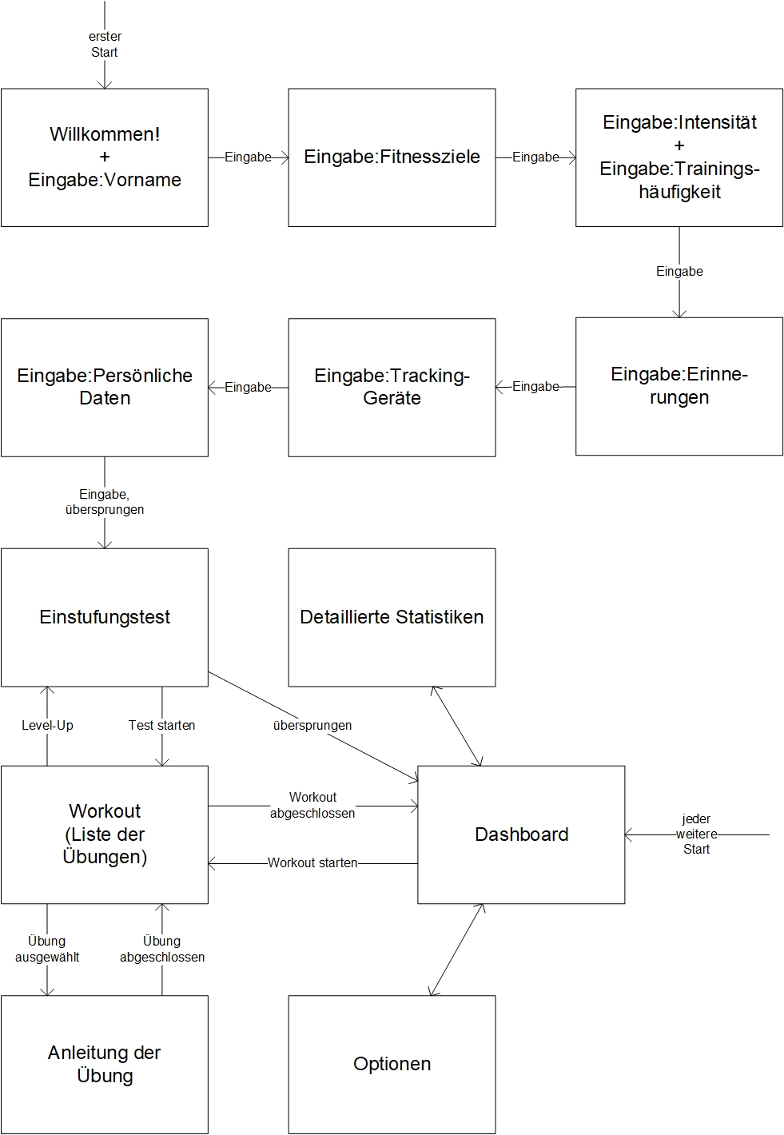

Abbildung : Sitemap

Für den Fall, dass der Benutzer die Einstufungstests überspringt, gelangt er auf das Dashboard. Diese Ansicht ist zugleich der Einstiegspunkt der App bei jedem Systemstart mit Ausnahme der erstmaligen Ausführung. Das Dashboard ist der Dreh- und Angelpunkt der PersonalFit-App. Diese Seite zeigt dem Benutzer zu jedem seiner ausgewählten Ziele das Level, den jeweiligen Fortschritt bis zum nächsten Levelanstieg sowie die ausgewählte Trainingshäufigkeit an. Zu jedem der Ziele kann der Benutzer direkt vom Dashboard aus ein Workout starten und gelangt damit zur Ansicht „Workout“. Außerdem werden dem Benutzer für jedes seiner Ziele die Gesamtdauer aller hierfür absolvierten Workouts, sowie im Falle von körperlichen Zielen (Kraft, Balance und Straffen) die Summe der verbrauchten Kalorien angezeigt. Mit einem Klick auf diese Statistiken, gelangt der Benutzer zur Ansicht „Detaillierte Statistiken“.

Unter dieser Ansicht werden dem Benutzer sämtliche für ihn relevante Statistiken in grafischer Form präsentiert. Bei den Statistiken handelt es sich um:

* die Anzahl der durchgeführten Workouts
* die Summe der dadurch verbrauchten Kalorien (falls der Benutzer mindestens ein körperliches Ziel ausgewählt hat)
* die täglich zurückgelegten Schritte (falls der Benutzer über ein geeignetes Trackinggerät verfügt)
* das Gewicht des Benutzers
* die vom Benutzer eingegeben Körperumfangsmaße (Brust, Hüfte, Oberarm, Taille und Oberschenkel)

Der Benutzer hat auf dieser Seite außerdem die Möglichkeit, Diagramme hinzuzufügen oder zu entfernen und für vorhandene Statistiken neue Messpunkte einzugeben. Für die Darstellung der abgebildeten Daten sind eine geeignete Form sowie geeignete Maßstäbe zu wählen, welche mit zunehmender Datenmenge dynamisch angepasst werden.

Entschließt sich der Benutzer dafür, ein Workout zu starten, so gelangt er auf die Ansicht „Workout“. Dort befindet sich eine Liste der Übungen, welche in verpflichtende und optionale Übungen unterteilt ist. Der Benutzer wählt die entsprechende Übung aus, um diese zu starten. Die Reihenfolge ist ihm dabei freigestellt. Nach dem erfolgreichen Abschluss jeder Übung, gelangt der Benutzer zurück zu der Ansicht „Workout“ und kann anschließend die nächste Übung auswählen. Bereits abgeschlossene Übungen werden in dieser Übersicht entsprechend markiert. Zudem wird die für den Abschluss des Workouts nötigen optionalen Übungen sowie der bisherige Fortschritt angezeigt.

Die Ansicht „Anleitung der Übung“ erreicht der Benutzer, wenn er eine Übung aus der Liste der Übungen eines Workouts auswählt. Diese Seite beinhaltet alle für die Durchführung der Übung relevanten Informationen: eine Beschreibung in Textform, eine Anleitung in Form eines Videos, die beanspruchten Muskelpartien sowie die vorgeschlagenen Sätze und Wiederholungen (letztere nur für körperliche Übungen, vgl. auch Tabelle 1: Data Dictionary). Falls der Benutzer über ein geeignetes Trackinggerät verfügt und die Übung dies ermöglicht, kann das erfolgreiche Abschließen der Übung automatisch erkannt werden. Für den Fall, dass dies nicht möglich ist, bestätigt der Benutzer manuell, dass er die Übung abgeschlossen hat.

Bei der letzten Ansicht handelt es sich um die „Optionen“. Diese Seite ist ebenfalls vom Dashboard aus zu erreichen und dient dazu, alle bei der initialen Einrichtung der App getroffenen Eingaben zu korrigieren beziehungsweise zu ergänzen. So ist es beispielsweise denkbar, dass der Benutzer im Besitz eines neuen Trackinggerätes ist und dieses in der PersonalFit-App nutzen möchte.

### UML-Klassendiagramm

Bei der Unified Modeling Language, kurz „UML“ genannt, handelt es sich um eine Modellierungssprache, welche seit den 1990er Jahren existiert. Heute ist die von der Object Management Group entwickelte Sprache die gängigste Modellierungssprache im Bereich der Softwareentwicklung (Fowler 2010).

Mit dem Klassendiagramm bietet die UML eine Möglichkeit, die statische Struktur eines Softwaresystems oder Softwareartefaktes abzubilden. Die wichtigsten Bestandteile eines Klassendiagramms sind die eigentlichen Klassen, deren Eigenschaften (Attribute), deren Verhalten (Operationen) und die Beziehungen der Klassen untereinander.

Als eine Klasse wird in diesem Zusammenhang eine Menge von gleichartigen Objekten definiert. Sie weisen sowohl die gleiche Struktur, als auch das gleiche mögliche Verhalten auf. Dabei wird die Struktur der Objekte durch die Attribute beschrieben, wohingegen das Verhalten mithilfe der Operationen ausgedrückt wird.

Zusätzlich bieten Klassendiagramme eine Reihe von Beziehungen, die mehrere Klassen miteinander in Verbindung setzen. Dadurch können unter anderem die Prinzipien der Vererbung, Komposition und Aggregation abgebildet werden.

Im Rahmen der Projektarbeit wurde das Klassendiagramm aus Abbildung 3 erstellt. Hierbei wurde vom Verhalten der Klassen abstrahiert und der Fokus auf die Eigenschaften der Objekte gelegt. Die Begründung hierfür hängt mit der Beschaffenheit der PersonalFit-App zusammen. Diese weist bis auf wenige Ausnahmen (beispielsweise den Levelfortschritt) einen relativ statischen Charakter auf und dient lediglich der Anzeige dieser statischen Elemente.

Dennoch ist der Nutzen des Klassendiagramms für die Konzeptionierung der PersonalFit-App gegeben, denn für die übersichtliche Darstellung aller statischen Elemente ist das Klassendiagramm gut geeignet. Zunächst gibt es eine Reihe von selbstdefinierten Datentypen. Diese sind in Abbildung 3 als <<Enumeration>> gekennzeichnet. Alle möglichen Ausprägungen dieser Datentypen sind in der jeweiligen Klasse aufgelistet. Das Alter beispielsweise kann die vier Werte „bis 29“, „30-44“, „45-64“ und „über 65“ annehmen. Bei der Enumeration „Muskel“ wurde aus Gründen der Übersichtlichkeit auf die Auflistung aller Muskeln des menschlichen Körpers verzichtet.

Eine der wichtigsten Klassen ist mit dem Benutzer zugleich die umfangreichste Klasse. Sie enthält alle bei der initialen Einrichtung der App eingegeben Daten, wie die bis zu fünf ausgewählten Ziele, den Vornamen, die optionalen persönlichen Daten (vgl. Abschnitt 3.3.1), die Auswahl des Benutzers bezüglich des Empfangs von Benachrichtigungen sowie die vorhandenen Trackinggeräte. Bei der Wahl der Datentypen ist darauf zu achten, dass die Angaben des Vornamens, Geschlechts, Alters und der Größe lediglich einen Wert zulassen. Werden diese nachträglich über die Einstellungen geändert, so wird der frühere Wert überschrieben. Die Eigenschaften bezüglich des Körperumfangs und des Gewichts können jedoch eine Vielzahl von Messwerten aufnehmen, sodass mit deren Hilfe die Veränderungen und Fortschritte des Benutzers im Laufe der Zeit festgehalten werden können. Die Ansicht der detaillierten Statistiken greift auf diese Daten zu, um sie in grafisch aufbereiteter Form darstellen zu können.

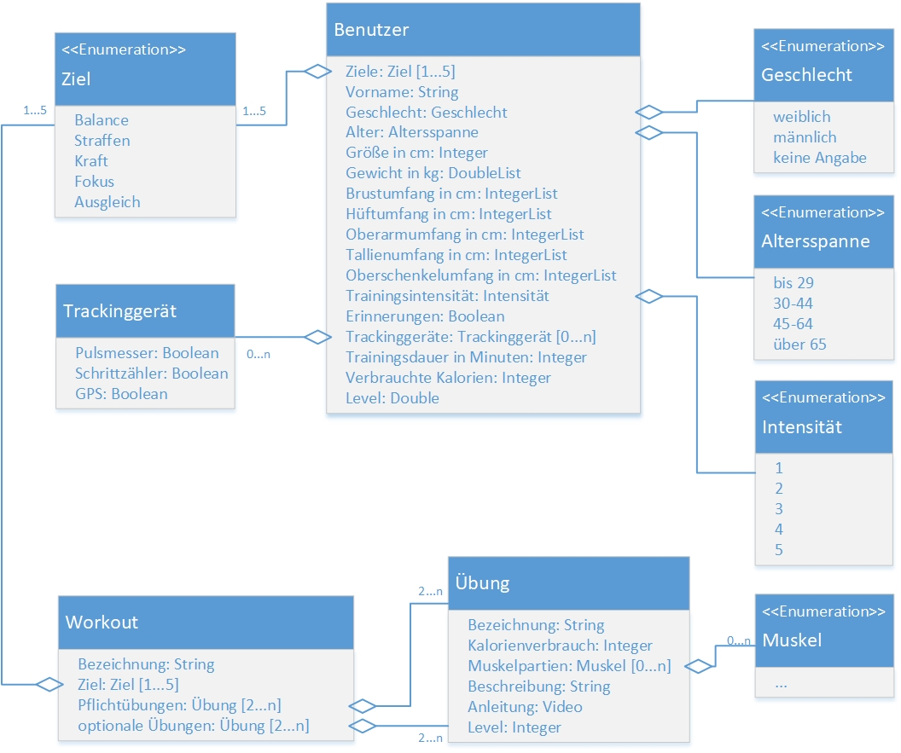

Abbildung : Klassendiagramm

Neben den bei der initialen Einrichtung eingegebenen Daten, verfügt der Benutzer über drei Attribute, welche sich nach einem erfolgreich abgeschlossenen Workout automatisch aktualisieren. Die Summe der Trainingsdauer wird demnach um die Zeit erhöht, die der Benutzer für das Workout benötigt hat. Die verbrauchten Kalorien können aus dem Attribut der jeweiligen Übungen entnommen werden.

Bezüglich der Aktualisierung des Levelfortschrittes nach einem Workout gilt zu beachten, dass dieser mit zunehmendem Level stets niedriger ausfallen soll, sodass die ersten Levelanstiege schneller zu erreichen sind als die weiter fortgeschrittenen. Das Level kann beispielsweise als Gleitkommazahl umgesetzt werden, wobei die Stellen vor dem Komma das aktuelle Level des Benutzers angeben und die Stellen nach dem Komma den derzeitigen Fortschritt zum nächsten Levelanstieg in Prozent.

Die Klasse „Trackinggerät“ enthält Informationen zu jenen im Gerät verbauten Sensoren, welche zum automatisierten Erfassen der Übungen genutzt werden könnten. Es handelt sich dabei um gängige Sensorentypen, welche in vielen modernen „smart Wearables“ verbaut sind. Einige davon, wie der GPS-Sensor oder der (permanente) Pulsmesser, sind jedoch teils erst bei Geräten der höheren Preisklassen zu finden. Ohne den gesamten Übungskatalog bestimmt zu haben, ist es zudem schwer einzuschätzen, ob die drei hier genannten Sensoren für die automatische Erkennung der Übungen geeignet sind.

Die Klasse „Workout“ besteht, wie bereits im Data Dictionary in Tabelle 1 definiert, aus je mindestens zwei verpflichtenden sowie optionalen Übungen. Zudem ist das Workout bis zu fünf Zielen zugeordnet, mindestens jedoch einem Ziel. Es verfügt zusätzlich über eine Bezeichnung, welche den Fokus des Workouts ausdrücken sollte.

Die wesentlichen Bestandteile der Klasse „Übung“ sind ebenfalls bereits im Data Dictionary beschrieben worden. Jede Übung verfügt über eine Bezeichnung, einen geschätzten Kalorienverbrauch, eine Beschreibung in Textform, eine Anleitung in Form eines Videos, eine Liste der beanspruchten Muskelpartien. Außerdem kann für jede Übung angegeben werden, ab welchem Level diese für den jeweiligen Benutzer freigegeben werden soll. So ist es beispielsweise möglich, ein anspruchsvolle Übungen lediglich fortgeschrittenen Benutzern anzubieten. Das Level kann in diesem Fall einen ganzzahligen Datentyp haben, da neue Übungen erst nach einem Levelanstieg, nicht aber zwischen zwei Leveln freigeschaltet werden.

Die Assoziationen im hier abgebildeten Klassendiagramm treten in der Form von Aggregationen auf. Diese Assoziation bildet den Sachverhalt ab, dass eine Klasse ein Teil einer anderen Klasse ist. So ist beispielsweise die Übung Teil eines Workouts. Durch die Angabe der Kardinalitäten kann zusätzlich angegeben werden, wie viele Instanzen der Klasse Teil dieser Assoziation sind. Im Beispiel der eben genannten Aggregation handelt es sich um je mindestens zwei verpflichtende sowie optionale Übungen, die Teil eines Workouts sind.

## Prototypen

Prototyp oder auch Prototyping genannt, wird als eine Software-Entwicklungsstrategie angesehen. Die Strategie kann die Probleme, die während einer Entwicklung auftreten können, lösen (G. Pomberger, W. Pree, A. Stritzinger, S. 1). Prototypen sind frühe Versionen von einem zu entwickelnden Softwaresystem. Diese erhalten einige oder alle Eigenschaften sowie vordefinierten Funktionen der letztendlichen Version.

Typische Eigenschaften der Prototypen sind zum einen, dass sie schnell und kostengünstig entwickelt werden und dem Benutzer bzw. auch dem Arbeitgeber einen Einblick in die geplante Software anhand eines Prototyps mit wesentlichen Bestandteilen des Systems vor der Implementierung geben. Zudem sind Prototypen flexibel, sodass eine Veränderung oder eine Erweiterung der Anforderungen einfach umzusetzen ist und müssen nicht ein vollständiges System modellieren (G. Pomberger, W. Pree, A. Stritzinger, S. 2).

Es gibt drei Kategorien in der Systematik von Prototypen. Die erste Kategorie ist das „Exploratives Prototyping“. Hier dienen die Prototypen als Kommunikationshilfe zwischen dem Auftraggeber bzw. auch dem Benutzer. Deshalb ist die Zusammenarbeit wichtig, um herauszufinden, ob die Anforderungen berücksichtigt oder vergessen worden sind. So haben die Auftraggeber bzw. der Benutzer die Möglichkeit aktiv Verbesserungs- und Änderungswünsche zu äußern bis alle Anforderungen und Funktionen erfüllt worden sind (Aichele und Schönberger 2014, S.36). Die zweite Kategorie ist das „Experimentelles Prototyping“. Hierbei handelt es sich um die Erkenntnis von unbekannten Anforderungen an das System, die durch mehrmaliges Versuchen entstehen. Diese Methode ist bereits bei alten, praktischen Softwareentwicklungsmethoden bekannt. (Spitta 1989, S. 5)

Es gibt eine Vielzahl an unterschiedlichen Prototyping-Werkezeugen. Voraussetzung ist eine schnelle und kostengünstige Erstellung des Prototyps. Die Wahl des Werkzeuges hat eine entscheidende Bedeutung sowohl für die Qualität als auch den Aufwand bei der Erstellung und Bearbeitung des Prototyens (G. Pomberger, W. Pree, A. Stritzinger, S.4).

Einige Autoren aber bevorzugen „echte Prototypen“, die mit Funktionen und wichtigen Merkmalen ausgestattet sind. Da diese als Grundlage der Software-Entwicklungsprozesse dienen. Andere Autoren präferieren die „Bottom Up-Vorgehensweise“, d.h. es werden auf die einfachsten und wichtigsten Funktionen abstrahiert und dann vom Benutzer immer wieder getestet und verbessert. Es werden solange weitere Funktionen implementiert bis das System vollständig ist (G. Pomberger, W. Pree, A. Stritzinger, S. 2).

Prototypen unterstützt zum einen die Kommunikation zwischen dem Kunden und dem Entwickler und schafft zusätzlich eine Grundlage für die Systemspezifikation. Durch die Einfachheit werden wesentliche Eigenschaften bzw. Anforderungen des geplanten Produktes veranschaulicht. Zusätzlich werden die Funktionalitäten deutlich ausdrucksvoller dargestellt als in einer textuellen Beschreibung oder einem rein statischen Modell. Die Vollständigkeit der bisherigen Spezifikation kann ebenfalls durch Prototypen verbessert werden und die Projektphasen bei einer Softwareentwicklung mit fehlenden Informationen ergänzen (G. Pomberger, W. Pree, A. Stritzinger, S.3). Es wurde bewiesen, dass durch Prototypen die Wirtschaftlichkeit um rund 45% verbessert, die Qualität der Software erhöht und der Aufwand um 40% verringert (Barry W. Boehm, Terence E. Gray, and Thomas Seewaldt, S. 293). Doch das Prototyping bringt auch Nachteile mit sich. Da ein Entwicklungsprozess in der Regel linear und häufig ohne Wiederholungen der einzelnen Phasen verläuft, ist ein bestimmter Ablauf in der Entwicklungsphase festgelegt. Häufig findet das Prototyping erst zum Ende einer Entwicklungsphase statt, sodass auf Grund von Kundenwünsche Änderung der vorherigen Phasen sich als schwierig und aufwendig gestalten. Zusätzlich spielen spätere Phasen eine wichtige Rolle für die Vorgehensweise. Ebenfalls kann die Überprüfung von Produkten und Komponenten erst sehr spät durchgeführt werden (QUELLE).

Im Folgenden werden die Papierprototypen, Wireframes und Mockups erläutert.

### Papierprototypen

...

### Wireframes

Ein Wireframe (Drahtgittermodell) baut auf den erstellten Papierprototypen auf und stellt eine erste grobe Skizze dar, die durch einfache Linien und nicht ausgearbeitete Flächen mit Texturen und Bildern realisiert werden (Brown 2009, S.273). Ein frühzeitig erstelltes Wireframe hilft dabei die Softwareidee der App zu veranschaulichen (eBusiness-Lotse 2015, S.24). Diese beschreibt die Anordnung der Elemente und die Inhalte des Bildschirms und zum Teil die Navigation der App (Berenbrink et al. 2013, S.28, 30). Da Wireframes statisch wirken, kann durch zusätzliche Funktionen des Werkzeuges mehr Dynamik geschaffen werden, zum Beispiel durch die Darstellung eines aufgeklappten Drop-Down-Menüs. Das Ziel ist es, das Produkt visuell statt ausschließlich in textueller Form zu beschreiben, um die Kommunikation mit der Hauptzielgruppe zu verbessern und so die Design-Probleme tiefgründig zu verstehen (Berenbrink et al. 2013, S.28, 30). Das eigene Projektteam ist die Hauptzielgruppe, da Wireframes Informationen enthalten, die die anderen Teammitglieder benötigen. Die Stakeholder sollten nicht als Hauptzielgruppe angesehen werden, da sie häufig zu hohe Anforderungen haben, die nicht in der aktuellen Projektphase berücksichtigt werden können (Brown 2009, S.274). Die Erstellung kann sehr umfangreich sein, daher ist es wichtig sich vor dem Entwurf Entscheidungen über die Detailtiefe, Standards und den Kontext zu machen (Brown 2009, S.290). Es wird unterschieden zwischen Papier-Wireframes und elektronischen Wireframes sowie verschiedenen Detaillierungsgraden. Es kann zwischen Wireframes, die das visuelle Design (High Fidelity) darstellen und die, die es nicht tun (Low Fidelity), unterschieden werden. Ein zu hoher Detailierungsgrad des Designs kann von den eigentlichen Funktionen und der Navigation ablenken. Anderseits können frühzeitig die Anforderungen des Auftragsgebers und des Benutzers bearbeitet und ergänzt werden. Daher ist es wichtig die Wireframes so flexibel wie möglich zu gestalten, sodass Änderungen schnell durchzuführen sind. Zusätzlich kann durch ein detailliertes Design konkrete Aussagen über die Benutzerfreundlichkeit getroffen werden (Berenbrink et al. 2013, S.30). Diese Methode ist besonders einflussreich und wichtig, da bei der Durchführung die meisten innovativen Ideen entstehen (Arnowitz et al. 2007, S.138). Aus diesen Aspekten wird deutlich, dass Wireframes wesentliche Vorteile im Vergleich zu textuellen Spezifikationen haben, denn sie schaffen eine Kommunikationsbasis zwischen Stakeholern und Projektteammitgliedern. Außerdem sind Wireframes leicht zu verstehen, sodass kein tiefgründiges technisches Verständnis vorhanden sein muss und Missverständnisse vermieden werden können (Berenbrink et al. 2013, S.30, 31).

Im Folgenden werden die erstellten Wireframes für die App „PersonalFit“ näher erläutert. Die Wireframes wurden nach eigenen Vorstellungen und Präferenzen ohne Rücksicht auf die Guidelines von iOS entworfen. Auf Grund der Empfehlung der Beschreibung der Projektaufgabenstellung und einer anderen Literaturquelle wurden das Mockup-Tool „Balsamiq“ verwendet (Berenbrink et al. 2013, S.31).

#### Aufmachung und Willkommen

Sobald die App „PersonalFit“ angeklickt worden ist, erscheint die Aufmachung mit dem Logo. Kurz darauf öffnet sich das Willkommenfenster. Der Benutzer wird dann sowohl vom System als auch von seinem virtuellen, persönlichen „Personaltrainer“ begrüßt und aufgefordert seinen Vornamen in das Textfeld einzutragen. Nachdem der Benutzer seinen Vornamen eingegeben hat, kann der Benutzer mit Hilfe des Buttons „Los geht’s“ zu dem Screen mit den „Fitnesskategorien“ gelangen.

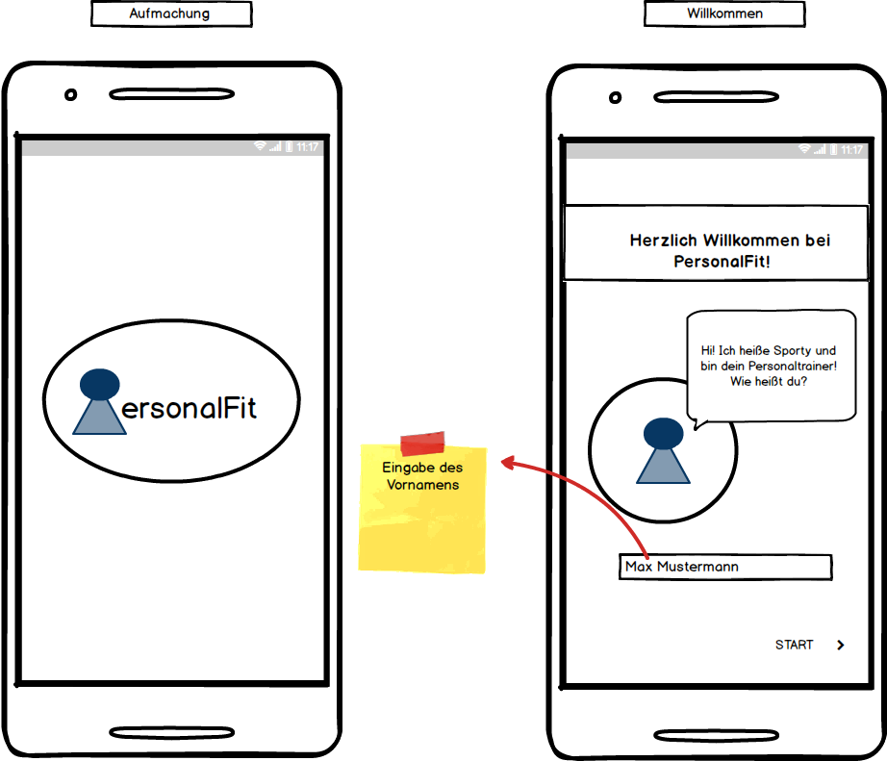

Abbildung : Wireframes Aufmachung und Willkommen

#### Fitnesskategorien

Der „Personaltrainer“ fragt den Benutzer, was er genau mit Hilfe der App erreichen möchte. Der Benutzer kann sich zwischen den Fitnesskategorien („Balance“, „Straffen“, „Fokus“, „Kraft“ und „Ausgleich“) mindestens eine oder mehrere Fitnessziele aussuchen, indem er auf die jeweilige Kategorie(n) klickt. Die ausgewählte Kategorie bzw. Kategorien werden durch Farben deutlich gemacht. Durch das Klicken des Buttons „Weiter“ wird der Benutzer automatisch auf die „Einstellungen“ weitergeleitet.

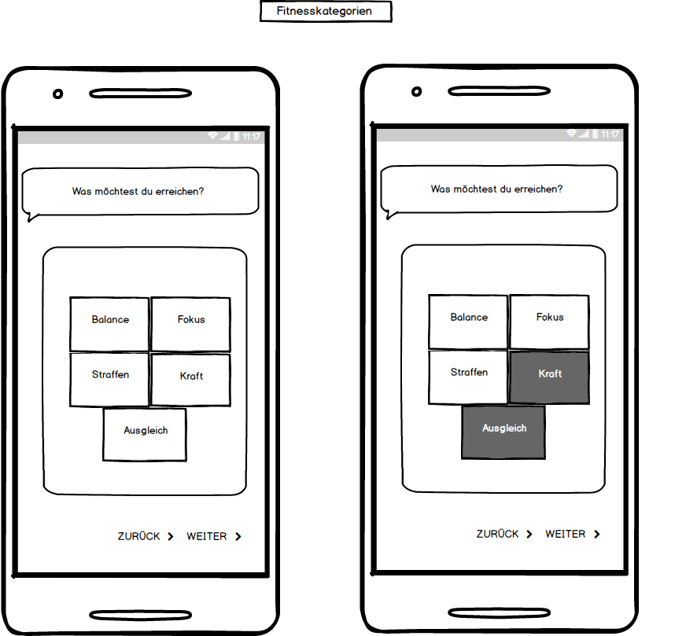

Abbildung : Wireframes Fitnesskategorien

#### Einstellungen

Abbildung : Wireframes Fitnesskategorien

Nach der Auswahl der Fitnesskategorien folgen eine Reihe von Einstellungen. Dort werden den Benutzer neben seinen persönlichen Daten (zum Beispiel „Gewicht“, „Größe“) auch Fragen zur Systemeinstellung (zum Beispiel „Möchtest du an dein Training erinnert werden?“) gestellt. Die Antworten der Fragen werden durch Schieberegler, Dropdowns und Buttons unterstützt. Einige Daten können optional eingetragen werden. Diese wurden mit einem kleinen Sternchen (*) gekennzeichnet. An einigen Stellen kann der Benutzer auf ein Fragezeichen klicken, sodass er Hinweise und Tipps von der App erhält. Durch das vertikale Scrollen wird ein Screen erweitert. Die Angabe in den Einstellungen können jederzeit vom Benutzer geändert werden. Nachdem der Benutzer die Daten eingetragen hat, kann er auf den Button „Weiter“ klicken. Darauf folgen weitere „Einstellungen“. Sobald alle Einstellungen ausgefüllt worden sind gelangt er zum „Einstufungstest“.

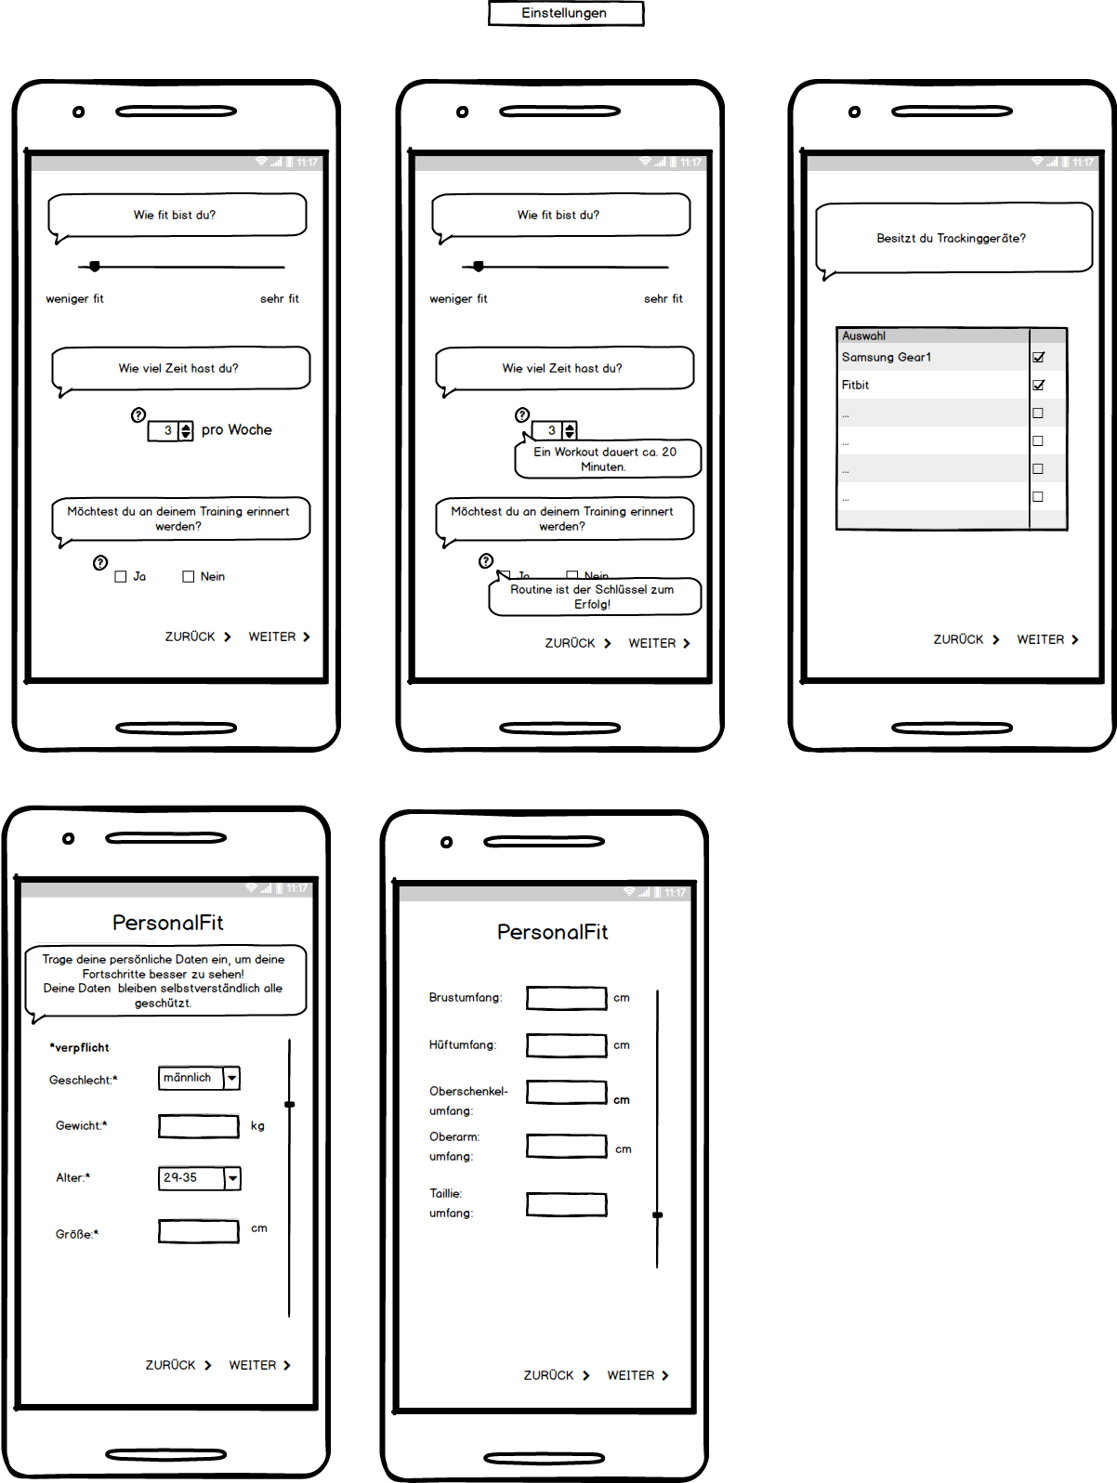

Abbildung : Wireframes Einstellungen

#### Einstufungstest

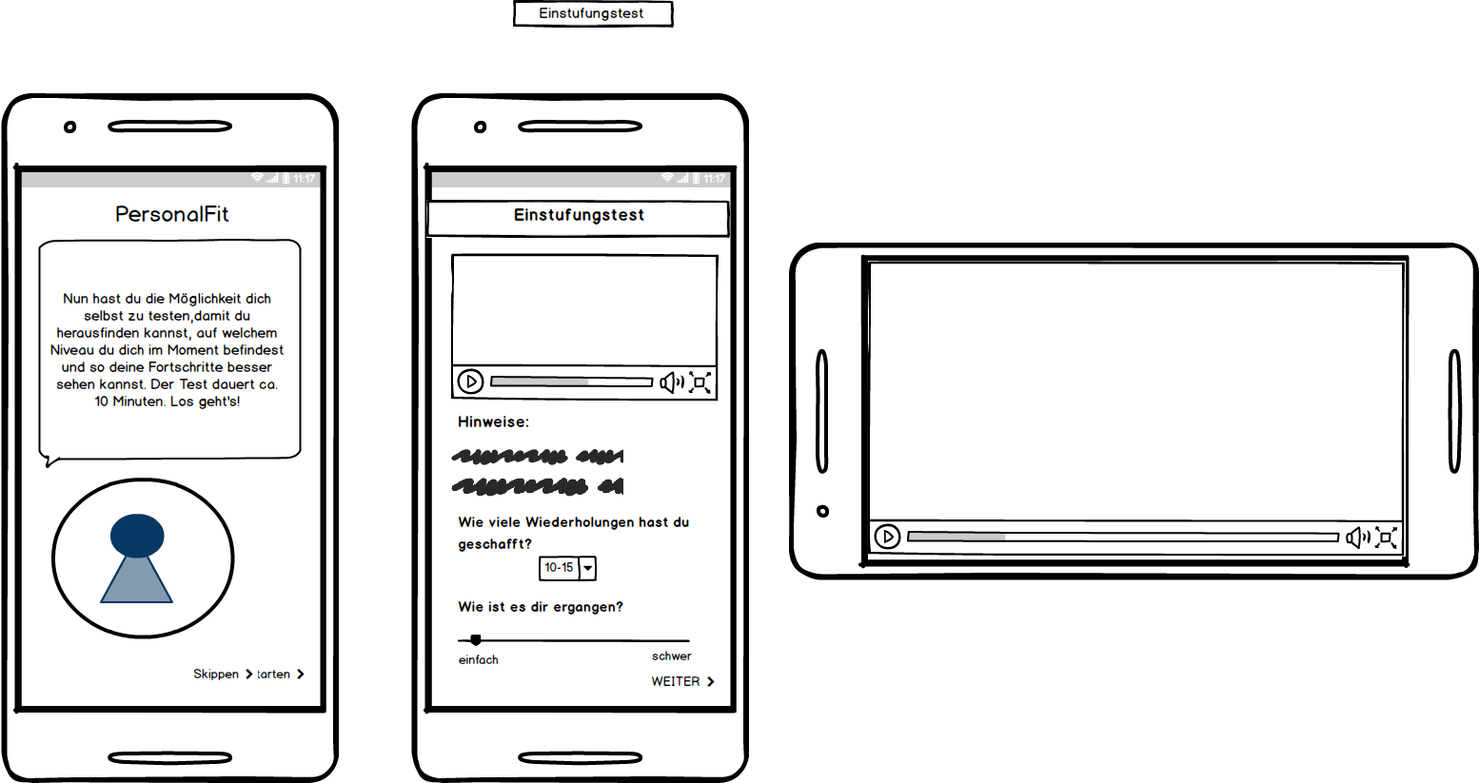Der Benutzer hat die Möglichkeit an einen Einstufungstest teilzunehmen. Der virtuelle Personaltrainer klärt den Benutzer darüber auf. Der Benutzer kann sich dann entscheiden, ob er den Einstufungstest „Starten“ oder ihn später oder gar nicht machen möchte („Skippen“). Wenn er den Test nicht durchführen möchte, gelangt der Benutzer auf das „Dashboard“. Möchte aber der Benutzer an dem Test teilnehmen, gelangt er auf die nächste Seite des Einstufungstests. Dort befindet sich das Video wie der Einstufungstest abläuft. Das Video kann ebenfalls auf „Vollmodus“ geschaut werden. Unterhalb des Videos werden Hinweise zur Ausführung der Übung in textueller Form genannt. Unter den Hinweisen werden Fragen zur persönlichen Einschätzung der jeweiligen ausgeführten Übung gestellt. Der Benutzer kann diese mit Hilfe eines Dropdowns und eines Schieberegels beantworten. Durch den Button „Weiter“ erfolgt immer wieder eine andere Aufgabe des Testes bis der Test vorbei ist. Daraufhin wird der Benutzer zum Dashboard weitergeleitet.

Abbildung : Wireframes Einstufungstest

#### Dashboard

Auf dem Dashboard werden alle wichtigen Daten veranschaulicht wie zum Beispiel „Zielkategorie“, „Fortschritt“, „Level“ und die „Häufigkeit“. Einige angezeigte Daten kann der Benutzer sich aus der Statistikauswahl zusammenstellen, zum Beispiel „Gesamte Schritte“, „Aktuelles Gewicht“. Durch den Button „mehr Details“ gelangt der Benutzer auf die „Statistiken“. Der Button „ZUM WORKOUT“ führt das System den Benutzer auf sein persönliches Training „Mein PersonalWorkout“. Vorher kann der Benutzer sich aber aussuchen, welche Ziele er erweitern möchte.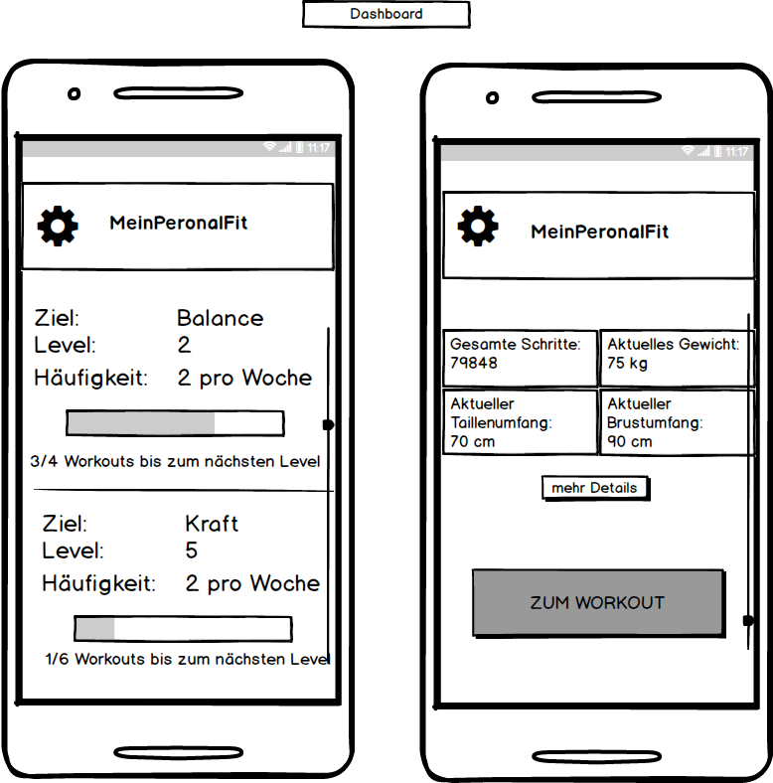

Abbildung : Wireframes Dashboard

#### Statistiken

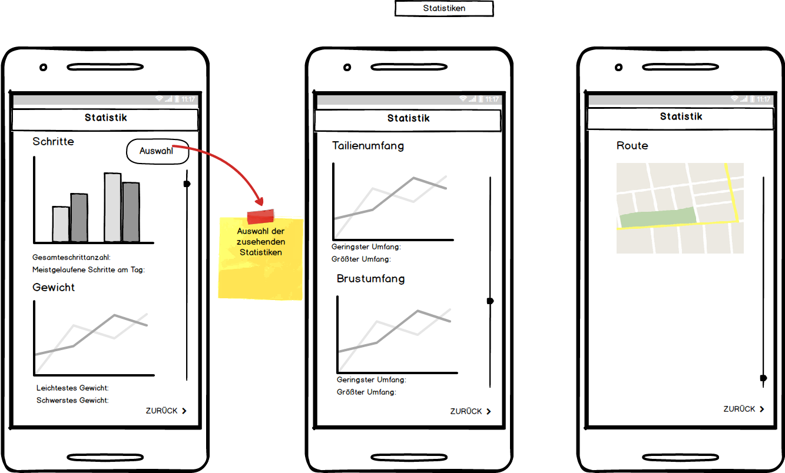Es werden alle Statistiken angezeigt, die der Benutzer sich in der „Auswahl“ der Statistiken ausgesucht hat. In der Auswahl befinden sich alle Statistiken, die das System zur Verfügung stellt. Alle ausgewählten Statistiken werden untereinander aufgelistet, die durch vertikales „Scrollen“ sichtbar gemacht werden können. Mit Hilfe des Buttons „Zurück“ gelangt der Benutzer auf sein Dashboard.

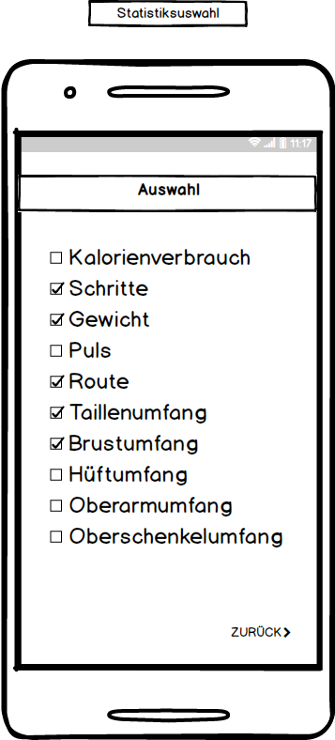

Abbildung : Wireframes Statistiken

#### Mein PersonalWorkout

Abbildung : Wireframes Auswahlstatistiken

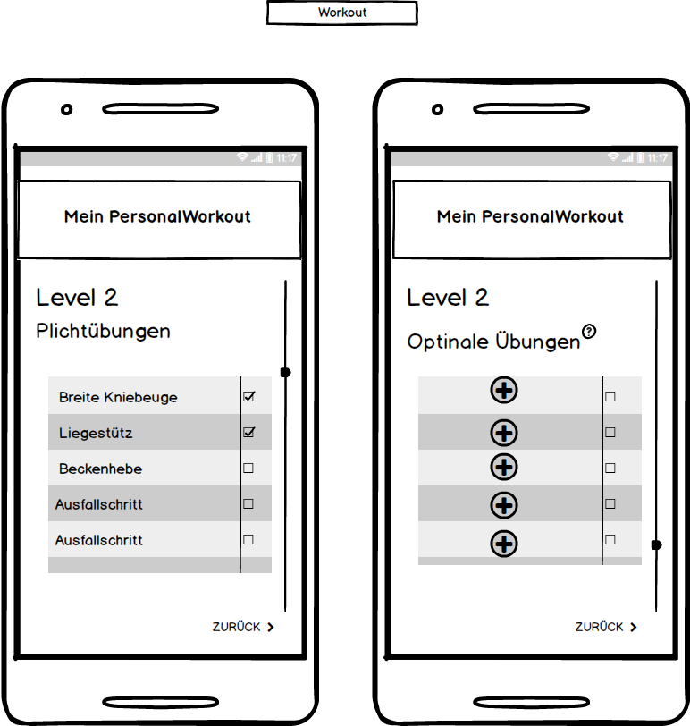Alle Übungen des Workouts werden auf „Mein PersonalWorkout“ mit Namen angezeigt. Die erledigten Übungen werden mit einem Häkchen gekennzeichnet. Die „optionalen Übungen“ kann der Benutzer manuell aus einer vorgegeben Liste mit allen Übungen auswählen, in dem er auf das „+“-Zeichen klickt. Beim Anklicken des Fragezeichens bekommt der Benutzer einen Hinweis.

Abbildung : Wireframes Workout

#### Übung

Eine Übung wird durch ein Video und drei weitere Kategorien unterstützt, die als TabList dargestellt sind: „Planvorgabe“, „Ausführungen“ und „Muskulatur“. Die Kategorien „Planvorgabe“ und „Ausführungen“ werden in textueller Form beschrieben. Die Kategorie „Muskulatur“ wird mit Hilfe eines Bildes, worauf die beanspruchten Partien bei der Ausführung der Übungen gekennzeichnet worden sind, dargestellt. Zusätzlich werden die beanspruchteten Partien nochmal in textueller Form erwähnt.

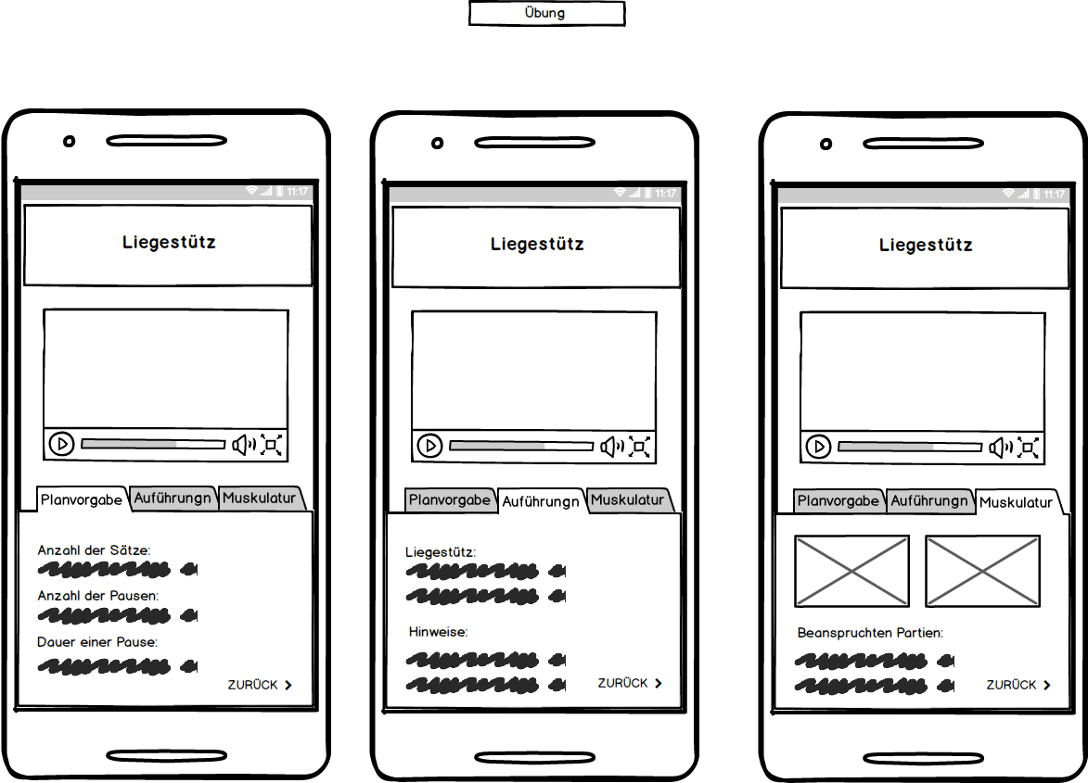

Abbildung : Wireframes Übung

### Mock-Ups

Mockups (englisch für Lehrmodell) ist ein Werkzeug des Prototypings und unterstützt die Erstellung der Oberfläche der späteren App mit Hilfe von ersten Designentwürfen. Die Entwürfe zeigen dem Benutzer exemplarisch die Funktionen. Diese können mit Hilfe von Bildbearbeitungsprogrammen oder speziellen Mockup-Tools erstellt werden. Der Aufwand der Erstellung der Entwürfe sollte so gering wie möglich gehalten werden, um das Design dem Benutzer bzw. dem Auftragsgeber präsentieren und über die Anforderungen bzw. Applikation diskutieren zu können. Die Versionen sollten daher schnell und einfach an die jeweiligen veränderten Anforderungen der Stakeholder angepasst werden können. Bei der Ausarbeitung der Darstellung ist es wichtig zwischen den gewünschten Kern- und der ergänzenden Funktionen zu differenzieren. Grundsätzlich sollten die wesentlichen Funktionen dargestellt werden, um einen besseren Überblick über die App zu erhalten. Die ergänzenden Funktionen müssen nicht zwangsläufig veranschaulicht werden. Bei dem Design einer App müssen besondere Anforderungen berücksichtigt werden, zum Beispiel die begrenzte Bildschirmdiagonale und die sehr spezifischen Interaktionsmöglichkeiten. Für eine gute Bedienbarkeit wird ein entsprechendes App-Design vorausgesetzt. Daher ist der Einsatz der Daumenregel besonders sinnvoll. Die Daumenregel gilt für eine kleinere Displaydiagonale und die sich daraus ergebenden weitreichenden Darstellungsmöglichkeiten. Für größere Displaydiagonalen zum Beispiel Tablet-PCs ist die Daumenregel nicht beachtenswert. Vor der Erstellung der Entwürfe sollte überlegt werden, für welches mobile Gerät die App zur Verfügung gestellt werden sollte und welche Einschränkungen und Möglichkeiten dadurch entstehen können. Die Daumenregel besagt, dass der Benutzer alle Funktionen mit seinem Daumen erreichen und bedienen können sollte, während er das Smartphone in einer Hand hält. Das Design und die Bedienbarkeit sind besonders wichtig, da dies ein „Aushängeschild“ für das Unternehmen ist (eBusiness-Lotse 2015, S. 11, 22, 24).

Jedoch dürfen die bestehenden Guidelines nicht verletzt werden. Im Folgenden werden die für unsere App benötigten vorgestellt.

#### Human Interface Guidlines (iOS)

##### User-Interaction

* 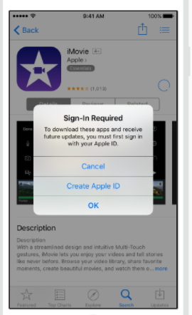**Authentification:** Eine Authentifizierung bittet den Benutzer sich zu authentifizieren, zum Beispiel für den Zugriff auf zusätzliche Funktionen, den Kauf von Inhalten oder die Synchronisation von Daten. Wenn eine App eine Authentifizierung erfordert, sollte der Anmeldevorgang schnell, einfach und unauffällig dargestellt werden und damit nicht den Genuss der App für den Benutzer beeinträchtigen. Daher sollten Verzögerungen vermieden werden. Oftmals verlassen die Benutzer die App, sobald sie gezwungen sind sich anzumelden bevor sie etwas von der App sehen konnten. Dem Benutzer sollte die Chance gegeben werden, sich in die App zu verlieben, bevor er sich verpflichten muss (Apple).

Abbildung : iOS Guidelines Authenfication

Quelle: https://developer.apple.com/ios/human-interface-guidelines/interaction/authentication/

* **Data Entry:** Die Eingabe von Informationen, kann einen Prozess verlangsamen, indem zu Beginn der App zu viele Daten verlangt werden. Die Benutzer können dadurch schnell entmutigt werden die App zu verwenden. Auf Grund dessen sollte die Dateneingabe so effizient wie möglich gestaltet werden. Zum Beispiel können Pickers **(Verweis)** oder eine Tabelle **(Verweis)** anstelle eines Textfeldes**(Verweis)** stehen, um durch eine Liste von vordefinierte Optionen, die Eingabe einer Antwort zu vereinfachen. Zusätzlich kann dies erleichtert werden, indem die Listen und Pickers alphabetisch oder in einer anderen logischen Weise aufgebaut sind. Zusätzlich soll der Benutzer nicht dazu gezwungen werden Informationen, die eine Berechtigung des Benutzers benötigen, automatisch zu übermitteln. Wenn aber wichtige Informationen erforderlich sind, die der Benutzer eintragen soll, muss darauf geachtet werden, dass eine Next- oder Continue-Taste erst dann aktiviert wird, wenn alle erforderlichen Daten vollständig eingetragen worden sind. Die Eintragung sollte sofort nach der Eingabe überprüft werden, damit der Benutzer sie sofort korrigieren kann und so keine Frustration entsteht, da die Fehler schnell beseitigt worden sind (Apple).

##### Visual Design

* **Branding:** Erfolgreiche Apps drücken ihre einzigartige Markenidentität durch eine intelligente Schriftart, Farbe und Bilder aus. Branding ist dazu da, um den Inhalt der App an den Benutzer zu vermitteln. Diese sollten in Maßen geschehen, sodass es den Benutzer nicht von wesentlichen Inhalten ablenkt. Daher sollten die Brandings eingebettet und unauffällig sein. Die Marke drückt das App-Design aus, in dem zum Beispiel die Farben des App-Symbols sich in der App-Gestaltung wiederfinden.
* 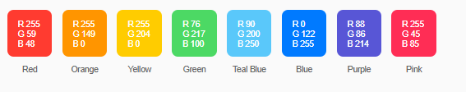**Color:** Farben geben die Möglichkeit in der App mehr Vitalität zu schaffen, visuelle Kontinuität zu vermitteln sowie den Benutzern Feedback zu geben und den Benutzer bei der Visualisierung von Daten zu unterstützen. Im Folgenden wird durch ein Farbschema erklärt, welche Farben sich besonders gut eignen und mit hellen und dunklen Hintergründe kombinierbar sind.

Abbildung : iOS Guidelines Color

Quelle: https://developer.apple.com/ios/human-interface-guidelines/visual-design/color/

Farben können die Kommunikation zum Benutzer verbessern. Allerdings funktioniert dies nur, wenn Farben sinnvoll genutzt werden. Menschen nehmen zum Beispiel ein rotes Dreieck als ein Warnsignal wahr.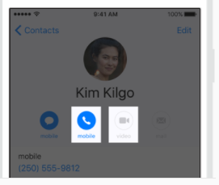 Bei der Farbwahl ist es ebenfalls wichtig zu beachten, dass die Farben in der App miteinander harmonieren und nicht vom wesentlichen ablenken. Deshalb ist es sinnvoll sich auf begrenzten Farbpalletten zu konzentrieren, die auch im App-Logo wiedergespiegelt werden. Ebenfalls vorteilhaft ist es sich für eine Hauptfarbe zu entscheiden, die die Interaktivität zwischen dem Benutzer und der App darstellt. Im Kalender zum Beispiel ist die interaktive Farbe häufig Rot. Verwirrungen kann durch die Verwendung der gleichen Farben für interaktive und nicht interaktive Elemente entstehen. Deshalb ist es wichtig Farben klar zu definieren. Da Farben unterschiedliche Wirkungen erzeugen können, ist es wichtig, diese auch bei verschiedenen Lichtverhältnisse zu testen, um zukünftige Missverständnisse zu vermeiden. Weitere Missverständnisse können durch die Berücksichtigung von Farblinden, zum Beispiel rot-grün-Schwäche, verringert oder sogar verhindert werden, in dem besonders auf die Farbkombination geachtet wird. Ist dies aber nicht möglich, sollten Zustände mit Hilfe von anderen Werten oder Symbolen unterscheidbar gemacht werden. (Apple).

Abbildung : iOS Guidelines Interaktive und Nicht-Interaktive Farben

Quelle: https://developer.apple.com/ios/human-interface-guidelines/visual-design/color/

* 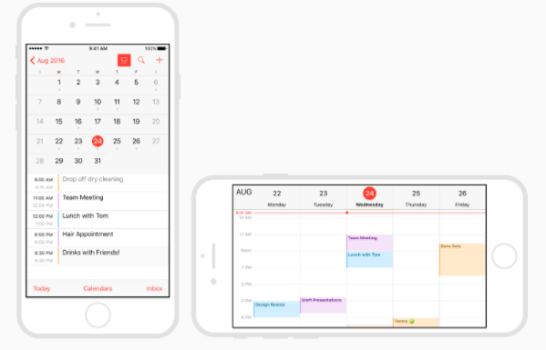**Layout:** In iOS können Schnittstellenelemente und Layouts so konfiguriert werden, dass sich die Form und Größe automatisch auf verschiedene Geräte verändert. Dies ist wichtig im Voraus zu planen und die App so zu entwerfen, dass der Kontext in jeder Ansicht gut aussieht, sodass der Inhalt im Fokus steht und sich nicht durch andere Umgebungen verändert. Denn das kann bei den Benutzern für Verwirrung und Frustration sorgen. In der Standardgröße sollte der Inhalt klar und deutlich erkennbar sein, damit wichtige Informationen und Bilder nicht vergrößert oder verschoben werden müssen.

Abbildung : iOS Guidelines Layouts

Quelle: https://developer.apple.com/ios/human-interface-guidelines/visual-design/layout/

Die App sollte ein ganzheitliches Erscheinungsbild haben, in dem die Elemente und Funktionen allgemein ähnlich entworfen worden sind. Die Verwendung von unterschiedlichen Verhältnissen von Elementen und Funktionalitäten lässt die Bedeutung der Informationen anders wirken. Große Gegenstände fallen mehr auf und erscheinen wichtiger als kleinere zu sein. Die Hauptinformationen sollten am Besten in der oberen Hälfte des Bildschirmes platziert werden, sodass sie bei unterschiedlichen Situationen, zum Beispiel beim Kochen, schnell erkennbar sind. Durch die Anordnung kann der Überblick besser beibehalten werden und dadurch wirkt die App ordentlicher und organisierter. Daher sollte der Abstand für interaktive Elemente ausreichend sein. Empfohlen wird zwischen den Elementen minimal 44pt*44pt zu nehmen. Das Layout kann zusätzlich durch die Anpassung der Textgrößenänderung verbessert werden. Um einige Änderungen bei der Textgröße vorzunehmen, muss aber teilweise das Layout erneut angepasst werden (Apple).

* 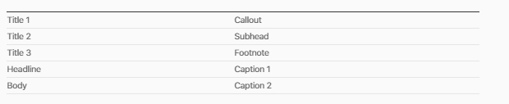**Typography:** San Francisco (SF) ist die Systemschrift von iOS. Die Schrift unterstützt die einfache Lesbarkeit, Klarheit und Konsistenz von Texten. Diese Schrift wird hauptsächlich verwendet für lateinische, griechische und kyrillische Alphabete. Es gibt aber auch eine Vielzahl anderer Schriften von iOS. Wichtige Informationen können durch die Schriftart, Größe und Farbe hervorgehoben werden. Es ist sinnvoll sich für eine Schriftart zu entscheiden, denn durch zu viele Schriftarbeiten kann die App unordentlich und unübersichtlich wirken. Wenn unterschiedliche Schriftwarten benutzt werden, sollte eine Schriftart einen bestimmten Textstil oder Inhalt ausdrücken, um eine optimale Lesbarkeit beibehalten (Apple 22.08.2017).IOS enthalten die folgenden Textstile:

Abbildung : iOS Guidelines Text Styles

Quelle: https://developer.apple.com/ios/human-interface-guidelines/visual-design/typography/

##### Bars

* **Status Bar:** Die Statusleiste befindet sich am oberen Rand des Bildschirms und zeigt nützliche Informationen über den aktuellen Zustand des Gerätes an, zum Beispiel die Zeit, den Mobilfunkanbieter, den Netzwerkstatus und den Batteriestand. Die in der Statusleiste angezeigten Informationen hängen von der Systemkonfiguration ab. Es sollte die vom System bereitgestellte Statusleiste genutzt werden, da die Benutzer diese bereits kennen. Das Aussehen der Statusleiste sollte an das App-Design angepasst sein, zum Beispiel durch den Stil der Texte und Symbole. Zu einer hellen Statusleiste lässt sich besonders gut ein dunkler Inhalt kombinieren und vice versa. Es sollte immer darauf geachtet werden, dass der Inhalt gut lesbar ist (Apple).
* 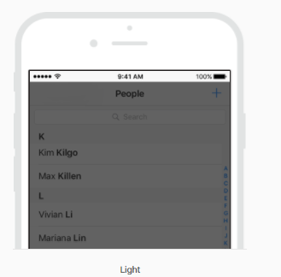**Navigations Bars:** Eine Navigationsleiste erscheint am oberen Rand eines App-Bildschirm und unterhalb der Statusleiste. Auf der jeweils aktuellen Navigationsleiste befindet sich ein Titel der aktuellen Ansicht, sodass dem Benutzer verdeutlicht wird, was auf dem Bildschirm dargestellt wird. Wenn ein Titel überflüssig erscheint, kann dieser auch weggelassen werden. Bekannte Symbole und kurze Informationen können dem Benutzer dabei helfen, sich in der App zu orientieren. Die Verwendung von benutzerdefinierten Symbolen ist ebenfalls möglich (Apple).

Abbildung : iOS Guidelines Status Bar Hell

Quelle: https://developer.apple.com/ios/human-interface-guidelines/ui-bars/status-bars/

##### Icons and Images

* **Launch Screen:** Ein Startbildschirm erscheint sofort, wenn die App gestartet wird. Der Startbildschirm wird schnell durch den ersten Bildschirm der App ersetzt und erweckt den Eindruck, dass die App schnell und reaktionsschnell ist. Der Startbildschirm soll kein künstlerischer Ausdruck sein, sondern der Benutzer soll eine schnellere Wahrnehmung der App erhalten. Jede App muss einen Startbildschirm liefern. Daher sollte beim Entwerfen des Startbildschirms darauf geachtet werden, dass dieser fast identisch mit dem ersten Bildschirm ist, da es sonst bei den Benutzern zur Konfusion führen kann. Auf Text sollte grundsätzlich verzichtet werden. Allerdings muss bei der Erstellung des Startbildschirms darauf geachtet werden, dass die Bildschirmgröße der Geräte variieren (Apple).
* **System Icons:** IOS bietet viele kleine Symbole, die Funktionen und Arten von Inhalten darstellen. Es ist sinnvoll die eingebauten Icons zu benutzen, da sie den Menschen vertraut sind. Alternativ können auch Textbeschriftungen für Symbole stehen (Apple).

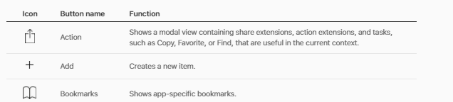

Abbildung : iOS Gudielines System Icons

Quelle: https://developer.apple.com/ios/human-interface-guidelines/graphics/system-icons/

##### Views

* **Maps:** Eine Kartenansicht ermöglicht die Anzeige von geografischen Daten in der App und unterstützt die meisten Funktionen, die von der eingebauten Maps App bereitgestellt werden. Eine Kartenansicht kann so konfiguriert werden, dass eine Standardkarte, Satellitenbilder oder beides angezeigt werden kann. Das Routing der App kann unterstützt werden, zum Beispiel bei einer Run-Tracking-App kann die Map-Ansicht verwendet werden, um die Route anzeigen zu lassen (Apple).
* **Scroll Views:** Eine Scroll-Ansicht ermöglicht es den Benutzern Inhalte zu durchsuchen. Sobald die Benutzer wischen, ziehen oder ähnliches folgt eine Scroll-Ansicht. Dabei werden die vorübergehenden Scrolling-Indikatoren angezeigt, während sie benutzt werden. Das Aussehen der Scroll-Ansicht kann beliebig entworfen werden (Apple)**.**

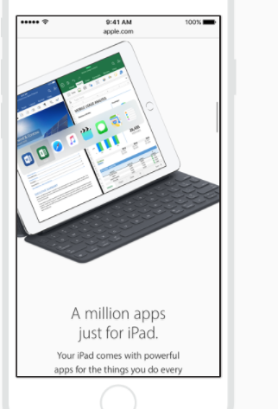

Abbildung : iOS Guidelines Scroll Views

Quelle: https://developer.apple.com/ios/human-interface-guidelines/ui-views/scroll-views/

* **Table:** Tabellen werden genutzt, um große und kleine Mengen an Informationen sauber und effizient zu veranschaulichen. Im Allgemeinen sind Tabellen ideal für textbasierte Inhalte. Dabei sollte auf die Breite und Länge der Tabelle geachtet werden. Eine zu schmale Tabelle kann dafür sorgen, dass der Inhalt schwer lesbar ist. Eine Zeile mit komplexen Textdaten kann zum Beispiel in Form von Bilder zur Verfügung gestellt werden. Diese Technik gibt den Benutzern nützliche Informationen und erhöht die wahrgenommene Reaktionsfähigkeit der App (Apple).
* **Text Views:** Eine Textansicht zeigt mehrzeiligen Textinhalt. Diese können beliebig dargestellt werden und können durch das Scrollen erweitern werden, wenn sich der Inhalt außerhalb der Ansicht erstreckt. Standardmäßig ist der Inhalt innerhalb einer Textansicht linksbündig und die verwendete Schriftart ist schwarz. Wenn eine Textansicht bearbeitet werden kann, erscheint eine Tastatur, damit der Benutzer tippen kann. IOS bietet unterschiedliche Tastatur-Typen an, die jeweils für eine andere Art von Eingabe geeignet sind. Auch wenn in der Textansicht unterschiedliche Schriften, Farben und Ausrichtungen verwendet werden, ist die Lesbarkeit des Inhaltes wichtig (Apple).

##### Controls

* **Button:** Sie initiieren app-spezifische Aktionen, haben veränderbare Hintergründe und können einen Titel oder ein Symbol enthalten. IOS bietet eine Reihe von vordefinierten Buttons für unterschiedliche Anwendungsfälle. Es können aber auch benutzerdefinierte Buttons entworfen werden.
  + Systemtasten: Systemtasten erscheinen häufig in Navigationsleisten und Symbolleisten, aber sie können aber überall verwendet werden. Es können Verben oder Fall-Beschreibungen für den Titel genommen werden, um dem Benutzer zu erklären, was passiert, wenn er auf den Button tippt. Die Titel sollten kurz bleiben, sodass der Button nicht allzu viel Platz auf dem Bildschirm einnimmt. Standardmäßig hat eine Systemtaste keinen Rahmen oder einen Hintergrund. Um einen Inhalt zu unterstreichen, kann das allerdings genutzt werden.
  + Detail Disclosure Buttons: Diese Buttons öffnen typischerweise eine modale Ansicht mit zusätzlichen Informationen oder Funktionalitäten, die sich auf ein bestimmtes Element auf dem Bildschirm beziehen. Sie können in jeder Art von Ansichten verwendet werden, aber hauptsächlich werden sie in Tabellen verwendet, um Informationen über die bestimmten Zeilen genauer zu erläutern.
  + Info Buttons: Ein Info-Button zeigt Konfigurationsdetails über eine App. Sie können in zwei Arten vorkommen- in dunkel und hell. Der ausgewählte Style sollte sich dem App Design anpassen und nicht auf dem Bildschirm verloren gehen (Apple).
* **Pickers:** Ein Picker enthält eine oder mehrere scrollbare Listen mit verschiedenen Werten, wobei ein einziger Wert ausgesucht werden kann, der in einem dunkleren Text in der Mitte der Ansicht erscheint. Ein Picker wird oft am unteren Rand des Bildschirmes dargestellt. Die Höhe eines Pickers ist etwa die Höhe von fünfzeiligen Listenwerten. Die Breite des Pickers hat dieselbe Größe wie der Bildschirm (Apple).
* 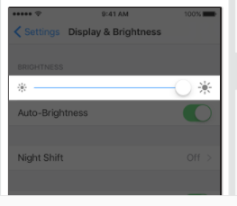**Sliders:** Ein Schieberegler ist eine horizontale Spur, die mit einem Finger gesteuert werden kann, um einen minimalen und maximalen Wert zu erreichen (zum Beispiel die Helligkeit des Bildschirms). Optimal ist es, wenn links und rechts neben dem Schieberegler Symbole angezeigt werden, die die Bedeutung der minimalen und maximalen Werte verdeutlichen. Das Design des Schiebereglers kann auf das Aussehen der App angepasst werden (Apple).

Abbildung Beispiel Sliders

* 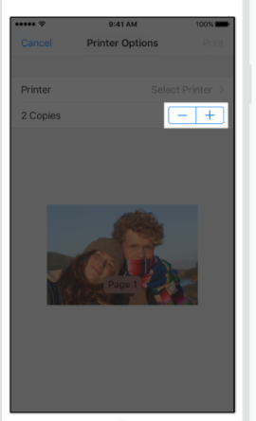 **Steppers:** Ein Stepper ist eine Zwei-Segment-Steuerung, die verwendet wird, um Werte zu erhöhen oder zu verringern. Standardmäßig besteht ein Stepper aus einem Plus- und Minus-Symbol. Diese Symbole können ebenfalls durch benutzerdefinierte Bilder ersetzt werden. Es sollte dem Benutzer verständlich sein, welche Werte sich durch die Nutzung des Steppers verändern. Das Intervall der Wertveränderung sollte klein sein, damit der gewünschte Wert schnell erreicht wird, zum Beispiel Anzahl der Kopien auf einem Druckbildschirm (Apple).

Abbildung : iOS Guidelines Steppers

Quelle: https://developer.apple.com/ios/human-interface-guidelines/ui-controls/steppers/

* **Text Fields:** Ein Textfeld ist ein einzeiliges Feld mit einer festgelegten Höhe und oftmals mit abgerundeten Ecken. Sobald der Benutzer auf das Textfeld tippt, kommt eine Tastatur zum Vorschein. Der entsprechende Tastaturtyp sollte auf die jeweilige Art der Eingabe angepasst werden. In dem Textfeld sollten kleine Menge an Informationen angefordert werden, zum Beispiel eine Email-Adresse. Hinweise am Textfeld können helfen, dem Benutzer den Zweck besser zu vermitteln. Button und Bilder können die Klarheit und Funktionalität des Textfeldes unterstützten. Generell können Stichwörter am linken Rand eines Textfeldes den Zweck eines Feldes besser erklären. Es kann ggf. eine Löschtaste am rechten Rand eines Textfeldes angezeigt werden, so dass vorhandene Elemente schnell und einfach erneut bearbeitet werden können (Apple).

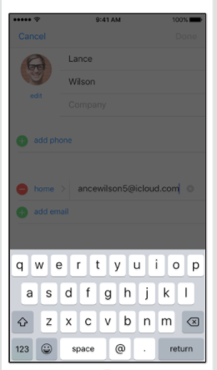

Abbildung : iOS Guidelines Text Fields

Quelle: https://developer.apple.com/ios/human-interface-guidelines/ui-controls/text-fields/

#### Überführung Wireframes in Mockups

Auf Basis der Wireframes und den iOS Guidelines wurden Mockups erstellt. Es wurden die folgenden Mockups ausgesucht, bei denen die Transformation von Wireframes unter Berücksichtigung der iOS Design-Guidelines in Mockups am besten verdeutlicht werden. Dazu wurde das Tool [www.proto.io](http://www.proto.io) genutzt.

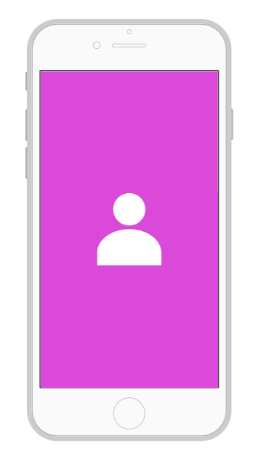Zu Beginn öffnet sich der Startbildschirm. Der Startbildschirm hat eine wichtige Bedeutung, um den Wartevorgang der funktionsfähigen App zu beschleunigen. Der Startscreen muss nicht besonders künstlerisch durchdacht sein, sondern nur seinen Zweck erfüllen (s. Launchscreen).

Der Startbildschirm ist in einem kräftigen Lila mit dem App-Logo in weiß gehalten (s. Abbildung 28). Das App-Logo ist eine Figur, die die Hauptrolle der App ist, denn die Figur ist der Personaltrainer und begleitet den Benutzer während der Nutzung. Allerdings wurde auf den Wireframes die Figur mit einem Schriftzug dargestellt (s. Abbildung 5), der auf Grund der Empfehlungen der iOS Guidelines weggelassen worden ist (s. Launchscreen). Die Farbe Lila ist die Hauptfarbe der App, die sie sich zum einem sowohl gut aufhellen als auch auf dunklen Hintergründen anpassen lässt, aber auch mehr Virtualität in der App kreiert. Deshalb wurde auch entschieden, dass lila ebenfalls die Interaktionsfarbe darstellt, die zum Beispiel immer auf Buttons wiederzufinden ist (s. Abbildung 29). Die Figur auf dem Bilderschirm ist weiß, das hat den Grund, dass die Farbe zur beschränkten Farbpallette gehört und sich hier besonders gut mit der Hintergrundfarbe kombinieren lässt. Die Farbpallette wird durch die Abbildungen 29 und 30 besonders deutlich. Es handelt sich um die Farben schwarz, grau, dunkellila, helles Lila und weiß, weil sie gut mit dem Hintergrund harmonieren. Der Startbildschirm ähnelt dem ersten Bildschirm, um mögliche Verwirrung zu vermeiden (s. Launchscreen). Aus diesem Grund ist wieder der „Personaltrainer" mit bereits bekannten Farben vorhanden.

Abbildung : Mockups Launch Screen

Im Hintergrund ist ein Strand mit einem blauen Himmeln zu sehen, der sich durch die gesamte App zieht. Denn laut Statistiken wurden bewiesen, dass viele Menschen gerne sportliche Aktivitäten in der Natur nachgehen (Hansmann et al. 2010, S.81-83). Zusätzlich assoziieren einige Menschen einen Strand mit einer Bikinifigur, sodass der Benutzer dazu motiviert wird sich mehr zu bewegen 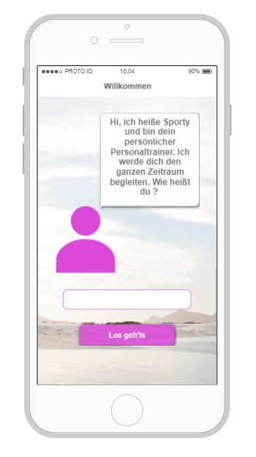und sogar auch in der Natur aktiv zu sein und so die App aktiv genutzt wird. Weiterhin sollen die hellen Farben und der Sonnenschein den Benutzer ebenfalls anspornen, aktiv zu bleiben. Die von iOS vorgegebene Navigationsliste und Statusliste wurden berücksichtigt (s. Navigationsbar und Statusbar) und die Navigationsbar wurde durch Symbole erweitert (s. Abbildung 30). Im Gegensatz zu den Wireframes wird statt einem „Weiter“ Button ein Pfeil in die Navigationsbar integriert, denn der Benutzer ist mit den Symbolen, wie z.B. „Pfeil“ und „Zahnrad“ bereits vertraut und diese entsprechen den iOS Richtlinien.

Eine weitere wichtige Richtlinie von iOS ist die Schriftfarbe und die Schriftart. Empfohlen wird die Schriftfarbe schwarz (s. Typograhy). Allerdings passt schwarz nicht zum restlichen Design und da das Gesamtbild harmonieren soll, wurde ein dunkles grau ausgewählt, sodass die Informationen gut lesbar sind. Die benutzte Schriftart der App ist San Francisco (SF), weil diese auch in den iOS Richtlinien empfohlen wird (s. Typography). Die Sprechblasen der Personaltrainer sollen die individuelle Förderung demonstrieren als wäre der Personaltrainer persönlich für die Benutzer da. Es wurde bewiesen, dass den meisten Menschen wichtig ist, dass sie beim Sport gut und individuell beraten werden. Der Personaltrainer stellt über die ganze App fragen nach persönlichen Daten, Systemeinstellungen etc. Es wird immer nur nach einer geringen Menge an Informationen gefragt, um den Prozess nicht zu verlangsamen (s. Data Entry). Durch zum Beispiel Schieberegler, Pickers, Checkboxen, Tabellen und Textfelder kann dem Benutzer eine Antwort auf die Fragen erleichtert und Zeit gespart werden (s. Abbildung 29, 30, 31), sodass der Benutzer nicht entmutigt wird die App weiterhin zu benutzen. Um ebenfalls den Anmeldevorgang so effizient wie möglich zu gestalten, wird der Benutzer dazu aufgefordert seinen Vornamen in das Textfeld einzugeben, damit er sich noch nicht verpflichtet, weitere personenbezogene Daten einzugeben und individuell angesprochen werden kann (s.Authenfication). Zusätzlich ist es wichtig, die eingegeben Daten sofort zu überprüfen bevor der Benutzer auf die nächste Seite gelangt, sodass eine spätere Frustration durch späteres Korrigieren vermieden werden kann (s. Entry).

Abbildung : Mockups Willkommen

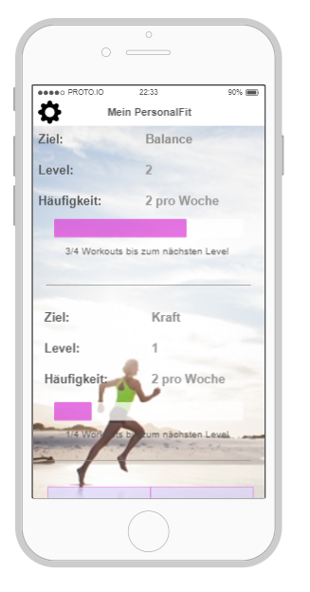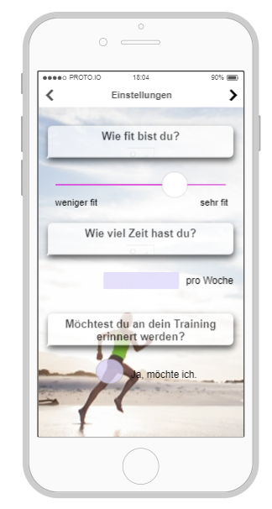

Abbildung : Mockups Einstellungen

Quelle des Bildes: http://www.gettyimages.de/detail/foto/woman-in-yellow-running-early-morning-on-the-beach-lizenzfreies-bild/505029356

Abbildung 31: Mockups Mein PersonalFit

Die Abbildung 31 veranschaulicht eine Scroll-Ansicht, die den Screen um weitere Inhalte erweitert und die wichtigsten Informationen darstellt. (s. Screen-View)

Insgesamt haben die iOS Richtlinien dabei geholfen aus den vorherigen Entwürfen eine realitätsnahe Version der zu entwickelnden App zu entwerfen. Bei der Erstellung der Mockups wurden einige genannten Richtlinien nicht mehr verwendet, da diese entweder nicht durch das Programm realisiert werden konnte oder nicht mehr benötigt wurden.

## SWOT-Analyse

...

# Zusammenfassung & Fazit

Bei dem Projekt PersonalFit handelt es sich um das Konzept einer Fitness-App für mobile Endgeräte. Im Gegensatz zu vielen bestehenden Fitness-Apps, beschränkt sich hierbei der Begriff Fitness nicht ausschließlich auf die körperlichen Aspekte, sondern umfasst außerdem die geistige Fitness.

Das Ziel des Projektes lag in der Erarbeitung eines ganzheitlichen und umsetzbaren Konzeptes, welches die individuelle Anpassungsfähigkeit der App an den jeweiligen Benutzer in den Fokus stellt. Dabei soll sowohl der thematische Fokus als auch das derzeitige Leistungsniveau des Benutzers bei der automatisierten Erstellung von Trainingsplänen berücksichtigt werden. Dem Benutzer sollen darüber hinaus umfangreiche Möglichkeiten für die Selbstbeobachtung, dem sogenannten Self-Tracking, zur Verfügung stehen.

Das hier vorgestellte Konzept setzt die thematische Individualisierung durch den Benutzer mithilfe von fünf unterschiedlichen Zielen um. Der Benutzer kann dabei eines oder mehrere dieser Ziele verfolgen.

Die Anpassung der angebotenen Workouts an das derzeitige Leistungsniveau des Benutzers wird durch ein Levelsystem realisiert. Der Benutzer befindet zu Anfang der Nutzung der PersonalFit-App auf Level 1 und kann dieses durch das erfolgreiche Abschließen von Workouts erhöhen. Mit ansteigendem Level, stehen dem Benutzer eine höhere Anzahl von Übungen und außerdem solche mit einem höheren Schwierigkeitsgrad zur Verfügung. Dieses System stellt einerseits sicher, dass der Benutzer anfangs nicht mit zu komplexen Übungen konfrontiert wird und andererseits sorgt das Levelsystem für eine Dauerhafte Motivation und Weiterentwicklung des Benutzers.

Bezüglich der Möglichkeiten des Self-Tracking kann der Benutzer neben den automatisiert erfassten Informationen, wie der Trainingsdauer oder den verbrannten Kalorien, außerdem manuelle Eingaben tätigen, die vom System grafisch aufbereitet werden und langfristig einzusehen sind.

Der grundsätzliche geforderte Funktionsumfang konnte mit dem hier vorgestellten Konzept also umgesetzt werden. Lediglich die Rolle des Einstufungstests weicht von der in der Aufgabenstellung beschriebenen Rolle ab. Dort wurde der Einstufungstest zu dem Zweck vorgesehen, dass das System auf Grundlage der vom Benutzer erbrachten Leistung einen personalisierten Trainingsplan erstellt. Bei der Erstellung eines Einstufungstests, welcher den Fitnesslevel des Benutzers für bis zu fünf Ziele präzise bestimmen kann, handelt es sich nach Auffassung der Gruppenmitglieder um eine so komplexe Problemstellung, dass sich damit ein Projekt mit ähnlichem Umfang wie dem PersonalFit-Projekt umsetzen ließe. Aus diesem Grund wurde die Einschätzung der eigenen Leistungsfähigkeit dem Benutzer selbst überlassen. Während der Einrichtung der App teilt dieser dem System seine Selbsteinschätzung durch die Beantwortung der Frage „Wie fit bist du?“ mit.

Die Idee eines Einstufungstests wurde jedoch nicht verworfen, dieser erfüllt in dem hier vorgestellten Konzept lediglich den Zweck der Verdeutlichung der persönlichen Fortschritte und damit letztendlich der Motivation des Benutzers.

Obwohl das Ergebnis des Projektes den Funktionsumfang der PersonalFit-App sowie dessen geplante Umsetzung ausführlich beschreibt, ist das hier vorgestellte Konzept nur teilweise als Spezifikation für die Implementierung geeignet. Beispielsweise müssen hierfür die konkreten Inhalte der Workouts bestimmt werden. Hierbei gilt es zu entscheiden, ob eine eigene Sammlung von Übungen erarbeitet oder auf eine vorhandene (kommerzielle oder frei zugängliche) Datenbank zugegriffen wird.

Auch der für eine Spezifikation nötige Detailgrad in Bezug auf die Anforderungen konnte mit diesem Konzept nicht erreicht werden, sodass die Grundlage für die Implementierung nicht immer eindeutig definiert ist.

Zudem kam es aufgrund der unzureichenden Genauigkeit der Anforderungen zu Unstimmigkeiten zwischen Entwicklungsartfakten des weiteren Projektverlaufs. Dies hatte zur Folge, dass viele dieser Artefakte, darunter das Data Dictionary, die Modelle, die Wireframes und die Mock-Ups, mehrfach überarbeitet werden mussten, bis diese untereinander konsistent waren. Durch eine strukturiertere Vorgehensweise hätte dieser zusätzliche Mehraufwand reduziert werden können.

Der Vergleich des hier vorgestellten Konzepts mit bestehenden Fitness-Apps wie diesen, die in Kapitel 2 untersucht wurden, zeigt, dass zwischen dieser Konzeptionierung und der Veröffentlichung einer fertigen App weitere Schritte nötig sind. So muss zunächst eine Verfeinerung der Spezifikation stattfinden. Das Ziel sollte dabei das Erheben aller Anforderungen in detaillierter und eindeutiger Form sein. Die zuvor erwähnte Bestimmung der Inhalte der Workouts sowie die finale Revision des Interface Designs sind ebenfalls Schritte, welche vor der Implementierungsphase nötig sind.

Es sei darauf hingewiesen, dass es sich bei den Entwicklern der beliebtesten Fitness-Apps beider App-Stores in der Regel um renommierte Software-Unternehmen handelt, die über Ressourcen verfügen, welche die eines Studierendenprojektes übersteigen. Dennoch ist es mit dem Projekt PersonalFit gelungen, eine App zu konzipieren, welche mit dem unter den beliebtesten Fitness-Apps des Google Play Stores und Apple App Stores einzigartigen Levelsystem sowie der Kombination aus körperlicher und geistiger Fitness überzeugen kann.

# Ausblick

...

Eidesstattliche Versicherung

„Ich versichere an Eides statt durch meine Unterschrift, dass ich die vorstehende Arbeit selbstständig und ohne fremde Hilfe angefertigt und alle Stellen, die ich wörtlich oder annähernd wörtlich aus Veröffentlichungen entnommen habe, als solche kenntlich gemacht habe, mich auch keiner anderen als der angegebenen Literatur oder sonstiger Hilfsmittel bedient habe. Die Arbeit hat in dieser oder ähnlicher Form noch keiner anderen Prüfungsbehörde vorgelegen.“

___________________________________

Ort, Datum, Unterschrift

Literatur

(2017) 30 Tage Fitness-Challenge - Abnehmtrainer. https://play.google.com/store/apps/details?id=com.popularapp.thirtydayfitnesschallenge&hl=de. Zugegriffen: 21. August 2017

(2017) Home Workouts Personal Trainer. https://play.google.com/store/apps/details?id=com.fitness22.bodyweightworkout. Zugegriffen: 21. August 2017

(2017). https://play.google.com/store/apps/details?id=com.fitbit.FitbitMobile&hl=de. Zugegriffen: 21. August 2017

7-Minuten-Training. https://play.google.com/store/apps/details?id=com.popularapp.sevenmins&hl=de. Zugegriffen: 24. August 2017

A. Woll KB (2004) Wirkungen von Gesundheitssport; Bewegungstherapie und Gesundheitssport 2004. http://www.blv-online.de/fileadmin/files/pool/walking/studien/2010/walking/Wirkungen_Gesundheitssport.pdf. Zugegriffen: 01. August 2017

Aichele C, Schönberger M (Hrsg) (2014) App4U; Mehrwerte durch Apps im B2B und B2C. Springer Vieweg, Wiesbaden

Apple Human Interface Guideline; Layout. https://developer.apple.com/ios/human-interface-guidelines/visual-design/layout/

Apple Human Interface Guideline; Color. https://developer.apple.com/ios/human-interface-guidelines/visual-design/color/

Apple Human Interface Guideline; Launch Screen. https://developer.apple.com/ios/human-interface-guidelines/graphics/launch-screen/

Apple Human Interface Guideline; Navigation Bar. https://developer.apple.com/ios/human-interface-guidelines/ui-bars/navigation-bars/

Apple Human Interface Guideline; System Icons. https://developer.apple.com/ios/human-interface-guidelines/graphics/system-icons/

Apple Human Interface Guideline; Maps. https://developer.apple.com/ios/human-interface-guidelines/ui-views/maps/

Apple Human Interface Guidelines; Authentification. https://developer.apple.com/ios/human-interface-guidelines/interaction/authentication/

Apple Human Interface Guidelines; Status Bar. https://developer.apple.com/ios/human-interface-guidelines/ui-bars/status-bars/. Zugegriffen: 22. August 2017

Apple Human Interface Guidelines; Scroll Views. https://developer.apple.com/ios/human-interface-guidelines/ui-views/scroll-views/

Apple Human Interface Guidelines; Steppers. https://developer.apple.com/ios/human-interface-guidelines/ui-controls/steppers/

Apple Human Interface Guidelines; Text Fields. https://developer.apple.com/ios/human-interface-guidelines/ui-controls/text-fields/. Zugegriffen: 22. August 2017

Apple Human Interface Guidelines; Buttons. https://developer.apple.com/ios/human-interface-guidelines/ui-controls/buttons/

Apple Human Interface Guidlines; Data Entry. https://developer.apple.com/ios/human-interface-guidelines/interaction/data-entry/

Apple Human Interface Guidlines; Text Views. https://developer.apple.com/ios/human-interface-guidelines/ui-views/text-views/

Apple Human Interface Guidlines; Tables. https://developer.apple.com/ios/human-interface-guidelines/ui-views/tables/

Apple Human Interface Guidlines; Pickers. https://developer.apple.com/ios/human-interface-guidelines/ui-controls/pickers/

Apple Human Interfaces Guidelines; Sliders. https://developer.apple.com/ios/human-interface-guidelines/ui-controls/sliders/. Zugegriffen: 22. August 2017

Apple (22.08.2017) Human Interface Guideline; Typography. https://developer.apple.com/ios/human-interface-guidelines/visual-design/typography/

Arnowitz J, Arent M, Berger N (2007) Effective prototyping for software makers. Morgan Kaufmann/Elsevier, Amsterdam

Balzert H (2009) Lehrbuch der Softwaretechnik; Basiskonzepte und Requirements Engineering. Spektrum Akademischer Verlag, Heidelberg

Barry W. Boehm*, Terence E. Gray, and Thomas Seewaldt PROTOTYPING VS. SPECIFYING: A MULTI-PROJECT EXPERIMENT

Beate Hartmann, Andree Teusch, Matthias Wolf (2013) Spezifikation von funktionalen und nichtfunktionalen Systemanforderungen auf Basis von Geschäftsprozessmodellen. http://aisel.aisnet.org/cgi/viewcontent.cgi?article=1080&context=wi2013. Zugegriffen: 22. August 2017

Berenbrink V, Purucker J, Bahlinger T (2013) Die Bedeutung von Wireframes in der agilen Softwareentwicklung. HMD 50:27–34. doi:10.1007/BF03340793

Brown DM (2009) Konzeption und Dokumentation erfolgreicher Webprojekte; Design und Planung von Websites strukturiert erstellen, dokumentieren und präsentieren ; [Anforderungs-Dokumente: User-Profile, Usability-Testpläne, Usability-Berichte ; Strategie-Dokumente: Wettbewerbsanalyse, Konzeptmodelle, Content-Verzeichnisse ; Design-Dokumente: Sitemaps, Flowcharts, Wireframes, Screen Designs]. mitp, Heidelberg

Contreras B (2015) Bodyweight-Training Anatomie; Der vollständig illustrierte Ratgeber für mehr Kraft, Leistung und Muskelaufbau. Copress Sport, München

Dr. Martin Lucht, Rainer Bredenkamp, Studienzentrum Gesundheit- und Versorgungs-Apps; Hintergründe zu deren Entwicklung und Einsatz. Universitätsklinikum Freiburg. https://www.tk.de/centaurus/servlet/contentblob/724464/Datei/143238/Studie-Gesundheits-und-Versorgungs-Apps.pdf. Zugegriffen: 22. August 2017

Duden: Modell, das. http://www.duden.de/rechtschreibung/Modell. Zugegriffen: 24. August 2017

Ebert C (2008) Systematisches Requirements-Engineering und Management; Anforderungen ermitteln, spezifizieren, analysieren und verwalten. dpunkt-Verl., Heidelberg

eBusiness-Lotse (2015) Von der Idee zur eigenen App; Ein praxisorientierter Leitfaden für Unternehmer mit Checkliste. http://ikt-forum.de/sites/default/files/Online-Version_Von_der_Idee_zur_eigenen_App.pdf

Fowler M (2010) UML distilled; A brief guide to the standard object modeling language. Addison-Wesley, Boston, MA

Frick-Salzmann A (Hrsg) (2014) Geistig vital. Springer Berlin Heidelberg, Berlin, Heidelberg

G. Pomberger, W. Pree, A. Stritzinger Methoden und Werkzeuge für das Prototyping und ihre Integration

Garmin Connect Mobile. https://play.google.com/store/apps/details?id=com.garmin.android.apps.connectmobile. Zugegriffen: 24. August 2017

Garmin Online Shop. https://buy.garmin.com/de-DE/DE/c10002-p1.html. Zugegriffen: 24. August 2017

GEDA GEDA 2012 Studie; Gesundheit in Deitschland aktuell 2012. http://www.rki.de/DE/Content/Gesundheitsmonitoring/Gesundheitsberichterstattung/GBEDownloadsF/Geda2012/Sportliche_Aktivitaet.pdf?__blob=publicationFile

GEDA GEDA 2012 Studie; Gesundheit in Deitschland aktuell 2012. http://www.gbe-bund.de/pdf/GEDA_2012_gesundh_einschraenkungen.pdf

Google Fit - Fitness-Tracking. https://play.google.com/store/apps/details?id=com.google.android.apps.fitness. Zugegriffen: 24. August 2017

Gymondo - Fitness Training. https://play.google.com/store/apps/details?id=de.gymondo.app.gymondo. Zugegriffen: 24. August 2017

Hansmann R, Eigenheer-Hug S-M, Berset E, Seeland K (2010) Erholungseffekte sportlicher Aktivitäten in stadtnahen Wäldern, Parks und Fitnessstudios | Restorative effects of sports activities in suburban forests, parks, and fitness centres. Swiss Forestry Journal 161:81–89. doi:10.3188/szf.2010.0081

ISO/IEC 11179-4 (15.07.2004) Part 4: Formulation of data definitions

Jänicke J (2016) App Design: Die Bedeutung und Wirkung der Farben. https://de.yeeply.com/blog/app-design-die-bedeutung-der-farben/. Zugegriffen: 21. August 2017

Kabat-Zinn J (1982) An outpatient program in behavioral medicine for chronic pain patients based on the practice of mindfulness meditation; Theoretical considerations and preliminary results. General Hospital Psychiatry 4:33–47. doi:10.1016/0163-8343(82)90026-3

Lampert T, Mensink GBM, Ziese T (2005) Sport und Gesundheit bei Erwachsenen in Deutschland. Bundesgesundheitsblatt, Gesundheitsforschung, Gesundheitsschutz 48:1357–1364. doi:10.1007/s00103-005-1169-4

Lange C (Hrsg) (2012) Daten und Fakten; Ergebnisse der Studie "Gesundheit in Deutschland aktuell 2010". Robert-Koch-Inst, Berlin

Lange C (2014) Daten und Fakten; Ergebnisse der Studie "Gesundheit in Deutschland aktuell 2012". Robert-Koch-Inst, Berlin

Lange C, Lampert T (Hrsg) (2011) Daten und Fakten; Ergebnisse der Studie "Gesundheit in Deutschland aktuell 2009". Robert-Koch-Inst, Berlin

Latey P (2001) The Pilates Method: History and Philosophy; Journal of Bodywork and Movement Therapies 5

Material Design Guidelines. https://material.io/. Zugegriffen: 24. August 2017

Mroz R (2016) App-Marketing für iPhone und Android; Planung, Konzeption, Vermarktung von Apps im Mobile Business

Pohl K, Rupp C (2009) Basiswissen Requirements Engineering; Aus- und Weiterbildung zum "Certified Professional for Requirements Engineering" ; Foundation Level nach IREB-Standard. dpunkt-Verl., Heidelberg

Robert Koch Institut Statisches Bundesamt Körperliche Aktivität. https://campus.uni-muenster.de/fileadmin/einrichtung/epi/download/vorlesungen/Literatur/Gesundheitsberichterstattung_Koerperliche_Aktivitaet.pdf

Spitta T (1989) Software Engineering und Prototyping; Eine Konstruktionslehre für administrative Softwaresysteme. Springer, Berlin, Heidelberg

Stachowiak H (1973) Allgemeine Modelltheorie. Springer

Techniker Krankenkasse (2016) Beweg Dich, Deutschland!; TK-Bewegungsstudie 2016. https://www.tk.de/centaurus/servlet/contentblob/819848/Datei/3221/TK-Bewegungsstudie-2016-Beweg-dich-Deutschland.pdf. Zugegriffen: 01. August 2017

Thorne Research Inc. Alternative Medicine Review 1996

World Health Organization Physical Activitz and Adults. http://www.who.int/dietphysicalactivity/factsheet_adults/en/. Zugegriffen: 01. August 2017